ALCALDÍA MAYOR DE BOGOTÁ

EMPRESA DEL TERCER MILENIO TRANSMILENIO S.A.

PLAN ESTRATÉGICO DE TECNOLOGÍAS DE LA INFORMACIÓN Y LAS COMUNICACIONES (PETIC) - TRANSMILENIO S.A.

PRESENTADO POR:
DIRECCIÓN DE TICs TMSA

BOGOTÁ, COLOMBIA

VERSIÓN | FECHA | MODIFICADO POR:
1.2 | Diciembre 15 de 2017 | Ing. Álvaro López
1.3 | Febrero 09 de 2017 | Ing. Álvaro López –  José Luis Garnica Q.

TABLA DE CONTENIDO
1. OBJETIVO 11
2. ALCANCE DEL DOCUMENTO 11
3. JUSTIFICACIÓN 12
4. DESCRIPCIÓN DE LA EMPRESA 13
4.1 Objeto institucional 13
4.2 Funciones 13
4.3 Estructura organizacional TMSA 14
4.4 Misión 15
4.5 Visión 15
4.6 Valores 16
4.7 Público interesado 16
5. MARCO NORMATIVO 17
6. RUPTURAS ESTRATEGICAS 19
6.1 Análisis y presentación de proyectos a emprender – Objetivos TIC 22
7. ANÁLISIS DE LA SITUACIÓN ACTUAL 22
7.1 ESTRATEGIA DE TI 23
7.1.1 Plan estratégico TMSA 23
7.1.2 Análisis de la situación actual de la empresa 24
7.1.3 Procesos 24
7.1.3.1 Procesos Estratégicos 24
7.1.3.2 Procesos Misionales 26
7.1.3.3 Procesos de Apoyo 26
7.1.3.4 Procesos de Evaluación y Control 27
7.2 SISTEMAS DE INFORMACIÓN 28
7.2.1 Software 28
7.2.2 Inventario de software de aplicación 30
7.2.2.1 Sistema de recaudo y remuneración 37
7.2.2.2 Sistema de concesiones 38
7.2.2.3 Sistema de presupuesto 39
7.2.2.4 Sistema de recaudo 41
7.2.2.5 Sistema de control de flota 42
7.2.2.6 Sistema analítico 43
7.2.2.7 Sistema espacial 44
7.2.2.8 Sistema de ciclo-parqueaderos 46
7.2.2.9 Sistema de mantenimiento de estaciones 47
7.2.2.10 Sistema de gestión documental 48
7.2.2.11 Sistema administrativo contable 50
7.2.2.12 Sistema de personal 52
7.2.2.13 Sistema de interventoría y desincentivos 53
7.2.2.14 Sistema de programación de emisora 54
7.2.2.15 Sistema de comunicación social 55
7.2.2.16 Sistema de manejo de riesgo 56
7.2.2.17 Sistema de gestión operativa 56
7.2.2.18 Sistema de gestión ambiental 57
7.2.2.19 Sistema de programación de personal 59
7.2.2.20 Sistema de control interno 60
7.2.2.21 Sistema de inspección de flota 61
7.3 SERVICIOS TECNOLÓGICOS 62
7.3.1 Infraestructura actual 62
7.3.1.1 Computación 62
7.3.1.2 ALMACENAMIENTO 65
7.3.1.3 COMUNICACIONES 65
7.3.2 REQUERIMIENTOS DE NUEVOS SISTEMAS SOBRE INFRAESTRUCTURA TECNOLÓGICA 66
7.3.3 REQUERIMIENTOS DE PLATAFORMA DE SOFTWARE 69
7.3.4 OPORTUNIDADES 69
7.4 GESTIÓN DE INFORMACIÓN 70
7.4.1 Información 70
7.4.2 Flujos de Información 71
7.4.2.1 Flujo de Dinero 72
7.4.2.2 Flujo Documental 74
7.4.2.3 Flujo de Operación 76
7.4.2.4 Flujo Espacial 78
7.4.2.5 Flujo Analítico 81
7.4.2.6 Flujo Contable 84
7.4.2.7 Flujo de Planeación 85
7.4.2.8 Flujo Presupuestal 87
7.4.2.9 Flujo de Personal 89
7.4.2.10 Flujo de Interventoría 91
7.4.2.11 Flujo de Comunicaciones 93
7.4.2.12 Flujo de Control Interno 96
7.4.2.13 Flujo de Concesiones 97
7.4.2.14 Flujo de Desarrollo de Negocios 99
7.4.2.15 Flujo de Programación de Personal 101
7.4.2.16 Flujo de Inspección de Flota 103
7.4.3 Estado de las Grandes Estructuras de Información 104
7.4.4 ARCHIVOS MAESTROS 106
7.4.4.1 Maestro de Expedientes 106
7.4.4.2 Maestro de Flota 107
7.4.4.3 Maestro de Rutas 107
7.4.4.4 Maestro de Paraderos y Terminales del Sistema Zonal 108
7.4.4.5 Maestro de Estaciones y Portales del Sistema BRT 108
7.4.4.6 Maestro de Personal de Planta 109
7.4.4.7 Maestro de Contratistas 109
7.4.4.8 Maestro de Usuarios 109
7.4.4.9 Maestro de Activos 110
7.4.4.10 Maestro de Terceros 110
7.5 GOBIERNO DE TI 110
7.5.1 Análisis del Gobierno TI - TMSA 110
7.5.2 MATRIZ DE DECISIÓN DE TI TMSA 112
7.5.3 MATRICES DE ANÁLISIS TMSA 113
7.5.3.1 Estrategias Vs Unidades Organizacionales. 113
7.5.3.2 Procesos Vs Estrategias 115
7.5.3.3 Entidades Vs Estrategias 117
7.5.3.4 Procesos Vs Unidades Organizacionales 118
7.5.3.5 Procesos Vs Entidades 120
7.5.3.6 Entidades Vs Unidades Organizacionales. 122
7.5.3.7 Ubicaciones Vs Unidades Organizacionales. 124
7.5.3.8 Ubicaciones Vs Procesos 125
7.5.3.9 Ubicaciones Vs Entidades 126
7.5.4 Administración de Recurso de Información 127
7.5.4.1 Política de datos 127
7.5.4.2 Políticas de Seguridad Informática 128
7.5.4.3 Políticas Institucionales Generales de Informática y Telecomunicaciones 128
7.5.4.4 Políticas Sobre El Software 129
7.5.4.5 Políticas sobre las Redes y las Telecomunicaciones 131
7.5.4.6 Políticas de Seguridad de la Información 132
7.5.4.7 Análisis Financiero 135
7.6 ENTENDIMIENTO ESTRATÉGICO 135
7.6.1 Modelo operativo 135
7.6.1.1 Modelo misional 135
7.6.1.2 Procesos de apoyo 136
7.6.2 Necesidades de información 137
7.6.3 Alineación de TI con los procesos 139
7.7 MODELO DE GESTIÓN DE TI 141
7.7.1 Estrategia de TI 141
7.7.1.1 Definición de los objetivos estratégicos de TI 143
7.7.1.2 Alineación de la estrategia de TI con el plan sectorial o territorial 144
7.7.1.3 Alineación de la estrategia de TI con la estrategia de la institución pública 146
7.7.2 Gobierno de TI 147
7.7.2.1 Indicadores y Riesgos 148
7.7.2.1.1 Indicadores 148
7.7.2.1.2 Riesgos 149
7.7.2.2 Plan de implementación de procesos 150
7.7.2.3 Estructura organizacional de TI 152
7.7.3 Gestión de información 152
7.7.3.1 Arquitectura de Información objetivo 153
7.7.1 Arquitectura de sistemas de información 160
7.7.1 Modelo de Gestión Servicios Tecnológicos 164
7.7.1.1 Criterios de calidad y procesos de gestión de servicios de TIC 165
7.7.1.2 Infraestructura 165
7.7.1.3 Conectividad 166
7.7.1.4 Servicios de operación 167
7.7.1.5 Mesa de Ayuda 168
7.7.1.6 Procedimientos de gestión 168
7.7.1.7 Estándares generales aplicables a todo tipo de sistemas 169
7.7.1.8 Estándares para la construcción de sistemas transaccionales 169
7.7.1.9 Estándares para la construcción de sistemas estadísticos 171
7.7.1.10 Estándares para la construcción de sistemas documentales 173
7.7.1.11 Estándares para la construcción de sistemas espaciales 175
7.7.1 Uso y Apropiación de los Sistemas 176
7.8 MODELO DE PLANEACIÓN 177
7.8.1 MAPA DE RUTA DE PROYECTOS 177
7.8.1.1 Ruta espacial 179
7.8.1.2 Ruta control de información financiera 180
7.8.1.3 Ruta gestión documental 180
7.8.1.4 Ruta de información gerencial 181
7.8.1.5 Ruta administrativa 182
7.8.1.6 Ruta planeación 183
7.8.1.7 Ruta de comunicación 183
7.8.1.8 Ruta de operación 184
7.8.1.9 Recursos humanos consolidados 185

ÍNDICE DE TABLAS
Tabla 1. Normograma Transmilenio S.A. 17
Tabla 2. Inventario de software de aplicación. 31
Tabla 3. Inventario de computadores del centro de cómputo 62
Tabla 4. Infraestructura de computación. 63
Tabla 5. Inventario de almacenamiento. 65
Tabla 6. Infraestructura de comunicaciones. 66
Tabla 7. Estimación de requerimientos de infraestructura. 67
Tabla 8. Software de plataforma requerido para nuevos sistemas 69
Tabla 9. Estado de las grandes estructuras de información 105
Tabla 10. IT-Governance de TRANSMILENIO S.A. 112
Tabla 11. Estrategias vs Unidades organizacionales 114
Tabla 12. Procesos vs Estrategias 115
Tabla 13. Entidades vs Estrategias 117
Tabla 14. Procesos vs Unidades organizacionales 118
Tabla 15. Procesos vs Entidades 120
Tabla 16. Entidades vs Unidades organizacionales 122
Tabla 17. Ubicaciones vs Unidades organizacionales 124
Tabla 18. Ubicaciones vs Procesos 125
Tabla 19. Ubicaciones vs Entidades 126
Tabla 20. Arquitecturas de sistemas de información 161
Tabla 19. Proyectos Ruta espacial 179
Tabla 21. Proyectos Ruta control de información financiera 180
Tabla 22. Subproyectos Ruta gestión documental 181
Tabla 19. Subproyectos Ruta de información gerencial 182
Tabla 24. Subproyectos Ruta administrativa 183
Tabla 25. Subproyectos Ruta planeación 183
Tabla 26. Subproyectos Ruta de comunicación 184
Tabla 27. Subproyectos Ruta de operación 184
Tabla 28. Cronograma de recursos humanos 185

ÍNDICE DE DIAGRAMAS
Diagrama 1. Organigrama TRANSMILENIO S.A. 12
Diagrama 2. Organigrama TRANSMILENIO S.A. [1] 15
Diagrama 3. Procesos estratégicos, misionales, de apoyo, de evaluación y control de TRANSMILENIO S.A. [2] 25
Diagrama 4. Niveles de punto de vista 30
Diagrama 5. Componentes sistema de recaudo y remuneración 37
Diagrama 6. Componentes sistema de concesiones 38
Diagrama 7. Componentes sistema de presupuesto 40
Diagrama 8. Componentes sistema de recaudo 41
Diagrama 9. Componentes sistema de control de flota 42
Diagrama 10. Componentes sistema analítico 43
Diagrama 11. Componentes sistema espacial 45
Diagrama 12. Componentes sistema de ciclo-parqueaderos 47
Diagrama 13. Componentes sistema de mantenimiento de estaciones 48
Diagrama 14. Componentes sistema de gestión documental 49
Diagrama 15. Componentes sistema administrativo contable 51
Diagrama 16. Componentes sistema de personal 52
Diagrama 17. Componentes sistema de supervisión e interventoría 53
Diagrama 18. Componentes sistema de programación de emisora 54
Diagrama 19. Componentes sistema de comunicación social 55
Diagrama 20. Componentes sistema de manejo de riesgo 56
Diagrama 21. Componentes sistema de gestión operativa 57
Diagrama 22. Componentes sistema de gestión ambiental 58
Diagrama 23. Componentes sistema de programación de personal 59
Diagrama 24. Componentes sistema de control interno 60
Diagrama 25. Componentes sistema de inspección de flota 61
Diagrama 26. Flujo de dinero 73
Diagrama 27. Flujo documental 75
Diagrama 28. Flujo de operación 77
Diagrama 29. Flujo espacial 79
Diagrama 30. Flujo de información analítica 82
Diagrama 31. Flujo contable 84
Diagrama 32. Flujo de planeación 86
Diagrama 33. Flujo presupuestal 88
Diagrama 34. Flujo de personal 90
Diagrama 35. Flujo de interventoría 92
Diagrama 36. Flujo de comunicaciones 94
Diagrama 37. Flujo de control interno 96
Diagrama 38. Flujo de concesiones 98
Diagrama 39. Flujo de desarrollo de negocios 100
Diagrama 40. Flujo de programación de personal 102
Diagrama 41. Flujo de inspección de flota 103
Diagrama 42. Recursos principales TMSA 111
Diagrama 43. Participación Unidades Organizacionales en las Estrategias 115
Diagrama 44. Participación de los procesos en las estrategias 116
Diagrama 45. Participación de las entidades en las estrategias 118
Diagrama 46. Participación unidad organizacional en los procesos 120
Diagrama 47. Entidades más impactadas por los procesos 121
Diagrama 48. Participación de unidades en las entidades 123
Diagrama 49. Sistema de control 150
Diagrama 50. Sistema de gestión documental 150
Diagrama 51. Sistemas financieros de recaudo y remuneración 151
Diagrama 52. Sistemas de inteligencia de negocios 151
Diagrama 53. Sistemas espaciales 151
Diagrama 54. Sistemas de planeación 152
Diagrama 55. Estructura organizacional de TI 152
Diagrama 56. Sistemas de control 154
Diagrama 57. Sistemas financieros 155
Diagrama 58. Sistemas de gestión documental 156
Diagrama 59. Sistemas de gestión documental (2) 157
Diagrama 60. Sistemas de inteligencia de negocios 158
Diagrama 61. Sistemas de planeación, plan de acción 159
Diagrama 62. Sistemas espaciales 159

RESUMEN EJECUTIVO

El presente escrito constituye una referencia documental del Plan Estratégico de Tecnologías de Información y las comunicaciones -PETIC- de la empresa gestora del Sistema Integrado de Transporte Público -SITP- de Bogotá, TRANSMIELNIO S.A -TMSA-.
Este Plan estratégico fue desarrollado siguiendo la metodología del Anexo 1 de la Resolución 305 de 2008 de la Alcaldía Mayor de Bogotá para la elaboración de Planes estratégicos de TI, proponiendo acciones y actividades para la administración de las Tecnologías de Información y las Comunicaciones, bajo la formulación de estrategias y proyectos que garanticen el apoyo al cumplimiento de sus objetivos y funciones.
Inicialmente se describe la perspectiva del negocio, antecedentes históricos, sus pilares, objeto y funciones entre otros, luego se exponen los hallazgos para finalizar con la estrategia de TI y las respectivas recomendaciones.

- OBJETIVO
Obtener una hoja de ruta de las Tecnologías de Información y las Comunicaciones, en un lenguaje entendible por la Alta Dirección de TRANSMILENIO S.A., de modo que apoyen las estrategias que logren los objetivos institucionales por medio de las TIC.
- ALCANCE DEL DOCUMENTO
El presente documento complementa el ejercicio de arquitectura empresarial llevado a cabo en Transmilenio durante el año 2016 con la metodología TOGAF. Con base en este ejercicio se definió un mapa de ruta de proyectos para la actualización de la plataforma de software de la institución.
El plan de sistemas desarrollado se complementa en el presente documento para hacerlo conforme con la estructura de PETI sugerida por MINTIC. Para esto se adicionaron las secciones solicitadas por MINTIC al documento de plan existente, se actualizó el mapa de ruta de proyectos con la situación del año 2017, y se reevaluó el mapa de ruta de proyectos según la priorización realizada por la entidad.
El documento resultante tiene la estructura de PETI sugerida por el MINTIC. La actualización del plan de sistemas sigue el método IT4+ sugerido por MINTIC y cuyos componentes se ilustran en el siguiente gráfico
.

El plan existente estudió los problemas de estrategia de TI, gestión de información, sistemas de información y servicios tecnológicos utilizando el framework de arquitectura empresarial TOGAF. En el presente documento el estudio de dichos temas fue actualizado y es complementado con el estudio de los temas de Gobierno de TI y de Uso y apropiación.
El Plan Estratégico de TI busca alinear los conceptos, objetivos, así como permitir la actualización y crecimiento de la Organización mediante su infraestructura tecnológica y de sistemas.
Esta referencia teórica procura orientar el desarrollo tecnológico de TRANSMILENIO S.A., conforme sus objetivos institucionales establecidos en el Plan de Acción Corporativo y Plan de Acción de la Dirección de TICs.
- JUSTIFICACIÓN
Las Entidades del Distrito Capital han incorporado en sus procesos diversas tecnologías de Información, las cuales muchas veces son de costoso mantenimiento, considerando el alcance limitado de su utilización y uso restringido a las fronteras de la organización.
La definición de políticas, estándares, metodologías, directrices y recomendaciones permitirán un mayor aprovechamiento de los recursos informáticos, uso efectivo de tecnologías emergentes, adopción de herramientas y redes de comunicaciones.
La proyección del Plan Estratégico de Tecnologías de Información y las Comunicaciones constituye una herramienta de apoyo a la estrategia de la organización y un elemento activo de la misma.
El presente documento del PETIC, previa revisión y aprobación por los entes competentes, debe ser de conocimiento y aplicación institucional.
- DESCRIPCIÓN DE LA EMPRESA
  - Objeto institucional
Corresponde a TRANSMILENIO S.A. la gestión, organización y planeación del servicio de transporte público masivo urbano de pasajeros en el Distrito Capital y su área de influencia, bajo la modalidad de transporte terrestre automotor, en las condiciones que señalen las normas vigentes, las autoridades competentes y sus propios estatutos.
  - Funciones
En desarrollo de su objeto, corresponde a TRANSMILENIO S.A. ejercer las siguientes funciones:
- Gestionar, organizar y planear el servicio de transporte público masivo urbano de pasajeros en el Distrito Capital y su área de influencia, en la modalidad de transporte terrestre automotor.
- Aplicar las políticas, las tarifas y adoptar las medidas preventivas y correctivas necesarias para asegurar la prestación del servicio a su cargo, de conformidad con los parámetros señalados por la autoridad competente.
- Garantizar que los equipos usados para la prestación del servicio incorporen tecnología de punta, teniendo en cuenta especialmente el uso de combustibles que generen el mínimo impacto ambiental.
- Celebrar los contratos necesarios para la prestación del servicio de transporte masivo, ponderando entre otros factores la experiencia local en la prestación del servicio de transporte público colectivo.
- Aportar o suscribir acciones en sociedades que tengan por objeto la prestación de los mismos servicios o la realización de actividades conexas o complementarias. Así mismo, podrá asociarse, conformar consorcios y formar uniones temporales con otras entidades públicas o privadas para desarrollar tales actividades.
- TRANSMILENIO S.A. no podrá ser operador ni socio del transporte masivo terrestre urbano automotor por sí mismo o por interpuesta persona, ya que la operación del sistema estará contratada con empresas privadas.
- TRANSMILENIO S.A. será responsable de la prestación del servicio cuando se declare desierto un proceso de selección o cuando se suspendan o terminen anticipadamente los contratos o se declare la caducidad de los contratos con los operadores privados por las causas previstas en la ley o los contratos.
- Colaborar con la Secretaría de Movilidad y demás autoridades competentes para garantizar la prestación del servicio.
- Darse su propio reglamento, y las demás que le sean asignadas por las normas legales, sus estatutos o las autoridades competentes.

  - Estructura organizacional TMSA
Según el Acuerdo 002 de 2011 de la Junta Directiva de TRANSMILENIO S.A., la organización interna de la empresa está estructurada en tres ámbitos de gestión: Alta Gerencia, Gerencia de la Integración, Dirección y Control de la Operación.
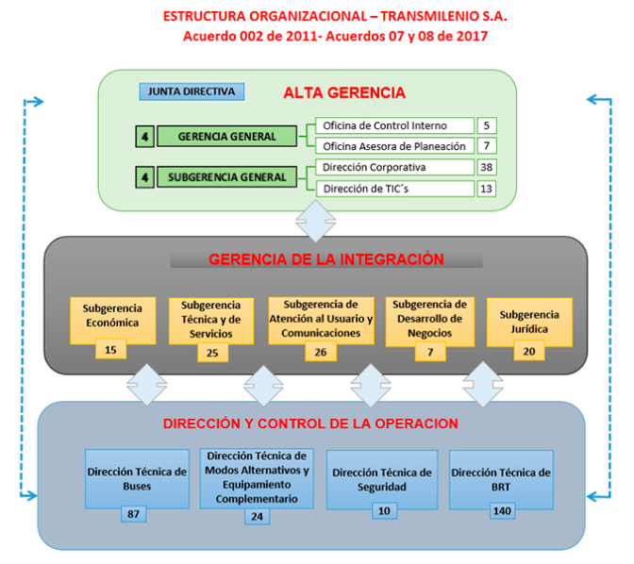
Diagrama 2. Organigrama TRANSMILENIO S.A. [1]

  - Misión
Gestionar el desarrollo e integración de los sistemas de transporte público masivo intermodal de pasajeros de la ciudad de Bogotá D.C. y de la región, con estándares de calidad, dignidad y comodidad, sustentable financiera y ambientalmente y orientado al mejoramiento de la calidad de vida de los usuarios.
  - Visión
En el 2025 seremos la empresa modelo en América Latina en gestión del transporte público integrado e intermodal de pasajeros y líder en la utilización de tecnologías limpias.
  - Valores
Los valores de TRANSMILENIO S.A., están representados conforme los siguientes cuatro pilares:
- Respeto a la vida, representado en un servicio cómodo, seguro y moderno.
- Respeto al tiempo de la gente, con un sistema de transporte que cumpla estándares mínimos de calidad en cuanto a itinerarios y tiempo de desplazamiento.
- Respeto a la diversidad ciudadana, pues se convertiría en un sistema de transporte en el que converjan las diferentes clases sociales sin preferencias de ninguna clase y, por el contrario, trato igualitario.
- Calidad internacional, cumpliendo con los requisitos mínimos señalados por la ingeniería del transporte para la prestación de un servicio cómodo, seguro y efectivo. [1]
  - Público interesado
Los stakeholders o público interesado, obtienen beneficios o sufren daños como resultado de las acciones de la misma empresa. Entre estos identificamos:
- Gobierno Nacional.
- Distrito Capital.
- IDU - Instituto de Desarrollo Urbano
- FONDATT - Fondo de Educación y Seguridad Vial de la Secretaría de Tránsito y Transporte de Bogotá
- Instituto Distrital de Cultura y Turismo
- Metrovivienda
- Secretaria de Movilidad de Bogotá
- Transportadores que prestan el servicio a TMSA
- Transportadores de buses y colectivos no relacionados con TMSA
- Vendedores formales e informales
- Operadores de recaudos
- Proveedores de tecnología
- Proveedores de Infraestructura
- Pasajeros
- Comunidades adyacentes a las estaciones
- Funcionarios TMSA
- Contratistas
- Junta Directiva
- Proveedores de vigilancia, aseo y mantenimiento
- MARCO NORMATIVO
Este documento se encuentra alineado de acuerdo al marco normativo de la entidad, el Distrito y el Gobierno Nacional, como se muestra en el cuadro 1.

Tabla 1. Normograma Transmilenio S.A.
NORMA | DESCRIPCIÓN
DECRETO 680 DE AGOSTO 31 2001 | Por el Cual se modifica la Comisión Distrital de Sistemas.
DIRECTIVA PRESIDENCIAL 02 DE 2002 | Respeto al derecho de autor y los derechos conexos, en lo referente a utilización de programas de ordenador (software).
DECRETO 053 DE 15 DE FEBRERO DE 2002 | Por el cual se crea el Comité para la implementación del Número Único de Emergencias y Seguridad del Distrito Capital, del cual forma parte el Secretario Técnico de la CDS.
DIRECTIVA DISTRITAL 002 DE MARZO 8 DE 2002 | Reglamenta la formulación de proyectos informáticos y de comunicaciones. El Alcalde Mayor asignó a la Comisión Distrital de Sistemas la función de evaluar la viabilidad técnica y la pertinencia de la ejecución de los proyectos informáticos y de comunicaciones de impacto interinstitucional o de costo igual o mayor a 500 SMLV, previa a la inscripción de los mismos ante el Departamento Administrativo de Planeación Distrital.
ACUERDO 057 DE ABRIL 17 DE 2002 | Por el cual se dictan disposiciones generales para la implementación del sistema Distrital de Información – SDI -, se organiza la Comisión Distrital de Sistemas, y se dictan otras disposiciones.
DECRETO 397 DE 17 DE SEPTIEMBRE DE 2002 | Delegar en el Secretario General de la Alcaldía Mayor de Bogotá las atribuciones conferidas al Alcalde Mayor en el Acuerdo 57 de 2002 como presidente de la Comisión Distrital de Sistemas, y las demás funciones que se requieran en el ejercicio de esta atribución.
RESOLUCIÓN 001 DE NOVIEMBRE 7 DE 2003 | Por la cual se establece el reglamento interno de la Comisión Distrital de Sistemas.  Derogado mediante Resolución 256 de 2008.
ACUERDO 645 DE 2016 | Por el cual se adopta El Plan de Desarrollo Económico, Social, Ambiental y de Obras Públicas para Bogotá D.C. 2016 - 2020 "Bogotá Mejor Para Todos"
ACUERDO 130 DE 7 DE DICIEMBRE DE 2004 | Por medio del cual se establece la infraestructura integrada de datos espaciales para el Distrito Capital y se dictan otras disposiciones.
DIRECTIVA 005 DEL 12 DE JUNIO DE 2005 | Por medio de la cual se adoptan las Políticas Generales de Tecnología de Información y Comunicaciones aplicables al Distrito Capital.
ACUERDO 279 DEL 29 DE MARZO DE 2007 | Dicta los lineamientos para la Política de Promoción y Uso del Software libre en el Sector Central, el Sector Descentralizado y el Sector de las Localidades del Distrito Capital.
RESOLUCIÓN 185 DEL 6 DE JUNIO DE 2007 | Políticas de Conectividad para las Entidades del Distrito Capital.
RESOLUCIÓN 355 DEL 17 DE DICIEMBRE DE 2007 | Política específica de la Infraestructura de Datos Espaciales IDEC@.
DECRETO 619 DEL 28 DE DICIEMBRE DE 2007 | Se establece la Estrategia de Gobierno Electrónico de los organismos y de las entidades de Bogotá, Distrito Capital y se dictan otras disposiciones.
DECRETO 1078 DE 2015 | Decreto único reglamentario del sector de Tecnologías de la Información y las Comunicaciones
MANUAL DE GOBIERNO EN LÍNEA - 2015 | Instrumento para la implementación de la estrategia de Gobierno en línea. Define las acciones que corresponde ejecutar a las entidades del orden nacional y territorial respectivamente.
RESOLUCIÓN 305 DE 2008 | Por la cual se expiden políticas públicas para las entidades, organismos y órganos de control del Distrito Capital, en materia de Tecnologías de la Información y Comunicaciones respecto a la planeación, seguridad, democratización, calidad, racionalización del gasto, conectividad, infraestructura de Datos Espaciales y Software Libre

Con respecto a la normatividad de las tecnologías de información se contempla:
La Constitución Política de Colombia promueve el uso activo de las TIC como herramienta para reducir las brechas económica, social y digital en materia de soluciones informáticas representada en la proclamación de los principios de justicia, equidad, educación, salud, cultura y transparencia
La Ley 715 de 2001 que ha brindado la oportunidad de trascender desde un sector con baja cantidad y calidad de información a un sector con un conjunto completo de información pertinente, oportuna y de calidad en diferentes aspectos relevantes para la gestión de cada nivel en el sector (Plan Nacional de Tecnologías de la Información y las Comunicaciones, 2008: 35).
La Ley 1341 de 2009 es una de las muestras más claras del esfuerzo del gobierno colombiano por brindarle al país un marco normativo para el desarrollo del sector de Tecnologías de Información y Comunicaciones. Esta Ley promueve el acceso y uso de las TIC a través de su masificación, garantiza la libre competencia, el uso eficiente de la infraestructura y el espectro, y en especial, fortalece la protección de los derechos de los usuarios.
La ley 872 de 2003 obliga a las instituciones públicas del país a implantar un sistema de control de calidad. En su artículo 4 la ley ordena a las entidades
Identificar cuáles son sus usuarios, destinatarios o beneficiarios de los servicios
Documentar y describir de forma clara, completa y operativa, los procesos
Se ordena entonces a las instituciones trabajar en pro de mejorar el servicio a sus usuarios, y realizar una gestión de calidad orientada a procesos. Es decir, cualquier ejercicio de Arquitectura Empresarial debe realizarse sobre los procesos definidos por la entidad, iniciando con sus procesos de la cadena de valor, y profundizando hasta los procesos operativos.
- RUPTURAS ESTRATEGICAS
Del análisis del entorno externo e interno de la institución se identifican las siguientes rupturas estratégicas:
- Transmilenio tiene como principio de trabajo la tercerización del servicio de transporte por medio de concesiones de forma que la principal labor de la institución es la de planeación y control de los contratos de concesión. Para llevar a cabo este control la institución requiere de información confiable y oportuna y hasta el presente se ha utilizado el mismo principio de tercerización de los sistemas de información, de forma que la institución no tiene equipos de desarrollo de software y todos los desarrollos han sido realizados por terceros. Este modelo de trabajo tiene dificultades de inflexibilidad que generan dificultad para acomodar cambios en el entorno empresarial, en la normatividad, y la utilización de la información para atender nuevos problemas y nuevos usuarios.

- La institución se ha quedado rezagada ante la necesidad de integración institucional, y ante el avance de la normatividad. Hoy la institución no cuenta con sistemas de apoyo integrados en las áreas de operación, en las áreas de planeación y no está integrada en forma automática con instituciones con las que debe trabajar tales como El Departamento Administrativo de Planeación Distrital (DAPD), Departamento Administrativo del Espacio Público (DADEP), Secretaría Distrital de Movilidad (SDM) y El instituto de Desarrollo Urbano (IDU).

- La institución no cumple con la normatividad nacional sobre gestión documental. Los sistemas de apoyo documental datan del siglo XX, no se cumplen con la normatividad de gestión documental electrónica, los flujos documentales de la institución están implementados con transporte de documentos impresos y no existe un sistema de apoyo a la gestión archivística de la institución.

- La implementación de la ley 872 de 2003 sobre el sistema de calidad institucional es precaria. Los procesos se documentan, pero no están integrados a los sistemas de gestión documental.

- Todas las áreas operativas de la institución utilizan, por la naturaleza de su gestión, sistemas espaciales. Sin embargo, los sistemas existentes son incompletos, ninguno de los sistemas está integrado y todos los subsistemas espaciales construidos utilizan una herramienta informática distinta.

- Todas las áreas de la institución definen y calculan indicadores de gestión. Sin embargo, estos indicadores son producidos en forma fragmentada no existe una homologación de los clasificadores de la información y existen múltiples bancos con información duplicada con la cual se producen los indicadores.

- Los procesos de control del recaudo de venta de pasajes, y de remuneración de agentes de transporte se ejecutan en forma manual con base en hojas de trabajo y los flujos de información de interfaz para estos procesos se implementan en forma manual.

- En suma, la información requerida para supervisión y control de la operación, y para planeación y gerencia de la institución requiere de integración y automatización con el fin de asegurar su calidad y oportunidad.

- Por causa de la desintegración de la información institucional no se implementan correctamente los Sistemas Inteligentes de Transporte sugeridos por el estándar ISO14813.

- A causa de la desintegración de los flujos de información no es posible pensar que la información tiene un mayor valor estratégico para la institución.

- Los cambios de paradigma computacional que reducen costos y proveen mayor escalabilidad y confiabilidad de la información no son aprovechados pues la institución no tiene un área de software que permita evaluar y aprovechar las nuevas oportunidades tecnológicas.

- La entrada en producción del sistema SECOP II que exige que todos los expedientes de contratos se encuentren en dicho sistema en forma digital obliga a la institución a desmaterializar dichos expedientes y a crear mecanismos de interoperabilidad que le permitan cumplir con la normatividad y al mismo tiempo poder utilizar los avances en sistemas de gestión documental tales como el cumplimiento de la especificación MOREQ.

- El hecho que cada dependencia de la institución aspira a tener ingenieros de sistemas con los cuales apoyar su funcionalidad complica la tarea de integración de los sistemas de las áreas por el no cumplimiento de estándares de desarrollo, de duplicación de flujos de información, de apoyo desigual a los procesos fomentando la desintegración.

Todas las rupturas estratégicas presentadas anteriormente, generan oportunidades paralelas para mejora de los sistemas de información y comunicaciones de la institución.
  - Análisis y presentación de proyectos a emprender – Objetivos TIC
Con base en los lineamientos estratégicos definidos por TMSA, y el ejercicio de arquitectura empresarial realizado por la entidad se definieron las siguientes rutas de proyectos a emprender:
- Implantar un conjunto de Sistemas de Gestión Documental actual -SGD- de TMSA que cumpla la normatividad establecida por el Archivo General de la Nación, el Ministerio de TIC, y por la directiva presidencial de Cero Papel y que apoyen todos los sistemas misionales que registran las actuaciones de la institución con respecto a los asuntos de competencia de la institución.
- Implantar un conjunto de sistemas financieros que automaticen la verificación de todas las variables acordadas en los contratos de concesión, ejecuten la preliquidación de los agentes del sistema, y se comuniquen automáticamente con los sistemas de gestión documental e inteligencia de negocios.
- Implantar un conjunto de sistemas espaciales que apoyen la planeación y diseño de rutas, el inventario y administración de la infraestructura de estaciones y paraderos, y la operación de los servicios de transporte.
- Implantar o actualizar el conjunto de sistemas que apoyen la planeación institucional la planeación y ejecución presupuestal, el manejo de la tesorería y el manejo de los libros contables de la institución.
- Implantar un conjunto de sistemas que apoyen la supervisión y gerencia de todos los procesos de la cadena de valor de la institución.
- ANÁLISIS DE LA SITUACIÓN ACTUAL
  - ESTRATEGIA DE TI
    - Plan estratégico TMSA
TRANSMILENIO S.A., como empresa del Distrito Capital contribuye al logro de los objetivos que la Administración Distrital establece para la ciudad de Bogotá, bajo las condiciones que señalan las normas vigentes, las autoridades competentes y los Estatutos.
Mediante el Acuerdo 04 de 1999 le corresponde a TRANSMILENIO S.A. la gestión, organización y planeación del Servicio de Transporte Público Masivo Urbano de Pasajeros en el Distrito Capital y su área de influencia, bajo la modalidad de transporte terrestre automotor.
TRANSMILENIO S.A. desde el mes de julio del año 2006 adelantó talleres con el grupo directivo y el equipo de profesionales de la entidad con el propósito de diseñar el Plan Estratégico de la empresa y posteriormente se presentó a consideración de los miembros de la Junta Directiva el trabajo realizado, con quienes se realizaron sesiones especiales para su revisión.
Según el Decreto 319 de 2006, por el cual se adopta el Plan Maestro de Movilidad para Bogotá, extiende las obligaciones de la empresa TRANSMILENIO S.A., como ente gestor del transporte masivo, asignándole la responsabilidad de integración, evaluación y seguimiento de la operación del SITP - Sistema Integrado de Transporte Publico.
Según el Decreto 486 de 2006, se le asigna a TRANSMILENIO S.A. las funciones de integrar, evaluar y hacer el seguimiento de la operación del Sistema Integrado de Transporte Público – SITP.
Así también, de conformidad con el Acuerdo 257 de 2006 en el Capítulo 11 Sector de Movilidad, se crea la Secretaría Distrital de Movilidad y se establece la integración del sector señalando a Transmilenio como entidad vinculada.
También, el artículo 39 de los Estatutos de la Sociedad establece que la Junta Directiva administra la sociedad y por consiguiente, tendrá atribuciones para ordenar que se ejecuten o celebren los actos que sean necesarios para el cumplimiento de los fines de la sociedad y de manera especial tendrá entre otras las funciones de: formular la política general de la empresa y aprobar los planes, programas y estrategias relativos a la definición y desarrollo del sistema integrado de transporte público masivo urbano de pasajeros de conformidad con lo dispuesto por la autoridad competente.
Los objetivos corporativos de TRANSMILENIO S.A. son cuatro (4) y cada uno se asocia con objetivos específicos de los cuales se desprende un conjunto de estrategias para su cumplimiento. [2]
    - Análisis de la situación actual de la empresa
TRANSMILENIO S.A. como ente gestor del Sistema Integrado de Transporte Público y que tiene a su cargo la planeación estructural del Sistema y la definición del régimen técnico que regula la operación, gestión y control de la operación troncal y alimentadoras y la supervisión de todas las zonas del sistema, define y estructura su Sistema Integrado de Gestión, como herramienta de gestión y soporte de cada a cada una de las operaciones adelantadas en la entidad para el cumplimiento de su objeto social y corporativo.
TMSA desarrolla su misión a través de los procesos estratégicos, misionales, de apoyo y de evaluación y control, lo que permite ejecutar de manera eficaz sus funciones y generar mayores sinergias e interacciones eficaces entre procesos y colaboradores para el logro de los objetivos de la entidad.
Para el análisis del modelo de empresa es importante tener claridad en la estrategia, procesos, unidades organizacionales y las entidades de datos con los que se soporta la operación.
A continuación se presentan los elementos que como gerentes de TI, permiten tener claridad en cuanto a que entes de la organización requieren mayor o menor apoyo.
    - Procesos
      - Procesos Estratégicos
Mediante los Procesos Estratégicos se planean y analizan permanentemente los resultados de la entidad. Dichos análisis permiten determinar la orientación de la misma hacia el corto, mediano y largo plazo, la definición de objetivos, la determinación de acciones y recursos para alcanzarlos, así como la definición de acciones en materia de planeación, gestión y control del servicio de transporte público.
Estos procesos se orientan fundamentalmente a establecer las directrices para el mejoramiento de los demás procesos, velar por el cumplimiento de las normas, políticas y procedimientos por parte de actores internos, externos y usuarios del sistema de transporte masivo y fomentar su gestión eficaz.
Según el direccionamiento de la entidad y teniendo en cuenta su constante dinámica, se promueve de manera permanente el desarrollo de acciones en materia de mejoramiento del sistema TransMilenio con el objetivo de orientar el servicio a la satisfacción de los usuarios y ser modelo de sistema integrado de transporte público a nivel nacional e internacional.
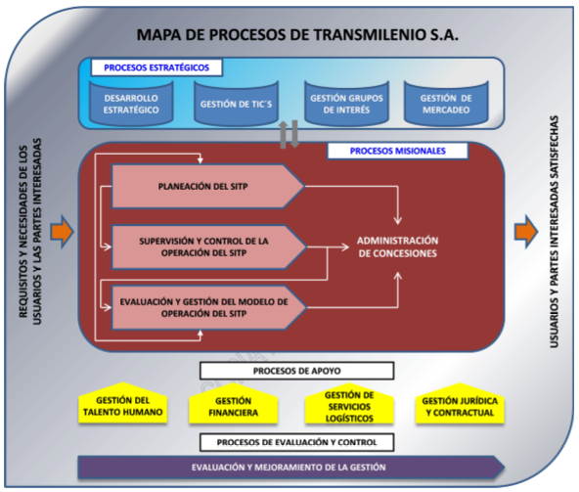
Diagrama 3. Procesos estratégicos, misionales, de apoyo, de evaluación y control de TRANSMILENIO S.A. [2]

Dentro de los procesos estratégicos se adelantan igualmente las acciones necesarias para la generación de ingresos adicionales a TRANSMILENIO S.A. por medio de la explotación colateral de negocios, mediante la promoción del Sistema Integrado de Transporte Público.
Entre los procesos estratégicos se encuentran los siguientes:
- Desarrollo Estratégico
- Gestión de TICs
- Gestión de Grupos de Interés
- Gestión de Mercadeo
      - Procesos Misionales
Los procesos misionales representan el conjunto de las actividades necesarias para cumplir con los propósitos centrales de TRANSMILENIO S.A.
En este contexto, se desarrollan las acciones necesarias para:
- Generar el Plan de Expansión del Sistema de Transporte Público, definiendo el diseño operacional y los parámetros de diseño e infraestructura.
- Coordinar las actividades en materia de gestión del sistema, con el fin de establecer directrices para la operación y la coordinación constante con todos los agentes.
- Controlar la operación y administrar las concesiones, con el fin de garantizar los resultados esperados.
Entre los procesos misionales se encuentran los siguientes:
- Planeación del SITP
- Supervisión y Control de la Operación del SITP
- Evaluación y Gestión del Modelo de Operación del SITP
      - Procesos de Apoyo
Incluyen todas las actividades necesarias para brindar apoyo a la entidad en materia jurídica, financiera, logística y lo referido a Talento Humano. Estos procesos soportan las operaciones de la empresa.
Entre los procesos de apoyo se encuentran los siguientes:
- Gestión del Talento Humano
- Gestión Financiera
- Gestión de Servicios Logísticos
- Gestión Jurídica y Contractual
      - Procesos de Evaluación y Control
Se orientan fundamentalmente hacia el apoyo del mejoramiento de los procesos y buscan velar por el cumplimiento de normas, tanto a nivel interno como externo, creando políticas y procedimientos que fomenten la transparencia y la eficaz gestión de los procesos.
Para realizar un diagnóstico certero, se requiere tener claridad de las unidades organizacionales que actúan en TMSA, las cuales se presentan a continuación:

- Junta Directiva
- Alta Gerencia
- Gerencia General
- Oficina de Control Interno
- Oficina Asesora de Planeación
- Subgerencia General
- Dirección Administrativa
- Dirección de TICs
- Gerencia de la Integración
- Subgerencia Económica
- Subgerencia Técnica y de Servicios
- Subgerencia Jurídica
- Subgerencia de Desarrollo de Negocios
- Subgerencia de Comunicaciones y Atención al Usuario
- Dirección y Control de la Operación
- Dirección Técnica de Buses
- Dirección Técnica de BRT (Bus Rapid Transit)
- Dirección Técnica de Modos Alternativos y Equipamientos Complementarios
Procesos:
- Desarrollo Estratégico
- Gestión de TICs
- Gestión de Grupos de Interés
- Gestión de Mercadeo
- Planeación del SITP
- Supervisión y Control de la Operación del SITP
- Evaluación y Gestión del Modelo de Operación del SITP
- Gestión del Talento Humano
- Gestión Financiera
- Gestión de Servicios Logísticos
- Gestión Jurídica y Contractual
- Evaluación y Mejoramiento de la Gestión
Otro de los elementos esenciales para realizar el análisis se encuentran las Entidades de datos las cuales generan información para la toma de decisiones en la empresa; permiten además, llevar métricas, efectuar estudios, controles, seguimientos, etc. Para TMSA se han identificado las siguientes:
- Operadores de transporte (Proveedores troncales, Proveedores de alimentación, Proveedores zonales)
- Proveedores de recaudo
- Proveedor de servicios conexos (Vigilancia, aseo y mantenimiento)
- Ente regulador de los recursos económicos del sistema
- Rutas
- Estaciones y Portales
- Proveedores tecnología
- Proveedores de infraestructura (Obras civiles)
- Funcionarios
- Contratistas
- Usuarios del Sistema
- Contratos

  - SISTEMAS DE INFORMACIÓN
    - Software
Los procesos ejecutados por la institución con el fin de cumplir su objeto misional consumen y producen información, y tienen procedimientos para transformar la información de entrada en información de salida. De hecho, la definición de un proceso involucra la definición de sus insumos, la definición de sus productos, y la definición del procedimiento que transforma los insumos en productos. Es decir, los procesos son inseparables de la información que consumen y producen, y, la información de la institución debe estar siempre asociada a uno o más procesos.
A medida que aumenta la complejidad de la estructura de información y el volumen de unidades de información procesada se requiere del apoyo de software para implementar los procedimientos y realizar el procesamiento con oportunidad y calidad.
Ya se mencionó como la naturaleza de la estructura de información y su volumen condiciona los algoritmos (programas) que deben procesarla. La información de tipo transaccional se procesa distinto que la información analítica y esta a su vez se procesa distinto que la información documental.
En forma similar, los procesos que requieren apoyo en tiempo real tienen unas características de software diferentes a aquellos cuyos tiempos de respuesta no tienen esta característica.

Punto de vista
Un punto de vista refleja un conjunto de criterios para el estudio de la arquitectura. El punto de vista clasifica los diferentes componentes arquitectónicos en forma jerárquica, distribuidos por niveles los cuales tienen una responsabilidad definida.
Para el estudio del software empresarial requerido se utilizará el siguiente punto de vista de tres niveles con la siguiente responsabilidad.
En el nivel de Aplicación se documentan todas las aplicaciones que proveen directamente apoyo a los procesos de negocio. Estas aplicaciones pueden tener interacción en línea, tales como las aplicaciones de venta de recargas de pasajes, la interfaz gráfica del ERP, o la interfaz gráfica del sistema de correspondencia. Igualmente puede haber aplicaciones con procesamiento por lotes, notoriamente la producción de informes, y la generación de archivos de interfaz.
En el nivel de Middleware se documentan todas aquellas aplicaciones que no proveen directamente apoyo a los procesos de negocio, pero que son especializadas en el procesamiento de uno o más tipos específicos de estructuras de información y que proveen apoyo a los sistemas del nivel de Aplicaciones. Ejemplos prácticos de este tipo de middleware son el software de procesamiento estadístico, el software de procesamiento espacial, el software de gestión documental, el software de flujo de trabajo, y la infraestructura de software del ERP.
En el nivel de plataforma se documenta todo el software genérico que provee apoyo al software del nivel de Middleware, es utilizado en múltiples sistemas, está especializado en el procesamiento de un tipo de estructura de información, y tiene una relación estrecha con el sistema operativo. Ejemplos prácticos de este software son el motor de base de datos, el repositorio documental, la bodega de datos, el repositorio de seguridad, y el bus de servicios.
Un caso especial es el de los archivos maestros institucionales, los cuales, por conveniencia, se incluirán en el nivel de plataforma.
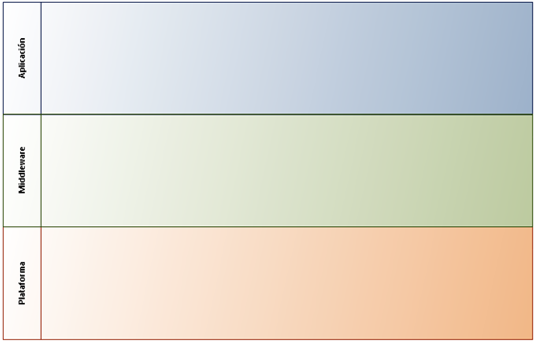
Diagrama 4. Niveles de punto de vista

    - Inventario de software de aplicación
Del estudio de los procesos institucionales se ha identificado el siguiente software de aplicación:

Tabla 2. Inventario de software de aplicación.
Software | Alcance | Apoyo
- Sistema de recaudo y remuneración | - Tarifas de pago  - Tarifas de pasajes  - Validaciones de transporte  - Kilometraje recorrido  - Flota vinculada  - Remuneración a los concesionarios  - Conciliación de recaudo  - Interfaz con Fiduciaria  - Interfaz con SAE | - Remuneración  - No hay interfaces  - No hay tablero de mando
- Sistema de concesiones | - Adquisición de estados financieros  - Analítica de estados financieros  - Flujo de caja operacional y no operacional  - Análisis de riesgos | No
- Sistema de presupuesto | - Programación presupuestal  - Ejecución presupuestal  - Vigencias futuras  - PAC | - Ejecución por ERP  - No hay programación  - No hay vigencias futuras  - No hay PAC
- Sistema de recaudo | - Recaudo  - Consignación  - Conciliación de recaudo | - Recaudo por SIRCI  - Conciliación por informes
- Sistema de control de flota | - Vinculación de vehículos  - Vinculación de conductores  - Definición de rutas  - Programación de servicios  - Despacho de buses  - Localización de buses  - Bitácora del sistema  - Estadísticas  - Optimización de la operación  - Supervisión de la operación  - Open data | - No apoyo a programación  - Optimización de flota por GOALBUS  - Vehículos, conductores por SAE  - Despacho, localización, estadísticas, bitácora por SAE  - No hay supervisión  - No hay open data
- Sistema analítico | - Indicadores de Técnica  - Indicadores de Modos  - Indicadores de BRT  - Indicadores de Buses  - Indicadores de Económica  - Indicadores de Comunicaciones  - Indicadores de Administrativa  - Indicadores de Jurídica  - Indicadores de Planeación  - Indicadores de TICS  - Indicadores de Seguridad  - Indicadores de Gestión Ambiental  - Cuadro de mando integral  - Modelos estadísticos  - Open data | - No hay apoyo de software para ninguna de las funcionalidades
- Sistema espacial | - Cartografía básica y de vías  - Diseño de rutas  - Información de referencia estadística  - Optimización de rutas  - Análisis espacial  - Infraestructura de parqueaderos y terminales  - Infraestructura de estaciones y portales  - Señalización  - Novedades de infraestructura  - Aseo de infraestructura  - Control contratos de arriendo  - Control contratos de publicidad  - Publicaciones de rutas  - Interfaz con GOALBUS  - Interfaz con SAE  - Open data | - Cartografía por Transcad, Archinfo  - No hay apoyo para diseño de rutas  - Optimización de rutas con EMME  - No hay apoyo para infraestructura de paraderos, terminales, estaciones, portales  - No hay apoyo para publicaciones de rutas  - No hay apoyo para control de contratos de arriendo ni contratos de publicidad.  - No hay apoyo para open data
- Sistema de cicloparqueaderos | - Inventario de cicloparqueaderos  - Entrada de bicicletas  - Salida de bicicletas  - Consultas, estadísticas, informes  - Administración de cicloparqueaderos | - Software de cicloparqueaderos arrendado
- Sistema de mantenimiento de estaciones | - Inventario de estaciones y portales  - Órdenes de trabajo  - Facturación  - Aprobación de pagos | - Software arrendado MP
- Sistema de gestión documental | - Tipos documentales  - Clasificación  - Expedientes  - Correo electrónico  - Digitalización  - Búsqueda documental  - Firma digital  - Flujo de trabajo  - Archivo físico  - Correspondencia de entrada  - Correspondencia de salida  - Trámite documental  - Atención de Peticiones Quejas Reclamos y Sugerencias  - Pago a Terceros  - Trámite de acciones de tutela  - Trámite de conciliaciones y mecanismos alternativos de solución de conflictos  - Trámite de demandas contencioso, administrativas, laborales y civiles  - Providencias segunda instancia disciplinaria  - Revisión actos administrativos, proyectos de acuerdo y de ley  - Acreditación y vinculación de vehículos SITP  - Parámetros para el diseño de infraestructura  - Análisis de accidentes troncales y alimentadores  - Aplicación de multas y desincentivos operativos a concesionarios  - Trámite de desincentivos incumplimientos operativos componente zonal  - Gestión de Vigencias Futuras  - Seguimiento a proyectos de infraestructura  - Mantenimiento y aseo de infraestructura  - Procesos disciplinarios  - Atención de PQRS de entes control  - Asesoría y acompañamiento de la oficina de control interno  - Inventario de piezas de diseño gráfico  - Inventario de piezas de comunicación organizacional  - Protección de marca  - Acuerdo uso de marca  - Procedimiento atención de visita técnica  - Prestación de servicios de consultoría  - Elaboración boletines atentos  - Junta directiva  - Comité de gerencia | - Correspondencia con CORDIS  - Digitalización con Royal  - No existe trámite documental  - Con excepción de desincentivos (documentado en sistema de supervisión) no hay apoyo a ninguno de los esquemas de flujo de trabajo específico de las diferentes dependencias
- Sistema administrativo contable | - Facturación  - Administración de inversiones  - Estado de tesorería  - Cuentas por pagar  - Libros contables  - Causación contable  - Conciliaciones Bancarias  - Ingresos  - Activos fijos  - Nóminas  - Compras y suministros  - Selección de personal  - Vinculación de personal  - Formación y desarrollo de personal  - Solicitud, Autorización, Reconocimiento y Pago Horas Extras y Compensatorios  - Contratación de Personas Naturales  - Manejo de caja menor  - Estado de Tesorería Anual  - Causación contable de Cuentas por Pagar  - Aseguramiento | - Apoyo con ERP  No hay apoyo para:  - Facturación  - Estado de tesorería  - Conciliaciones bancarias  - Selección de personal  - Aseguramiento
- Sistema de personal | - Selección de personal  - Comisiones  - Acuerdos de gestión  - Bienestar  - Seguridad ocupacional  - Desarrollo de personal  - Desempeño  - Inducción de personal | No hay apoyo para ninguna de estas funcionalidades
- Sistema de supervisión e interventoría | - Apertura de un caso  - Inventario de evidencias  - Actuaciones de terceros  - Trámite de desincentivos  - Inspección de la operación  - Seguridad operacional  - Pruebas de alcoholímetros  - Control de velocidad a los vehículos del SITP  - Verificación del manejo preventivo en vía | Inspecciones y trámite de desincentivos con VIHANET.
- Sistema de programación de emisora | - Inventario de canciones  - Generación del PlayList  - Programación de mensajes  - Ejecución repetitiva | No hay apoyo para la programación de la emisora
- Sistema de comunicación social | - Programación de reuniones  - Documentación de reuniones  - Programación del personal | No hay apoyo para el sistema de comunicación social
- Sistema de manejo de riesgo | - Inventario de riesgo  - Caracterización del riesgo  - Acciones preventivas y correctivas  - Monitoreo del riesgo | No hay apoyo para el manejo de riesgo
- Sistema de gestión operativa | - Plan estratégico institucional  - Proyectos  - Plan operativo/acción | No hay apoyo para la gestión operativa
- Sistema de gestión ambiental | - Obligaciones ambientales  - Indicadores ambientales  - Inspecciones ambientales | No hay apoyo a la gestión ambiental
- Sistema de programación de personal | - Definición de necesidad operativa  - Definición de turnos  - Novedades  - Dominicales  - Prima de formación  - Restricciones de personal  - Programación de turnos | Sistema SIGET no está siendo utilizado
- Sistema de control interno | - Planeación de actividades de control interno  - Actividades de aseguramiento  - Planeación de mejoramiento  - Auditoría de planes de mejoramiento  - Actividades de cumplimiento en control interno | No hay apoyo a la gestión de control interno
- Sistema de inspección de flota | - Registro de vehículos  - Expediente de vehículos  - Programación de mantenimientos  - Informes de mantenimiento | No hay apoyo para la gestión de inspección de flota
      - Sistema de recaudo y remuneración
El sistema de recaudo y remuneración debe apoyar los procesos relacionados con la remuneración de los concesionarios, y colaborar con la verificación y conciliación de los valores recaudados.
El sistema cuenta con los componentes mostrados en el Diagrama 5.
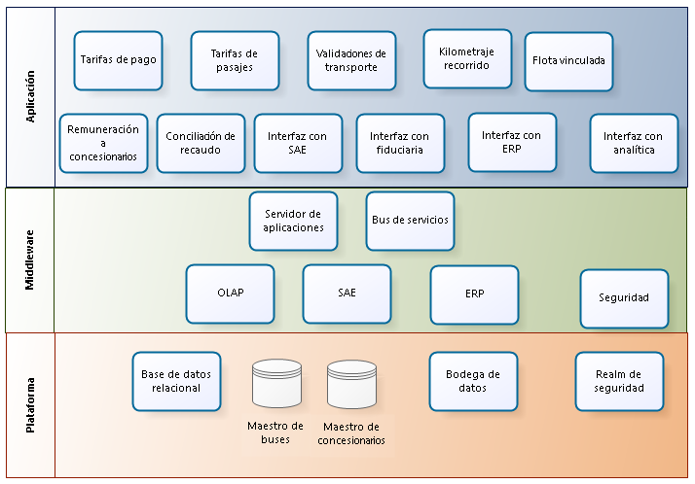
Diagrama 5. Componentes sistema de recaudo y remuneración
El sistema tiene las siguientes características:
- La funcionalidad de determinación de tarifas, tanto de pagos como de pasajes tiene características de un modelo matemático/estadístico.
- La información utilizada para remuneración es inmutable.
- La información utilizada para verificación y conciliación del recaudo es inmutable.
- El cálculo de la remuneración de los operadores debe hacer uso de la inmutabilidad de su información de entrada.
- El sistema debe tener interfaces con SAE/Recaudo para adquisición de información de kilometraje, flota vinculada, recaudo.
- El sistema debe tener interfaces con el ERP para la causación contable de los pagos.
- El sistema debe tener interfaz con la compañía fiduciaria para enviar la liquidación de pagos calculada por Transmilenio.
- El sistema debe tener interfaz con el sistema analítico para generar todas las unidades de análisis correspondientes a la remuneración y al recaudo.
- El sistema debe asegurar la autorización de ejecución y la inalterabilidad de las liquidaciones efectuadas.
      - Sistema de concesiones
El sistema de concesiones debe apoyar los procesos de análisis financiero de concesiones y de análisis de riesgo.
El sistema cuenta con los componentes mostrados en el Diagrama 6.
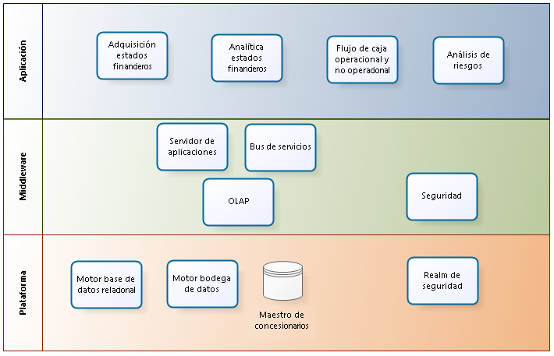
Diagrama 6. Componentes sistema de concesiones
El sistema tiene las siguientes características:
- Actualmente el envío de la información se realiza por correo electrónico en formatos no estandarizados, y todo el modelaje se realiza con hojas de trabajo.
- La funcionalidad de adquisición de los estados financieros debe utilizar un formato estándar para los mismos.
- La información de entrada de los modelos es inmutable.
- La carga de los estados financieros debe ser realizada por los mismos concesionarios, en el formato estándar definido.
- Dada la reserva financiera de la información, debe diseñarse un datamart separado en la bodega de datos para el componente de concesiones.
- El análisis financiero es mejor programado usando herramientas estadísticas y de simulación. Actualmente está siendo programado con hojas de trabajo.
- El sistema debe asegurar la autorización de ejecución y la inalterabilidad de los análisis efectuados y de la información de entrada.
      - Sistema de presupuesto
El sistema de presupuesto apoya los procesos relacionados con la programación presupuestal, ejecución presupuestal, y trámite de vigencias futuras.
El sistema cuenta con los componentes mostrados en el Diagrama 7.
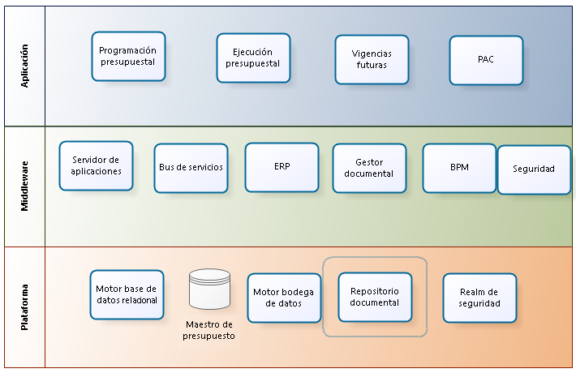
Diagrama 7. Componentes sistema de presupuesto

El sistema tiene las siguientes características:
- El apoyo recibido por el sistema ERP está concentrado en el control de la ejecución presupuestal.
- La programación presupuestal, vigencias futuras, y PAC no están siendo debidamente apoyados por el ERP y es en esta funcionalidad que se requiere apoyo computacional.
- La información de programación presupuestal es mutable y de tipo transaccional.
- La información de vigencias futuras es mutable y tiene una combinación de información documental e información transaccional.
- El proceso de programación, y el trámite de vigencias futuras son modelados con un flujo de trabajo.

      - Sistema de recaudo
El sistema de recaudo apoya los procesos de venta de tarjetas a los usuarios y del sistema de transporte, la recarga de dichas tarjetas, la validación de uso de las tarjetas, la consignación de los valores recaudados, y la producción de informes de recaudo.
El sistema cuenta con los componentes mostrados en el Diagrama 8.
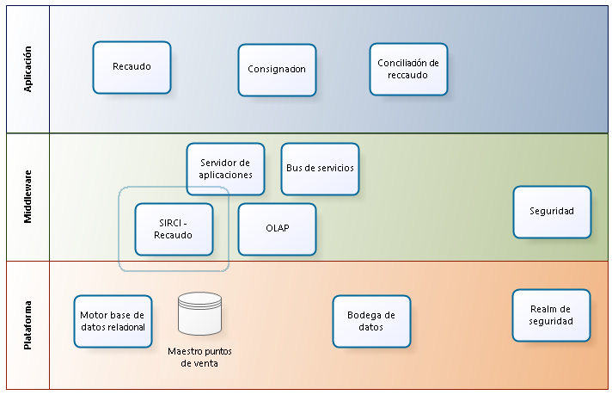
Diagrama 8. Componentes sistema de recaudo
El sistema tiene las siguientes características:
- El sistema está siendo apoyado por el subsistema de Recaudo de la concesión SIRCI.
- Los informes de recaudo son provistos actualmente por archivos planos.
- Se requiere alimentar la bodega de datos con las unidades de análisis derivadas del recaudo.
- El ETL de alimentación de la bodega de datos debe correr automáticamente con un período definido por Transmilenio.
- Las unidades de análisis derivadas del recaudo son inmutables y este hecho debe ser aprovechado para la generación de la bodega.
      - Sistema de control de flota
El sistema de control de flota apoya todos los procesos relacionados con la programación y prestación del servicio de transporte, incluyendo la vinculación de vehículos y conductores, la programación de los servicios, el despacho de los buses y la regulación de los servicios de buses en vía, y la optimización del servicio.
El sistema cuenta con los componentes mostrados en el Diagrama 9.
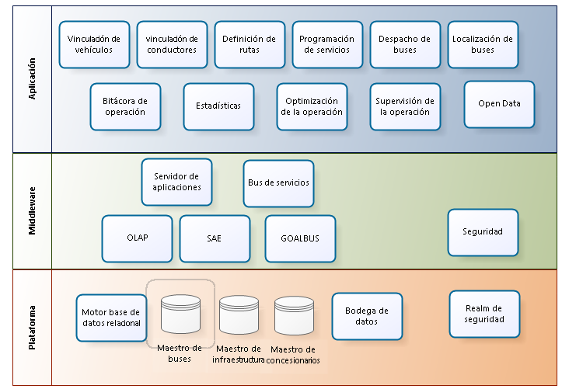
Diagrama 9. Componentes sistema de control de flota
El sistema tiene las siguientes características:
- El sistema tiene actualmente el componente GOALBUS para apoyo de la optimización de la programación de flota.
- El sistema tiene actualmente el componente SAE para el apoyo de la administración de buses y conductores, y el control de la ejecución de los servicios.
- Se requiere que el sistema alimente la bodega de datos institucional con las unidades de análisis derivadas de la programación y control de la ejecución de los servicios, entre ellas, los servicios, buses, rutas, tramos, etc.
- El ETL de carga de la bodega debe correr automática y periódicamente, sin intervención humana.
- El sistema requiere de un componente de supervisión en tiempo real que colabore a los controladores para que tomen las decisiones de regulación que optimicen la prestación del servicio.
      - Sistema analítico
El sistema analítico debe apoyar los procesos de supervisión y gerencia de las diferentes dependencias de la institución.
El sistema cuenta con los componentes mostrados en el Diagrama 10.

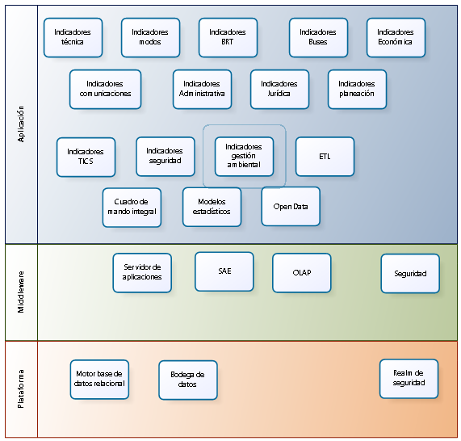
Diagrama 10. Componentes sistema analítico
El sistema tiene las siguientes características
- Al presente no existe un sistema analítico en la institución
- La base de alimentación de la bodega son las unidades de análisis asociadas con cada proceso, que posteriormente se convierten en dimensiones y hechos de la bodega de datos.
- La información analítica es inmutable
- La información analítica está asociada al tiempo y al espacio
- Todos los sistemas de la institución son potenciales candidatos para la bodega de datos de la institución.
- La alimentación de la bodega debe ser automática desde cualquiera de los sistemas de la institución.
- Uno de los productos del sistema analítico es el tablero de control (mando integral) de la institución.
- El sistema analítico debe permitir realizar estudios estadísticos adhoc.
- La información analítica del sistema puede ser publicada en formatos estándar y ser puesta a disposición del público usando el esquema de Open Data.
      - Sistema espacial
El sistema espacial apoya todos los procesos relacionados con el diseño y administración de rutas, de mantenimiento de la infraestructura en vías, y de comunicación de rutas a los usuarios de transporte.
El sistema cuenta con los componentes mostrados en el Diagrama 11.
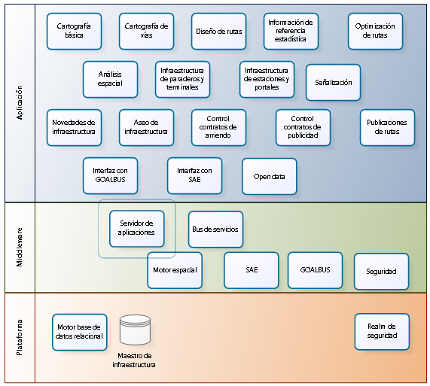
Diagrama 11. Componentes sistema espacial

El sistema tiene las siguientes características
- Actualmente cada dependencia que utiliza información espacial decide sobre qué sistema de apoyo requiere de forma que todos los softwares utilizados son inexistentes o están desintegrados.
- El sistema espacial debe combinar la estructura de un sistema espacial con la funcionalidad de sistemas transaccionales.
- El sistema tiene como entradas básicas las capas de cartografía básica y cartografía de vías, que son responsabilidad del Catastro Distrital y del IDU.
- El sistema debe incorporar una capa de información de referencia de las diferentes áreas de la ciudad para apoyar la realización de estudios relacionados con la demanda de transporte.
- El sistema un maestro de infraestructura que debe ser compartido por el diseño de vías, el mantenimiento y aseo de estaciones, el control de los contratos de arriendo y la localización de la publicidad vendida por el desarrollo de negocios.
- El sistema debe implantar interfaces con los sistemas de SAE y GOALBUS para reflejar los cambios en el diseño de rutas sin que exista transcripción manual.
- El sistema debe facilitar el control de la señalización de estaciones y paraderos, y la producción de boletines con la información de rutas para el usuario.
- El sistema debe facilitar la coordinación de las dependencias para el informe de novedades de mantenimiento y el control de los mantenimientos realizados a la infraestructura.
      - Sistema de ciclo-parqueaderos
El sistema de cicloparqueaderos apoya el proceso de administración de los cicloparqueaderos del sistema de transporte de Transmilenio.
El sistema cuenta con los componentes mostrados en el Diagrama 12.
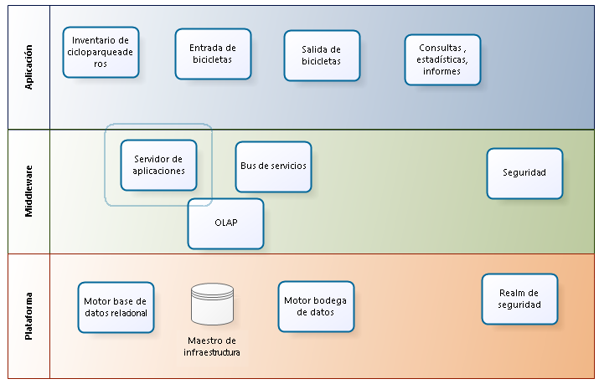
Diagrama 12. Componentes sistema de ciclo-parqueaderos
El sistema tiene las siguientes características
- El proceso de administración de los cicloparqueaderos está siendo apoyado actualmente por un software licenciado a un proveedor externo.
- La funcionalidad transaccional del software está orientada al registro de los cicloparqueaderos existentes, las operaciones de entrada y salida de bicicletas, y la producción de estadísticas de utilización de los parqueaderos.
- La información es mutable.
      - Sistema de mantenimiento de estaciones
El sistema de mantenimiento de estaciones está orientado a la definición y control de las órdenes de trabajo de mantenimiento de estaciones, el control del contrato y la aprobación de las facturas presentadas por el contratista de mantenimiento.
El sistema cuenta con los componentes mostrados en el Diagrama 13.
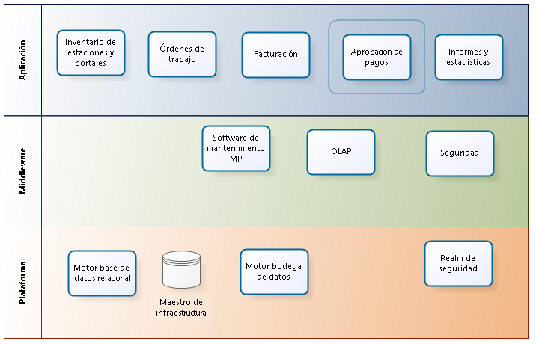
Diagrama 13. Componentes sistema de mantenimiento de estaciones
El sistema tiene las siguientes características
- El proceso de mantenimiento está siendo actualmente apoyado por el software MP.
- La funcionalidad es de tipo transaccional y la información es mutable.
- El sistema es usuario del maestro de infraestructura
- El sistema debe generar las unidades de análisis de mantenimiento y alimentar al sistema analítico para la producción de estadísticas.
      - Sistema de gestión documental
El sistema de gestión documental apoya todos los procesos que de una u otra forma deben documentar las actuaciones sobre los asuntos de competencia de la institución.
El sistema cuenta con los componentes mostrados en el Diagrama 14.
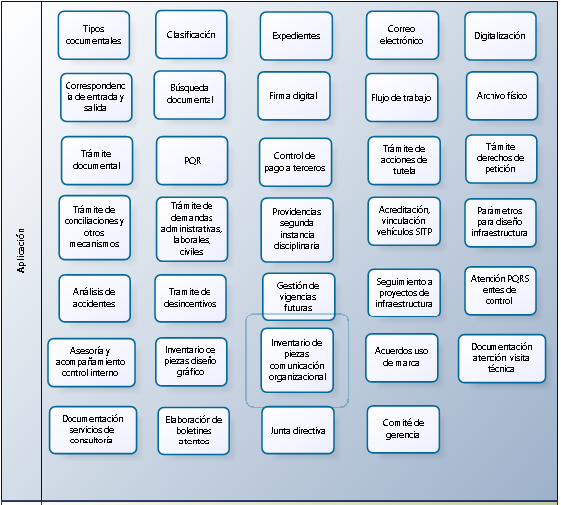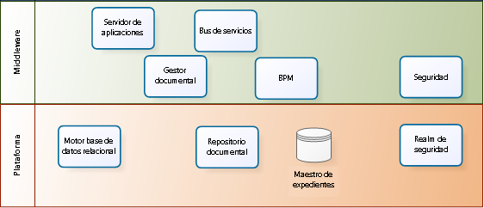
Diagrama 14. Componentes sistema de gestión documental

El sistema tiene las siguientes características
- Al presente la gestión documental es apoyada por dos herramientas desintegradas:
- CORDIS para manejo de correspondencia, y ROYAL para digitalizacion de documentos.
- El sistema debe seguir la normatividad nacional con respecto al manejo de información digital.
- El sistema debe seguir los estándares internacionales de información documental.
- El sistema debe seguir las mejores prácticas de manejo de la información documental.
- El sistema debe implementar el concepto de registro como unidad básica de documentación.
- El sistema debe permitir múltiples clasificadores de la información
- El sistema debe permitir la creación de expedientes con sub-expedientes administrados por diferentes grupos de trabajo, y con unidad de consulta.
- El sistema debe implementar los principios básicos de seguridad de confidencialidad, inalterabilidad, y disponibilidad (durabilidad).
- El sistema debe apoyar el flujo de trabajo asociado a cada uno de sus componentes.
- El sistema debe permitir la incorporación de registros documentales provenientes del correo electrónico.
      - Sistema administrativo contable
El sistema administrativo contable apoya los procesos de administración de personal, recursos físicos, recursos financieros, ejecución de presupuesto, y contabilización de la entidad.
El sistema cuenta con los componentes mostrados en el Diagrama 15.
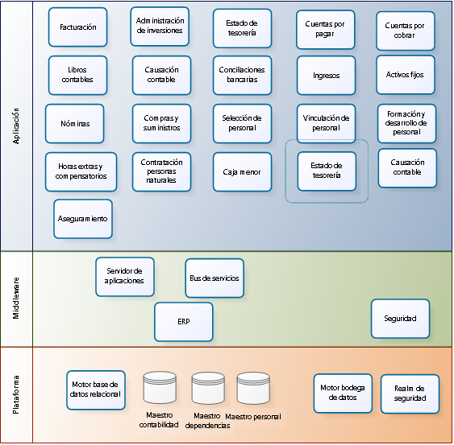
Diagrama 15. Componentes sistema administrativo contable
El sistema tiene las siguientes características
- Los procesos están siendo apoyados por el sistema ERP de la entidad.
- El sistema debe ser complementado para apoyar la actividad de aseguramiento de activos, selección, formación y desarrollo de personal.
- El sistema es de naturaleza transaccional y procesa información mutable.
- El sistema debe alimentar al sistema analítico con las unidades de análisis de tipo administrativo-contable de la institución.

      - Sistema de personal
El sistema de personal apoya los procesos de selección, vinculación de personal, y los procesos de administración de personal no apoyados por el ERP institucional.
El sistema cuenta con los componentes mostrados en el Diagrama 16.
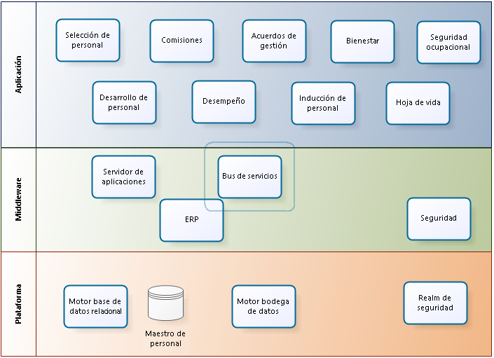
Diagrama 16. Componentes sistema de personal
El sistema tiene las siguientes características
- Los procesos mencionados no tienen actualmente apoyo de software
- Los componentes del sistema comparten el uso del maestro de personal
- El sistema es de naturaleza transaccional y procesa información mutable.
- El sistema tiene bajo volumen de transacciones

      - Sistema de interventoría y desincentivos
El sistema apoya los procesos de inspección, creación de caso, incorporación de evidencias y actuaciones de trámite del caso para los contratos de la institución.
El sistema cuenta con los componentes mostrados en el Diagrama 17.
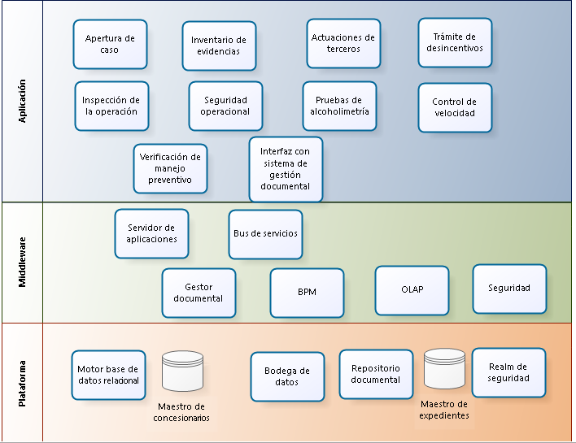
Diagrama 17. Componentes sistema de supervisión e interventoría
El sistema tiene las siguientes características
- Actualmente la interventoría de operaciones está siendo apoyada por el sistema VIHANET.
- El sistema debe proveer la característica de computación móvil para apoyar a los inspectores en sus labores de campo.
- El sistema es de naturaleza documental. Debe abrirse un caso, adjuntar las evidencias, tramitar el proceso del caso, clasificar la información y alimentar un expediente.
- El sistema debe alimentar al sistema analítico con las unidades de análisis correspondientes a la supervisión e interventoría.
      - Sistema de programación de emisora
El sistema de programación de la emisora apoya el proceso de programación de la emisora institucional y de ejecución de la programación de la misma.
El sistema cuenta con los componentes mostrados en el Diagrama 18.
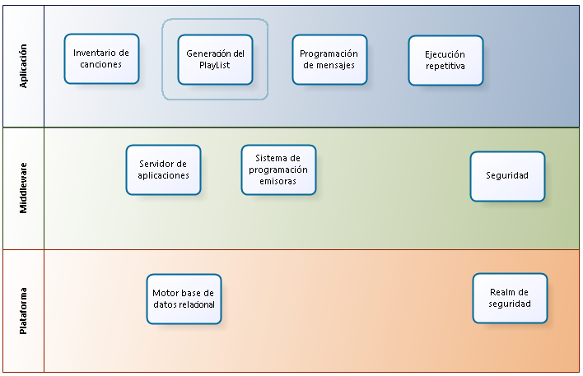
Diagrama 18. Componentes sistema de programación de emisora
El sistema tiene las siguientes características
- La programación de la emisora no tiene al presente apoyo de sistemas
- La funcionalidad de programación es estándar y se encuentran en el mercado soluciones licenciadas.

      - Sistema de comunicación social
El sistema de comunicación social apoya los procesos de programación de reuniones con la comunidad, asignación del personal, y documentación de los acuerdos y resultados de las reuniones. Igualmente, apoya los procesos de reuniones ad-hoc con los usuarios y documentación de los acuerdos logrados.
El sistema cuenta con los componentes mostrados en el Diagrama 19.
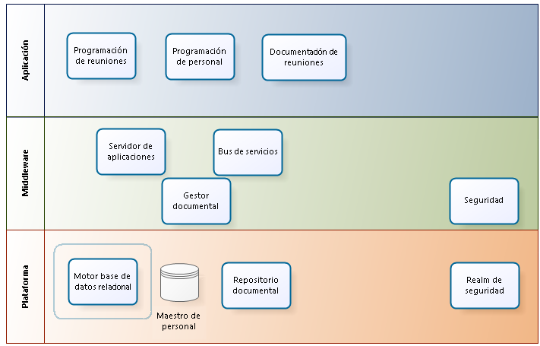
Diagrama 19. Componentes sistema de comunicación social
El sistema tiene las siguientes características
- Al presente no existe apoyo de sistemas para la gestión de comunicación social
- La programación de reuniones tiene naturaleza transaccional
- La documentación de las reuniones tiene naturaleza documental con apertura de expediente, incorporación de documentos y clasificación
- El sistema utiliza el maestro de personal
- El sistema tiene bajo volumen de transacciones

      - Sistema de manejo de riesgo
El sistema de manejo de riesgo apoya todos los procesos de identificación, valoración y monitoreo de riesgos.
El sistema cuenta con los componentes mostrados en el Diagrama 20.
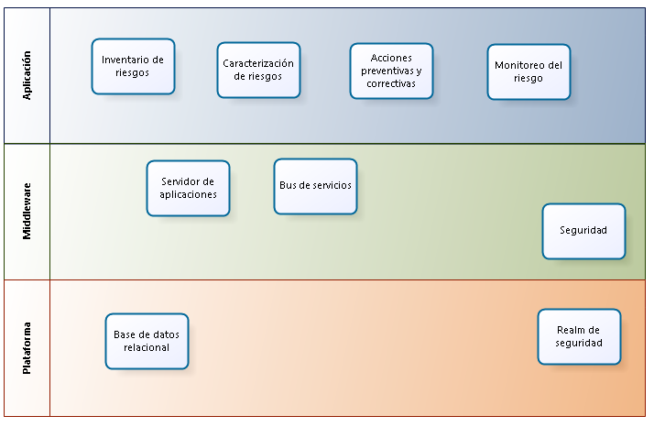
Diagrama 20. Componentes sistema de manejo de riesgo
El sistema tiene las siguientes características
- Actualmente el manejo de riesgos no tiene apoyo de sistemas
- El sistema es de naturaleza transaccional y procesa información mutable
- El sistema tiene bajo volumen de transacciones
      - Sistema de gestión operativa
El sistema de gestión operativa apoya los procesos de elaboración y control del plan de acción de la institución.
El sistema cuenta con los componentes mostrados en el Diagrama 21.
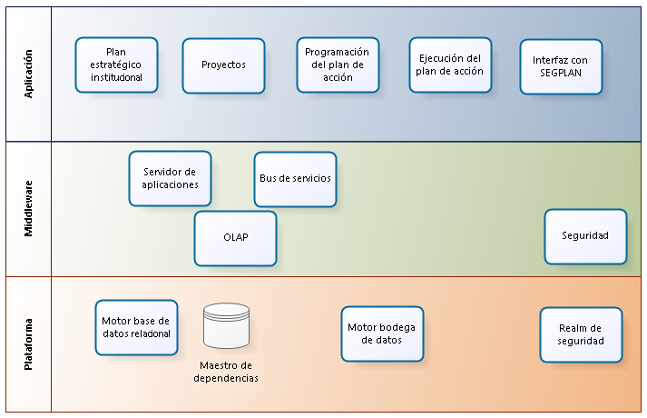
Diagrama 21. Componentes sistema de gestión operativa

El sistema tiene las siguientes características
- Actualmente no hay apoyo de sistemas para la gestión operativa de la institución
- El sistema es de naturaleza transaccional y procesa información mutable
- El sistema debe alimentar digitalmente los sistemas de DAPD
- El sistema debe alimentar al sistema analítico con las unidades de análisis de gestión operativa.
- El sistema tiene bajo volumen de transacciones
      - Sistema de gestión ambiental
El sistema de gestión ambiental apoya los procesos de verificación de la normatividad ambiental por parte del sistema de transporte.
El sistema cuenta con los componentes mostrados en el Diagrama 22.
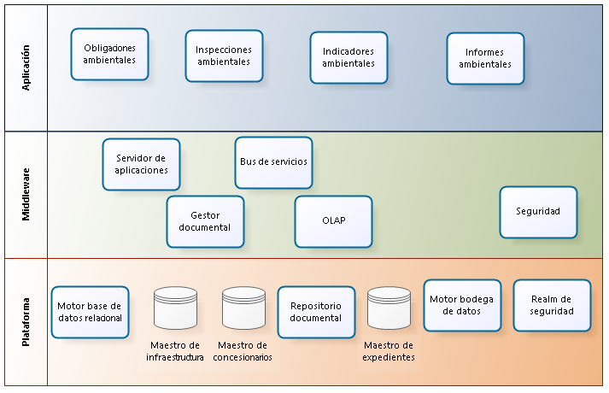
Diagrama 22. Componentes sistema de gestión ambiental

El sistema tiene las siguientes características
- Actualmente no hay apoyo de sistemas para la gestión ambiental de la institución
- El sistema es de naturaleza transaccional y procesa información mutable
- El sistema debe alimentar al sistema analítico con las unidades de análisis de gestión operativa.
- El sistema tiene naturaleza transaccional para programación de inspecciones y registro de las mediciones realizadas.
- El sistema tiene naturaleza documental para mantener los expedientes de gestión ambiental y documentar las evidencias encontradas en las inspecciones.
- El sistema debe alimentar automáticamente al sistema analítico con las unidades de análisis de gestión ambiental.
- El sistema tiene bajo volumen de transacciones

      - Sistema de programación de personal
El sistema de programación de personal apoya el proceso de asignación de turnos para el personal operativo.
El sistema cuenta con los componentes mostrados en el Diagrama 23.
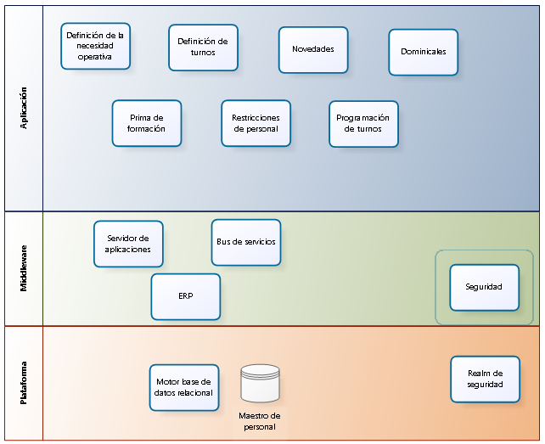
Diagrama 23. Componentes sistema de programación de personal
El sistema tiene las siguientes características
- Actualmente existe el sistema SIGET para el apoyo de la programación de turnos.
- El sistema SIGET no está siendo usado
- El sistema es de naturaleza transaccional con procesamiento de información mutable.
- El sistema debe implantar una interfaz con el sistema de nóminas
      - Sistema de control interno
El sistema de control interno apoya los procesos de planeación, aseguramiento y auditoría de los planes de mejora de la institución.
El sistema cuenta con los componentes mostrados en el Diagrama 24.
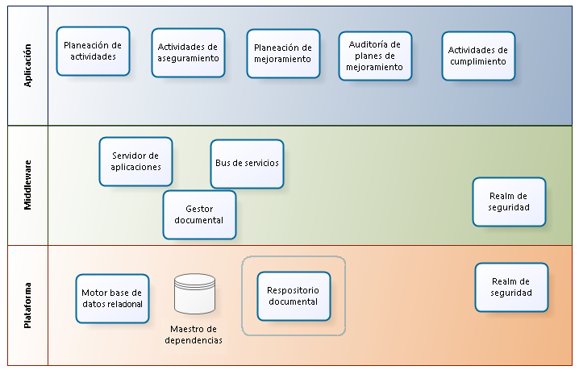
Diagrama 24. Componentes sistema de control interno

El sistema tiene las siguientes características
- Actualmente no existe un apoyo de software para el control interno de la institución
- El sistema tiene naturaleza transaccional con procesamiento de información mutable para el apoyo a la planeación.
- El sistema tiene naturaleza documental para el apoyo a la documentación de aseguramiento y para las actividades de cumplimiento a los entes de control.
- El sistema tiene bajo volumen de transacciones

      - Sistema de inspección de flota
El sistema de inspección de flota apoya los procesos de inspección de los buses de los concesionarios.
El sistema cuenta con los componentes mostrados en el Diagrama 25.
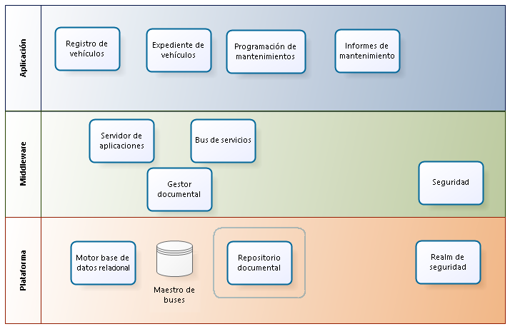
Diagrama 25. Componentes sistema de inspección de flota

El sistema tiene las siguientes características
- Actualmente no hay apoyo de sistemas para la inspección anual de flota.
- El proceso de inspección diaria de flota se realiza como parte del esquema de interventoría y tiene apoyo de sistemas por parte del sistema VIHANET.
- El sistema tiene naturaleza transaccional en el apoyo al control del inventario de vehículos y en la programación de los mantenimientos.
- El sistema tiene naturaleza documental en el manejo del expediente de vehículo y la documentación de los mantenimientos realizados.
- El sistema debe usar el maestro de buses de la flota
- El sistema debe alimentar al sistema analítico con las unidades de análisis de mantenimiento de flota.
- El sistema tiene bajo volumen de transacciones.
  - SERVICIOS TECNOLÓGICOS
    - Infraestructura actual
      - Computación
A continuación se presenta el inventario de computadores del centro de cómputo de Transmilenio (no incluye SIRCI).
Actualmente se tienen las siguientes aplicaciones instaladas apoyando los procesos de la institución
Tabla 3. Inventario de computadores del centro de cómputo
Aplicación | Objeto
SISTEMAS FUNCIONALES
CORDIS | Administración de correspondencia
ROYAL | Administración de imágenes documentales
CAT | Centro de atención al trabajador. Extensión del ERP SEUS
GIS | Sistema de información espacial ARCHINFO
ARANDA | Administración de mesa de ayuda
ALCAPITAL | Sistema legado de administración de flota alimentadora. Unico operador: Alcapital
VEHICULOS | Registro de vehículos de la flota
SIAF | Sistema administrativo y financiero, ERP SEUS SP5
SLDF | Remuneración de los agentes del sistema de transporte
DATAWHSE | Bodega de datos de la institución. Aplicación en desuso
SISTEMAS DE PLATAFORMA
BDD ORACLE | Plataforma: Motor de base de datos relacional ORACLE
DHCP | Plataforma: Administración dinámico de direcciones IP
DC | Plataforma: Controlador de dominio
DNS | Plataforma: Servidor de nombres de dominio y direcciones IP
ADFS | Plataforma: Directorio activo de usuarios, single sign on
DCMAIN | Plataforma: Backup del controlador de dominio
IIS | Plataforma: Internet Information Server, servidor de aplicaciones Microsoft
CORREO | Plataforma: Servidor de federación de correo electrónico. Actualmente en desuso

La tabla 4 muestra la infraestructura de computación existente, con las aplicaciones funcionales y de plataforma
Tabla 4. Infraestructura de computación.
Equipo | Características | Sistemas atendidos | Usuarios
Blade center E | IBM, año 2010, 9 blades de 2 procesadores XEON c/u, 6 blades con 16GB, 3 blades con 32Gb, cada blade con 2 discos de 146GB RAID 1 | Según Blade  - CORDIS,  ROYAL,  CAT,  VEHÍCULOS,  SLDF  - SIAF,  SEUS SP5,  DATAWHSE DWH10G  - MOTOR ORACLE  DEVELOPER 2000  - BACKUP DE USUARIOS  - DHCP,  DC,  DNS  - ADFS,  DCMAIN  - IIS 64 BITS  - CONTROLADOR DE DOMINIO  - IIS 32 BITS
Blade center H | IBM, año 2012  4 blades, 32GB por blade, 2 discos 146GB RAID 1 cada blade | Según blade  1) CORREO, Federación de correo 1 en desuso  2) Servidor GIS  3) CORREO, Federación de correo 2 en desuso  4) Mesa de ayuda ARANDA
Servidor serveralim | HP DL 380G7,  2 núcleos XEON, 32GB, 4 discos 146GB raid 5. | Control de flota alimentadora AlCapital
Estaciones de trabajo
Portátiles

Es notorio que solo 6 cuchillas de los computadores existentes se dedican al apoyo del software funcional, 6 cuchillas se dedican a software de plataforma, y una cuchilla se dedica a apoyar el almacenamiento de información diaria de usuarios.

      - ALMACENAMIENTO
La tabla 5 contiene el inventario de almacenamiento de la institución
Tabla 5. Inventario de almacenamiento.
Equipo | Características | Sistemas atendidos | Estado
Storewise G1 | IBM storewise v7000  Alojamiento 1, 10TB raid 5  Alojamiento 2, 10TB raid 5 | GIS 14 Gb  ROYAL 535 Gb  CORDIS 2 Gb  ARANDA 13 Gb  SIAF 16 Gb
Storewise G2 | IBM storewise v7000  Alojamiento 1, 25TB raid 6 | Server File, atiende información personal de todos los funcionarios de Transmilenio
Storage sun | Storage sun 2540,  10TB raid 5

Es notorio que las necesidades aplicativas de la institución solo consumen 10Tb de recursos de almacenamiento. La información personal de los usuarios tiene el máximo consumo de espacio, con 25Tb de almacenamiento. Este es un indicador claro de la cantidad de trabajo manual que se realiza en la institución.

      - COMUNICACIONES
La tabla 6 muestra la infraestructura de comunicaciones disponible

Tabla 6. Infraestructura de comunicaciones.
Equipo | Cantidad
Core router | 1 (Allied Telesis)
UTM | 1 (Sonic Wall)
Firewalls (Los firewall funcionan como UTM, configurados en alta disponibilidad) | 2 (Sonic Wall)
Access Points | 11 (Sonic Wall)
Canal internet | 2 ( 50Mb c/u)
Red local | UTP6-A 1Gb

    - REQUERIMIENTOS DE NUEVOS SISTEMAS SOBRE INFRAESTRUCTURA TECNOLÓGICA
Los nuevos sistemas requeridos por la institución demandarán nueva infraestructura computacional, de almacenamiento, y de comunicaciones. Sin la posibilidad de realizar mediciones a sistemas todavía no existentes la caracterización que se realiza es de tipo ordinal, con las siguientes escalas
Escala de calificación requerimientos de computación
- Alto: Múltiples procesos paralelos, computación intensiva de entrada/salida, tiempos de respuesta en línea o tiempo real, alta cantidad de transacciones
- Medio: Uno o múltiples procesos, computación intensiva, tiempos de respuesta por lotes,
Cantidad media de transacciones
- Bajo: Un proceso, computación no intensiva, baja cantidad de transacciones
Escala de calificación requerimientos de almacenamiento
- Alto: Alto número de entidades de información, Tamaño grande de cada unidad, necesidad de indización, Volúmenes de almacenamiento en Terabytes.
- Medio: Alto número de entidades de información, tamaño pequeño de cada unidad, necesidad de indización, Volúmenes de almacenamiento en Gigabytes
- Bajo: Bajo número de entidades de información, tamaño pequeño de cada unidad, puede no necesitar indización, Volúmenes de almacenamiento en Megabytes

Escala de calificación requerimientos de comunicaciones
- Alto: Alto volumen de unidades de información, tamaño grande de cada unidad. Ancho de banda en Gigabytes
- Medio: Alto o medio volumen de unidades de información, tamaño pequeño de cada unidad. Ancho de banda en Mb
- Bajo: Bajo volumen de unidades de información, tamaño pequeño o mediano de cada unidad. Ancho de banda en Mb
La tabla 7 muestra una estimación de requerimientos de infraestructura por cada aplicación
Tabla 7. Estimación de requerimientos de infraestructura.
Sistema | Calificación  Computación | Calificación  Almacena-miento | Calificación  Comunica-ciones | Usuarios estimados
- Sistema de remuneración | Medio | Medio | Medio | 20
- Sistema de concesiones | Bajo | Bajo | Bajo | 10
- Sistema de presupuesto | Bajo | Medio | Bajo | 300
- Sistema de recaudo | Medio | Medio | Medio | 20
- Sistema de control de flota | Alto | Alto | Alto | 1000
- Sistema analítico | Alto | Alto | Bajo | 200
- Sistema espacial | Alto | Bajo | Bajo | 100
- Sistema de cicloparqueaderos | Bajo | Bajo | Bajo | 50
- Sistema de mantenimiento de estaciones | Bajo | Bajo | Bajo | 50
- Sistema de gestión documental | Alto | Alto | Alto | 800
- Sistema administrativo contable | Medio | Medio | Bajo | 500
- Sistema de personal | Bajo | Bajo | Bajo | 50
- Sistema de supervisión e interventoría | Medio | Medio | Medio | 100
- Sistema de programación de emisora | Bajo | Bajo | Medio | 10
- Sistema de comunicación social | Bajo | Bajo | Bajo | 50
- Sistema de manejo de riesgo | Bajo | Bajo | Bajo | 10
- Sistema de gestión operativa | Alto | Alto | Alto | 100
- Sistema de gestión ambiental | Bajo | Bajo | Bajo | 10
- Sistema de programación de personal | Bajo | Bajo | Bajo | 10
- Sistema de control interno | Bajo | Bajo | Bajo | 10
- Sistema de inspección de flota | Bajo | Medio | Medio | 100

De acuerdo con la tabla 7 se deduce que:
- Las necesidades de computación están dominadas por los requerimientos de los sistemas i) Gestión documental ii) Analítico iii) Control de Flota iv) Espacial v) Recaudo
- Las necesidades de almacenamiento están dominadas por los requerimientos de los sistemas i) Gestión documental ii) Control de flota iii) Recaudo
- Las necesidades de comunicación están dominadas por los requerimientos de los sistemas i) Gestión documental ii) Control de flota iii) Gestión operativa iv) Recaudo

    - REQUERIMIENTOS DE PLATAFORMA DE SOFTWARE
La tabla 8 enumera el software de plataforma requerido para el funcionamiento de los nuevos sistemas
Tabla 8. Software de plataforma requerido para nuevos sistemas
Software | Función
BDD RELACIONAL | Almacenamiento de entidades transaccionales
REPOSITORIO DOCUMENTAL | Almacenamiento de documentos
BODEGA DE DATOS | Almacenamiento de información estadística
MOTOR ESPACIAL | Motor de sistemas de información espacial
GESTOR DOCUMENTAL | Motor de sistemas documentales
OLAP | Motor de sistemas analíticos
DHCP | Administrador dinámico de direcciones IP
DNS | Administrador de nombres de direcciones
ADFS | Directorio de usuarios
IIS | Servidor de aplicaciones .Net
SERVIDOR DE APLICACIONES | Servidor de aplicaciones Java

    - OPORTUNIDADES
Es un hecho que todos los sistemas que se implementen deben tener una infraestructura suficiente para su ejecución.
Igualmente, debido a que la infraestructura debe ser adquirida con oportunidad para asegurar el correcto funcionamiento de los sistemas, y puesto que la plataforma debe ser administrada es necesario adquirir los equipos y la plataforma con anterioridad a la entrada de los sistemas en producción, y entrenar al personal en la administración de la plataforma de equipos, y en la administración de la plataforma de software.
Por lo anterior se debe analizar la posibilidad de adquirir la infraestructura computacional, almacenamiento, comunicaciones, y plataforma de software por el esquema de pago por consumo efectivo, tradicionalmente conocido como servicios de nube.
La utilización de este tipo de servicios facilita el dimensionamiento, por ejemplo, se sabe que el almacenamiento de documentos tiene dimensiones de Terabytes, pero el dimensionamiento de las comunicaciones depende de su utilización efectiva en horas pico, lo cual es difícil de determinar a priori. Igual argumento puede hacerse para el recurso de computación. Este tipo de incertidumbre genera una alta probabilidad de sobre-dimensionamiento si la infraestructura es comprada y administrada por la entidad.
Igualmente, la utilización de servicios de nube protege a la entidad contra la obsolescencia de equipos y sus consecuencias, por la dificultad de presupuestar la reposición de los mismos.
Finalmente, al utilizar servicios de nube se transfiere a un tercero el riesgo de falla en la administración de la plataforma computacional y de software, el cual es asumido por este.
  - GESTIÓN DE INFORMACIÓN
    - Información
Los procesos ejecutados por la institución con el fin de cumplir su objeto misional consumen y producen información. De hecho, la definición de un proceso involucra la definición de sus insumos, la definición de sus productos, y la definición del procedimiento que transforma los insumos en productos. Es decir, los procesos son inseparables de la información que consumen y producen, y, la información de la institución debe estar siempre asociada a uno o más procesos.
El estudio de la información comprende la identificación de
- Flujos de información
- Naturaleza y estructura de la información
- Información compartida
Los flujos de información se identifican naturalmente al estudiar la interrelación entre los procesos, en donde los productos de un proceso son insumos para otro proceso. El estudio de estos flujos de información es importante pues son los precursores de los sistemas de información; normalmente se diseñan y construyen sistemas de información para automatizar los flujos de información de procesos que deben trabajar en forma integrada.
La naturaleza de la información es importante pues, como ya se ha mencionado anteriormente, la estructura de la información condiciona su procesamiento. Si la información tiene una estructura compleja, su procesamiento tendrá algoritmos complejos. Si la información es histórica e inmodificable, su procesamiento no requerirá considerar la concurrencia de usuarios y aplicaciones al momento de acceder a la misma. Si múltiples procesos tienen la misma estructura de información (aunque no su contenido), se podrán utilizar sistemas genéricos que procesen ese tipo de información.
Existen unidades de información que son compartidas por el negocio. Por ejemplo, la flota de buses, los expedientes de un contrato, el personal de planta, las rutas de buses, la infraestructura de paraderos, estaciones, y portales. No tiene sentido que cada área que va a utilizar la misma información construya archivos diferentes para las mismas unidades. Esta información que es común y que debe ser compartida se conoce como archivos maestros, y su identificación y manejo debe tener un tratamiento corporativo integral.

    - Flujos de Información
Un flujo de información se conforma conectando los procesos de forma que los productos de información de un proceso son insumos para el siguiente proceso y así sucesivamente. Los flujos de información generan grupos de procesos que tienen propósito común. Algunos flujos de información están asociados al control del dinero, otros están asociados con el control de la operación, otros con la documentación de la institución, otros con la generación de información de supervisión y gerencia, etc.
Los flujos de información pueden estudiarse en distintos niveles de agregación de los procesos, de acuerdo con la necesidad de entendimiento. Para propósitos del plan de sistemas es suficiente con considerar los flujos a nivel superior, dejando el nivel de detalle para los proyectos que implanten los diferentes sistemas. La ejecución del plan de sistemas puede resumirse en la automatización de los flujos de información institucionales.
Se han identificado los siguientes flujos de información
- Flujo de dinero
- Flujo documental
- Flujo de operación
- Flujo espacial
- Flujo analítico
- Flujo contable
- Flujo de planeación
- Flujo presupuestal
- Flujo de personal
- Flujo de interventoría
- Flujo de comunicaciones
- Flujo de control interno
- Flujo de concesiones
- Flujo de desarrollo de negocios
- Flujo de programación de personal
- Flujo de inspección de flota
      - Flujo de Dinero
El flujo de dinero involucra todos los actores, información y procesos realizados para recaudar los pasajes, utilizarlos, y remunerar a los concesionarios del esquema de transporte. El Diagrama 26 ilustra el flujo de dinero

Diagrama 26. Flujo de dinero

Transmilenio establece sus tarifas de pasajes de acuerdo con las políticas de la administración y las comunica al concesionario de SIRCI para el cobro a los usuarios del sistema de transporte.
Para el establecimiento de las tarifas de remuneración Transmilenio mantiene series estadísticas de los indicadores económicos relevantes y su efecto sobre el esquema de costo de los operadores.
El concesionario de SIRCI realiza la venta de tarjetas y la recarga de pasajes. Los pasajes son utilizados en el día a día por medio de las validaciones realizadas por los usuarios en las estaciones, portales, y buses del sistema.
El concesionario consigna los valores recaudados en la entidad fiduciaria contratada para la administración del dinero. Cada semana el concesionario SIRCI envía informes de recaudo de validaciones realizadas y de flota vinculada. Transmilenio pre-liquida el pago a los operadores de buses y lo envía a la entidad fiduciaria, la cual elabora las órdenes de pago a los operadores y al concesionario SIRCI. Las órdenes de pago son autorizadas por Transmilenio.
La entidad fiduciaria paga a los concesionarios y presenta informes de estado de cuenta a Transmilenio. Transmilenio presenta informes de estado y proyecciones a la Secretaría de Hacienda - SHD. Cuando existe déficit de ingresos, la SHD provee los valores faltantes.

Se presentan informes de operación y estado de cuentas a las entidades de control, según sean requeridos
El flujo de información tiene las siguientes características
- Es de naturaleza transaccional
- Está orientado al control de dinero
- Es un flujo de bajo volumen de información
- El flujo debe tener máximos niveles de seguridad

      - Flujo Documental
El flujo documental está orientado a documentar las actuaciones de la institución y de los terceros de la institución con respecto a los asuntos de competencia de la institución.
El Diagrama 27 describe el flujo de información documental
Diagrama 27. Flujo documental

El flujo documental se basa en el concepto de Registro. Un registro documenta una actuación de la institución u operación realizada por la institución o por terceros con respecto a un asunto específico. Una vez creado un registro, este es inmodificable, aunque un registro puede tener múltiples versiones.
Nótese que bajo esta definición un registro puede contener uno o más documentos. Los registros asociados con un asunto conforman un expediente. Un expediente puede desagregado en múltiples sub-expedientes ya que cada sub-expediente puede ser manejado por una dependencia distinta.
Todas las comunicaciones de los terceros con la institución son dirigidas a la dependencia correspondiente quien decide si debe o no debe abrir un nuevo expediente. La dependencia incluye las comunicaciones dentro del expediente correspondiente.
Cuando una dependencia realiza una actuación, su documentación también es incluida en el expediente (o sub-expediente) correspondiente. Las dependencias están obligadas a clasificar todos los documentos que producen y aquellos que reciben utilizando clasificadores definidos para la entidad.
Los clasificadores pueden ser normativos, tal como la tabla de retención documental, o pueden ser clasificadores de proceso u otros clasificadores definidos por la institución.
Los expedientes y sus registros están disponibles para búsqueda y consulta, de acuerdo con los niveles de seguridad establecidos.
Los expedientes pueden ser enviados a los tribunales, si así se requiere, o pueden ser utilizados para responder las preguntas enviadas por los organismos de control. Es útil que la información cumpla lo preceptuado por la ley 527 para que se puedan utilizar evidencias digitales (a. prueba de autoría, b. inalterabilidad, c. durabilidad o disponibilidad).
Los expedientes, sub-expedientes, registros deben poder ser protegidos individualmente de forma que solo personal autorizado tenga acceso a la información y a las operaciones realizadas con la misma.
El flujo de información puede ser implantado en papel con lo cual se constituye el archivo físico de la institución, pero es útil que sea implantado en forma digital para agilizar el proceso, y para poder tener control sobre cada una de las actividades de los procesos que consumen y producen información documental.
El flujo de información documental tiene las siguientes características
- La información es inmutable
- La estructura de información es compleja
- Es un flujo de alto volumen de información
- El flujo debe tener máximos niveles de seguridad

      - Flujo de Operación
El flujo de operación está orientado al apoyo de la programación y prestación del servicio de transporte. El Diagrama 28 muestra el flujo de información
Diagrama 28. Flujo de operación

El flujo de operación parte de una infraestructura, rutas y disponibilidad de flota definidas.
El flujo de operación contempla la programación de los servicios y su ejecución. La programación de los servicios parte de una estimación de la demanda en cada ruta, en cada hora de los días de semana y fin de semana, para lo cual se utilizan estadísticas externas y el comportamiento histórico de la demanda en cada ruta.
Una vez establecida la demanda se estima la oferta de puestos requerida para atender a dicha demanda, y esta oferta se transforma en disponibilidad de buses con características definidas.
Con la oferta y disponibilidad de flota definida se procede a optimizar la flota de forma que maximice el servicio y minimice los viajes en vacío que deben realizar los diferentes buses. Finalmente, los concesionarios definen qué bus de la tipología establecida y qué conductor debe prestar cada servicio en los horarios definidos para cada ruta.
En la ejecución del servicio se despachan los buses de acuerdo con la programación establecida. Los diferentes eventos no programados que suceden en la vía son atendidos por medio de órdenes de regulación y las órdenes impartidas son registradas en el sistema de control.
La diferencia entre los buses zonales y los troncales-BRT es que la programación de la operación de BRT y su control es realizada por Transmilenio mientras que la programación y control de los servicios zonales es realizada por los concesionarios y supervisada por Transmilenio.
Puesto que la definición de rutas y su actualización, la localización de cada bus de la flota en tiempo real es la base para la información al usuario, es útil que esta información esté disponible para todos los terceros interesados que deseen prestar servicios al público. Es por esto que esta información debe ofrecerse en formatos estándar bajo el esquema de open data.
El flujo de información de operación tiene las siguientes características
- La información es inmutable
- La estructura de información es sencilla
- Es un flujo de alto volumen de información
- Es un flujo de tiempo real
- El flujo requiere un nivel básico de seguridad
      - Flujo Espacial
El flujo de información espacial es un flujo interno de trabajo de la institución, el cual está orientado a la definición de rutas, registro de infraestructura, y documentación de la información de rutas para los usuarios finales.
Puesto que la información de rutas e infraestructura es útil para todos los terceros de la institución que deseen prestar servicios con base en esta información, es útil pensar que esta información esté disponible para los interesados utilizando el esquema de open data.
El Diagrama 29 ilustra el flujo de información espacial
Diagrama 29. Flujo espacial

El flujo de información espacial integra la infraestructura de transporte, la definición de rutas, y la prestación de los servicios de transporte.
La infraestructura de transporte inicia con la capa de cartografía básica del Distrito cuya competencia pertenece al Catastro Distrital. Sobre la cartografía básica se construye una capa de vías cuya competencia pertenece al IDU.
Sobre la cartografía de vías se construye una capa de infraestructura troncal, donde están los portales, las estaciones, y las vías exclusivas BRT. En forma similar, se construye una capa de terminales, paraderos y vías del sistema zonal, incluyendo el componente dual, y el de alimentación. La nomenclatura de los paraderos la debe proveer el DADEP pues pertenece al espacio público.
La subgerencia Técnica define las nuevas rutas y los ajustes a las rutas existentes. Estos cambios son comunicados a la Subgerencia de Comunicaciones quien prepara las piezas de comunicación para los nuevos mapas de las rutas vigentes con sus horarios.
Puesto que la información de rutas es de interés general, existen terceros interesados en conocer las actualizaciones tan pronto como se presentan y tener siempre un mapa vigente de las rutas. Para esto se están haciendo esfuerzos de producir dichos mapas utilizando formatos estándar de comunicación tales como el GTFS.
Al presente el sistema está totalmente desintegrado. Por una parte, la Subgerencia
Técnica diseña las rutas utilizando sus propios mapas. La Dirección de Operaciones tiene su cartografía en un módulo de SAE. La cartografía del sistema zonal está fragmentada pues es mantenida por la Dirección de Modos, y al mismo tiempo por los operadores del sistema, quienes asignan su propia nomenclatura y localización a los paraderos de las rutas de su responsabilidad.
La Dirección de Modos mantiene el banco de paraderos en una hoja de trabajo Excel que al presente tiene casi 8,000 líneas. La comunicación entre la Subgerencia Técnica y la Subgerencia de comunicación es a través de archivos batch. La Subgerencia de comunicaciones realiza transcripción de los archivos al formato de publicación de los mapas y horarios de rutas. La Dirección de BRT realiza transcripción del formato utilizado por la Subgerencia técnica al sistema cartográfico mantenido por SAE.
Es notoria la ausencia de trabajo integrado en otros aspectos:
- No existe información de referencia estadística, (vg poblaciones, comercio, industria), en los mapas de área de servicio, de forma que todo estudio sobre la cobertura de servicios debe iniciar desde cero obteniendo la información de fuentes externas para realizar los estudios correspondientes al momento de diseñar nuevas rutas o modificar las existentes. Por ejemplo, no es posible responder a preguntas de tipo “buffer” sobre la población localizada a 500 m de una vía determinada. Igualmente, no es posible responder a preguntas de tipo “eyebull” o de “gravitación” para medir la concentración de población alrededor de puntos determinados, por ejemplo portales o terminales de buses.
- En forma similar, las series estadísticas de pasajeros transportados no están asociadas con la cartografía de forma que todo estudio siempre tendrá dos partes. La primera para el análisis estadístico, y la segunda para la presentación espacial, alargando los tiempos de cualquier trabajo.
- La infraestructura de paraderos, estaciones, y portales no está asociada con la cartografía de forma que debe procesarse primero de forma textual, y luego realizar el trabajo de transcripción espacial.
- No es posible realizar búsquedas que describan el estado de las estaciones de acuerdo con múltiples criterios, por ejemplo, área, rutas, pasajeros, etc.
- Los diferentes operadores consideran que tienen derecho a colocar la nomenclatura y localización de los paraderos en las rutas de su responsabilidad, de forma que un solo paradero puede tener múltiples nomenclaturas y localizaciones.
- No existe un diseño en línea que permita obtener la información de open data en un tiempo racional.
- No existe un “workflow” de coordinación con la Secretaría de Movilidad para actualizar los cambios temporales o permanentes a la señalización o al diseño operativo de las vías.
- No existe un “workflow” ni el concepto de cierre periódico que asista a la interacción entre las diferentes dependencias y entre las dependencias y los concesionarios para la mejora continua de rutas.
El flujo de información espacial tiene las siguientes características
- La información es mutable
- La estructura de información es compleja
- Es un flujo de bajo volumen de información
- Es un flujo de tiempo en línea
- El flujo requiere un nivel alto de seguridad
- Es un flujo que requiere coordinación de dependencias e instituciones

      - Flujo Analítico
El flujo analítico está asociado con la producción de la información de supervisión y gerencia de la institución.
El Diagrama 30 ilustra el flujo de información analítica
Diagrama 30. Flujo de información analítica
Toda la institución participa del flujo analítico pues el trabajo de toda la institución debe ser supervisado.
La supervisión de los procesos institucionales utiliza indicadores estadísticos que resumen en un solo número el desempeño de los procesos y el cumplimiento de los objetivos institucionales.
La producción de los indicadores estadísticos requiere del procesamiento registros de información tales como servicios, buses, validaciones, pagos, ingresos, PQRS, etc. Nótese que todas estas unidades de información son sustantivos, y que todas estas unidades están asociadas a períodos de tiempo y a localizaciones espaciales. Por ejemplo
- Servicios corresponden a una ruta que tiene una topología espacial, un horario y una fecha definidos
- Buses están asociados a un período de tiempo, recorren un kilometraje prestado en servicios de rutas, que como ya se dijo, tienen una topología espacial.
- Validaciones están asociadas con una fecha y hora, en una estación o paradero que tiene una localización espacial.
- Pagos están asociados con un período, y servicios sobre rutas con topología definida
- Ingresos están asociados con un período, y servicios sobre rutas con topología definida
- PQRS están asociados con fecha y hora en estaciones, paraderos, o rutas con topología definida.
- Y así sucesivamente …

Las unidades de información que se requiere procesar se conocen como unidades de análisis. La información de planeación y operación del transporte no tiene normalmente el formato de las unidades de análisis pues normalmente es información estructurada con fines de operación y control. Por ejemplo, los buses tienen identificación única de llave de archivos, las localizaciones están en coordenadas geográficas, el tiempo está en milisegundos desde una fecha de referencia, el pasaje tiene un código de tarifa que le aplica, etc.
La información de supervisión, sin embargo, requiere de la utilización de los sustantivos comunes a la administración, de forma que la información cruda de la operación debe ser transformada en unidades de análisis asociadas al tiempo y al espacio para poder ser utilizada.
El banco de unidades de análisis se convierte en “Lingua Franca” para el funcionamiento de la institución y para la gerencia del sistema de transporte.
La construcción de unidades de análisis de la institución es un ejercicio ad-hoc que no ha tenido nunca un esfuerzo serio de integración.
Existe un grupo de supervisión de la operación que tiene una característica especial pues deben ser producidas en tiempo real. Por ejemplo, promedios de velocidad en vía, dispersión de tiempos de viaje, porcentajes de saturación, etc.
Salvo las estadísticas de supervisión de la operación, la información analítica tiene las siguientes características
- Las unidades de análisis son inmutables, con información del pasado
- La estructura de información es simple
- Es un flujo de alto volumen de información
- Es un flujo de tiempo por lotes
- El flujo no requiere un nivel alto de seguridad
- Es un flujo orientado a cierres temporales de forma que se puedan producir estadísticas consistentes para todos los indicadores de gestión de la institución.
      - Flujo Contable
El flujo contable de la institución registra todas las operaciones que tienen un valor económico en la entidad.
El Diagrama 31 ilustra el flujo de información contable
Diagrama 31. Flujo contable

Todas las operaciones realizadas por la institución que tienen un valor económico deben ser registradas en la contabilidad y existe para esto un manual de procedimiento contable de la institución.
La contabilidad de la institución sigue el estándar establecido de doble partida y recientemente adoptó la metodología NIF para realizar la contabilización. Las unidades de información de la contabilidad de la institución son estándar.
Si bien la estructura de información contable es estándar y su procesamiento es uniforme, existen puntos de mejora que deben ser examinados.
- No es fácil obtener el valor en libros de la infraestructura institucional pues las operaciones de negocio no siempre están atadas a la contabilidad. Un ejemplo claro son las transacciones de baja de los equipos computacionales y de comunicaciones, que no se ven reflejadas en los libros contables.
- No es fácil valorizar el costo de las operaciones retroactivas de las nóminas institucionales pues su contabilización no es automática.
- No existe una bodega de datos contable por lo cual la producción ad-hoc de informes financieros es lenta y dispendiosa.
El procesamiento de la información contable de la institución está estandarizado y apoyado por un sistema ERP.
El flujo de información contable tiene las siguientes características
- La información es inmutable
- La estructura de información es simple
- Es un flujo de volumen medio de información
- Es un flujo de tiempo en línea con cierres periódicos
- El flujo requiere un nivel alto de seguridad
      - Flujo de Planeación
El flujo de planeación está asociado con el establecimiento de objetivos y metas institucionales y su asociación con los objetivos de la Administración Distrital, y con el avance del cumplimiento de dichos objetivos.
El Diagrama 32 ilustra el flujo de información de planeación
Diagrama 32. Flujo de planeación

La institución establece sus objetivos de acuerdo con los objetivos del recorte de la administración. Durante la etapa de planeación se establecen metas temporales para lograr los objetivos planeados y se comunican al DAPD quien los registra en el sistema SEGPLAN.
Anualmente la institución elabora el plan de acción (plan operativo) y define los proyectos con los cuales espera cumplir las metas establecidas para el logro de los objetivos planteados. Los proyectos son registrados en el banco de proyectos del DAPD.
Periódicamente se informa al DAPD del avance de la ejecución y del cumplimiento de las metas establecidas y se producen los indicadores de avance correspondientes.
La información de planeación financiera (programación y ejecución presupuestal) tiene un formato estándar normalizado de partidas presupuestales, modificaciones presupuestales crédito y contracrédito, disponibilidad, registro, giro y saldo.
No existe una asociación explícita entre la información de planeación y ejecución física y la planeación y ejecución financiera de forma que los informes de avance físico-financiero deben ser preparados en forma semi-manual.
No existen ni se tienen contemplados los indicadores estándar de avance de proyectos según el método del Project Management Institute (PMI). No es posible estimar cuando van a terminar los proyectos ni cuánto será el valor final de su costo, lo cual se consideran indicadores para el control de interventoría de los proyectos.
El flujo de información de planeación tiene las siguientes características
- La información es mutable
- La estructura de información es compleja
- La estructura de información es estandarizada
- Es un flujo de bajo volumen de información
- Es un flujo de tiempo en línea con cierres periódicos
- El flujo requiere un nivel alto de seguridad
      - Flujo Presupuestal
El flujo presupuestal está asociado con la planeación y ejecución financiera de la institución.
El Diagrama 33 ilustra el flujo de información presupuestal
Diagrama 33. Flujo presupuestal

La institución prepara un anteproyecto de presupuesto que es aprobado por el Concejo Distrital y se convierte en el presupuesto de la entidad.
Durante el período de ejecución del presupuesto pueden requerirse modificaciones presupuestales que afectan los rubros aprobados y su saldo pendiente de ejecución.
La ejecución presupuestal sigue la norma en donde las diferentes dependencias solicitan la expedición de un certificado de disponibilidad presupuestal que es expedido por la subgerencia económica, luego proceden a seleccionar el proveedor de los bienes o servicios, solicitar el registro presupuestal correspondiente que es expedido por la subgerencia económica, la contabilización del contrato. Cuando el proveedor cumple con las obligaciones contractuales se autoriza el pago de sus facturas y se programan los pagos correspondientes por la Tesorería de la institución.
Las estructuras de información del presupuesto son complejas (Anteproyecto, Rubros, Modificaciones, CDP, RP, Giros, Autorizaciones, Vigencias), pero su formato es estándar y es apoyado por el sistema ERP.
La estructura de información de las vigencias futuras es compleja y de tipo documental.
Existen dos puntos de mejora en los flujos de información
- La programación y ejecución presupuestal no está asociada con la planeación y ejecución física de la institución.
- El flujo de información de solicitud, aprobación y consolidación de las vigencias futuras se lleva en forma semi-manual.
El flujo de información presupuestal tiene las siguientes características
- La información es mutable
- La estructura de información es compleja
- La estructura de información es estandarizada
- Es un flujo de bajo volumen de información
- Es un flujo de tiempo en línea con cierres periódicos
- El flujo requiere un nivel alto de seguridad

      - Flujo de Personal
El flujo de personal está asociado con la selección y vinculación de personal, y con la administración del personal vinculado a la institución.
El Diagrama 34 ilustra el flujo de información de personal
Diagrama 34. Flujo de personal

Las diferentes dependencias realizan la solicitud del personal según sus necesidades aprobadas, las cuales son enviadas a la Dirección Administrativa. El personal solicitado puede ser seleccionado de los trabajadores ya vinculados a la institución, o por convocatorias para personal externo. Después del proceso de selección el personal seleccionado es vinculado a la institución, o, si es seleccionado internamente, su contrato de trabajo es modificado. El nuevo personal recibe inducción de la institución.
Periódicamente las dependencias realizan la evaluación de desempeño de sus funcionarios y realiza acuerdos de gestión para el período siguiente. Las áreas informan sobre los retiros y otras novedades de personal, las cuales son informadas al sistema de nóminas de la institución.
La institución prepara anualmente un plan de bienestar y programa los eventos a realizar para ejecutar dicho plan.
En forma similar la institución realiza campañas de gestión ética para que los funcionarios conozcan las normas de comportamiento esperadas por la institución.
La administración de personal utiliza formatos específicos para ejecutar los diferentes subprocesos y ninguno de los subprocesos de administración de personal mencionados es apoyado por el sistema ERP de la institución.
Se identifican los siguientes formatos
- Solicitud de personal
- Convocatoria
- Evaluación
- Actas de selección
- Inducción de personal
- Comisiones
- Informe de comisión
- Plan de bienestar
- Registro para evento de bienestar
- Plan de salud ocupacional
- Plan de gestión ética
- Retiro de personal
- Acuerdo de gestión
- Evaluación de gestión
El flujo de información de personal tiene las siguientes características
- La información es mutable
- La estructura de información es compleja
- La estructura de información no es estandarizada
- Es un flujo de bajo volumen de información
- Es un flujo de tiempo en línea sin cierres
- El flujo requiere un nivel alto de seguridad
      - Flujo de Interventoría
El flujo de interventoría está orientado al apoyo de la supervisión de los contratos realizados por la institución con terceros para la provisión de servicios.
El Diagrama 35 ilustra el flujo de información de interventoría
Diagrama 35. Flujo de interventoría

Los diferentes contratos de servicio establecen unas obligaciones contractuales que deben ser verificadas por el interventor o supervisor de contrato.
Cuando el interventor considera que debe documentar un problema abre un expediente de caso donde explica el problema y adjunta las evidencias correspondientes.
El contratista o tercero involucrado tiene derecho a realizar sus actuaciones ya sea para cuestionar el caso, o para documentar las correcciones realizadas dentro del período estipulado contractualmente o por cualquier otra razón que considere conveniente.
La dependencia dueña del contrato, con base en la recomendación del interventor toma la decisión de cerrar el caso, aplicar los desincentivos acordados contractualmente, o proceder de forma judicial.
El sistema debe permitir realizar búsquedas de casos, de registros dentro del expediente de caso, o producir estadísticas según sea requerido.
El sistema de apoyo al flujo de información existente actualmente está desarticulado con el sistema de gestión documental de la institución y es imposible por ejemplo obtener información sobre las actuaciones contractuales realizadas por la Subgerencia Jurídica, la Dependencia supervisora, o el trabajo del supervisor en una sola consulta.
La estructura de información es de naturaleza documental, con registros, expedientes de caso, clasificadores, búsquedas, documentos textuales y de multimedia.
El flujo de información de interventoría tiene las siguientes características
- La información es inmutable
- La estructura de información es compleja, de tipo documental
- La estructura de información no es estandarizada
- Es un flujo de alto volumen de información
- Es un flujo de tiempo en línea sin cierres
- El flujo requiere un nivel alto de seguridad
      - Flujo de Comunicaciones
La institución tiene la necesidad y obligación de mantener contacto permanente con los usuarios de transporte para atender sus solicitudes, sus inquietudes, sus quejas, y para comunicarle las novedades de prestación del servicio.
En forma similar, la administración de la institución mantiene contacto con sus funcionarios para proveerles información administrativa, de salud, o bienestar.
El Diagrama 36 ilustra el flujo de información de comunicaciones

Diagrama 36. Flujo de comunicaciones

Por medio de tres (3) vías la Institución recibe peticiones-quejas-reclamos-solicitudes:
- Portal SIRCI
- Portal Distrito
- Correspondencia de la entidad
La subgerencia de comunicaciones envía las PQRS al área correspondiente para su estudio y solución y canaliza la respuesta hacia el usuario por el mismo medio que éste realizó la solicitud o queja.
La estructura de esta comunicación de las PQR es totalmente documental, con creación de expediente de caso, tiempos límites de respuesta para solución, workflow de proceso, clasificación documental, e inmutabilidad.
La subgerencia de comunicaciones provee información al usuario por medio de dos vías de un solo sentido: Por medio de mapas y folletos descriptivos de ajuste de rutas y nuevas rutas, y por medio de información radial con la emisora de la entidad.
La estructura de información de los documentos de ruta es documental para publicación, pero sus insumos deben provenir del flujo de información espacial de la entidad. Al presente este flujo está desarticulado, y la transferencia de información se realiza en forma manual por medio de copia de archivos. La preparación de las piezas de arte para los folletos es una tarea artística y vale la pena estudiar si se generan folletos estándar compartidos por todas las rutas, y para cada ruta en particular de forma que se tengan tantos folletos como rutas existen y cada cambio en una ruta cambia solo aquellos componentes del folleto de la ruta que han sido afectados, sin necesidad de construir los folletos siempre que se reciben novedades en las rutas.
Los folletos construidos constituyen una pieza documental y deben constituir una serie histórica documental para consulta de la evolución de las rutas en tiempo posterior.
La programación de la emisora es un proceso mecánico en donde los diferentes horarios y piezas de información/música pueden ser programados en forma repetitiva, aleatoria, o ad-hoc según sea la necesidad, y ejecutados por medio de software. Al presente la ejecución de la emisora es totalmente manual. La programación debe estar guiada por una estructura de información dinámica que permita ser programada a voluntad.
La comunicación de la administración de la institución con sus funcionarios se realiza por medio de carteleras, campañas informativas y la intranet. La comunicación es de naturaleza documental, debe construir expedientes y series de tiempo de comunicación de forma que pueda ser estudiada y mantenida como evidencia de trabajo para consulta posterior.
La comunicación de la administración con la comunidad se documenta por medio de actas de actividades y compromisos adquiridos. Su naturaleza es de gestión documental.
El flujo de información de comunicaciones tiene las siguientes características
- La información de PQRS, programación de emisora, comunicación organizacional es inmutable
- La información de programación de la emisora es mutable
- La estructura de información es compleja, de tipo documental en PQRS, comunicación organizacional, publicaciones, participación ciudadana
- La estructura de información no es estandarizada
- Es un flujo de bajo volumen de información
- Es un flujo de tiempo en línea sin cierres
- El flujo requiere un nivel medio de seguridad
      - Flujo de Control Interno
El Distrito Capital debe orientar su trabajo a la mejora continua de sus instituciones. El flujo de control interno está orientado a la mejora continua y a la auditoría interna de los procesos institucionales.
El Diagrama 37 ilustra el flujo de información de control interno
Diagrama 37. Flujo de control interno

Los procesos de control interno están asociados con la planeación y operación de la institución en su tarea de mejora continua.
Control interno realiza una planeación de actividades relacionadas con los planes de mejoramiento de la entidad y su cumplimiento. Par esto realiza tareas de verificación, seguimiento y de acompañamiento de la ejecución de dichos planes. Las estructuras de información asociadas tienen el formato de la planeación temporal en forma de cronogramas, y el seguimiento a las tareas, de naturaleza documental.
La atención de PQRS de entes de control, y la documentación de las actividades de cumplimiento siguen el mismo tipo de proceso de las PQRS de la institución, y las estructuras de información asociadas son de naturaleza documental, con apertura de caso, creación de expediente, incorporación de evidencias y respuesta.
La documentación de las visitas de los entes de control tiene un proceso y una estructura de información documental similar al procesamiento de PQRS.
El flujo de información de control interno tiene las siguientes características
- La información de PQRS, acompañamiento, documentación de las tareas de verificación es inmutable
- La información de programación y ejecución de los planes de control interno es mutable
- La estructura de información es compleja, de tipo documental en PQRS, verificación y acompañamiento
- La estructura de información es estandarizada tanto en la planeación y control de ejecución, como en la información de PQRS de los entes de control, asimilándose a las estructuras de información utilizadas para control de proyectos.
- Es un flujo de bajo volumen de información
- Es un flujo de tiempo en línea sin cierres
- El flujo requiere un nivel alto de seguridad
      - Flujo de Concesiones
El análisis financiero de concesiones está asociado con la producción de indicadores financieros y estadísticos producidos con el procesamiento de los estados financieros de los concesionarios.
El Diagrama 38 ilustra el flujo de información de análisis financiero de concesiones
Diagrama 38. Flujo de concesiones

La producción de los indicadores económicos es un proceso estadístico que inicia con la extracción, transformación y carga de la información en los estados financieros de los concesionarios. Esta información se recibe por correo electrónico en formato diferente según la fase de operación del sistema. Los operadores de las fases I y II envían sus estados financieros en un formato estandarizado, mientras que los operadores de la fase III envían esta información en un formato diferente según operador.
La información financiera es normalizada y con ella se alimenta una hoja de trabajo con la cual se producen los indicadores financieros de las diferentes concesiones. No existe un banco estadístico donde se mantengan las series de tiempo de los indicadores financieros de cada concesión.
En el procesamiento del análisis de riesgos se observa la misma situación. No existe un banco de datos que sea alimentado y procesado en forma histórica, y cada análisis tiene un formato particular.
Siendo la información base de naturaleza contable, la estructura de información natural es el rubro contable de un estado financiero. Puesto que es información inmutable, su almacenamiento natural es el de una bodega de datos, y el procesamiento es el de procedimientos estadísticos y series de tiempo.
El flujo de información de estados financieros tiene las siguientes características
- La información de entrada son los estados financieros y su contenido es inmutable
- La estructura de información es sencilla, de tipo estadístico
- Es un flujo de bajo volumen de información
- Es un flujo de tiempo en línea con cierres y series de tiempo
- El flujo requiere un nivel alto de seguridad dada la reserva financiera de la información de entrada.
      - Flujo de Desarrollo de Negocios
El flujo de desarrollo de negocios está orientado al control de los entregables de negocio realizados por la institución.
El Diagrama 39 ilustra el flujo de información de desarrollo de negocios
Diagrama 39. Flujo de desarrollo de negocios
Las tareas de mercadeo y ventas del negocio generan un flujo de información de naturaleza documental, con cotizaciones, acuerdos y contratos que siguen la reglamentación de la gestión documental de la institución.
Dependiendo de la naturaleza del negocio, se generan diferentes estructuras de información.
El arriendo de la infraestructura requiere de un inventario de infraestructura arrendada con la información complementaria de control, tal como lugar, descripción, área, contratante, fecha de inicio, fecha de fin, valor mensual del arriendo, etc. El control de la publicidad instalada requiere de un inventario de lugares de instalación, contratante, pauta, fecha de inicio, fecha de fin, valor del contrato, etc. Los cursos de capacitación generan información documental e información de control del curso, tanto de los asistentes como de las sedes de capacitación, como de los entregables de capacitación.
Las tareas de protección de marca, las visitas técnicas, y la prestación de servicios de consultoría generan información de tipo documental procesada con las normas de gestión documental de la institución.
La venta de merchandising requiere de un inventario de artículos y de la facturación de las ventas realizadas.
El flujo de información de desarrollo de negocios tiene las siguientes características
- La información documental generada es inmutable, su estructura es compleja
- La información de cursos es mutable, su estructura es sencilla
- La información de arriendos y de pauta publicitaria es mutable, su estructura es sencilla
- La información de inventarios es mutable, su estructura es sencilla
- En todos los casos el flujo de información tiene bajo volumen
- Es un flujo de tiempo en línea sin cierres
- El flujo no requiere un nivel alto de seguridad
      - Flujo de Programación de Personal
La programación de personal genera un flujo de programación de turnos de personal de operaciones, con restricciones de disponibilidad de personal, y de reglas de asignación de los turnos.
El Diagrama 40 ilustra el flujo de información de programación de personal
Diagrama 40. Flujo de programación de personal

El calendario de prestación del servicio tiene días hábiles y días festivos a lo largo de todo el año, y cada día tiene turnos de operación. La remuneración por trabajo en días festivos es distinta a aquella de los días hábiles, por lo que la programación de turnos debe realizarse con un criterio de equidad.
Los funcionarios de operaciones pueden tener restricciones de trabajo debido a situaciones personales (salud, vacaciones, estudio, etc) y no debieran ser programados en ciertos turnos.
El objeto del flujo de programación es el generar periódicamente la programación de turnos operativos de acuerdo con las restricciones, controlar la ejecución de la programación, e informar a la Dirección Administrativa sobre las bonificaciones de cada trabajador asignado.
El flujo de información de programación de personal tiene las siguientes características
- La información de calendario es mutable con estructura sencilla
- La información de restricciones es mutable y con estructura sencilla
- La información de resultado de la programación es inmutable, con estructura sencilla
- El flujo de información tiene bajo volumen
- Es un flujo de tiempo en línea con cierres
- El flujo requiere un nivel medio de seguridad
      - Flujo de Inspección de Flota
El flujo de inspección de flota está asociado con el control de mantenimiento preventivo y predictivo de la flota troncal.
El Diagrama 41 ilustra el flujo de información de inspección de flota
Diagrama 41. Flujo de inspección de flota
Existen dos tipos de controles realizados por la institución sobre el mantenimiento de la flota troncal, inspección diaria aleatoria, e inspección anual.
La inspección diaria la realiza la firma interventora seleccionando vehículos al azar en los patios en forma diaria, y realizando para ellos una inspección de seguridad operacional y de señalización.
La inspección anual es una inspección programada, concentrada en los mantenimientos mayores de cada bus y los procedimientos de “overhaul” programados.
Para realizar las inspecciones se requiere que exista un inventario de buses. La inspección diaria es realizada utilizando listas de chequeo, y, registrando y procesando los hallazgos en el sistema de interventoría VIHANET. Cuando se encuentran hallazgos importantes, se bloquea el bus en el sistema de apoyo a la operación SAE.
Para realizar la verificación de mantenimientos mayores se requiere tener para cada vehículo una hoja de vida de mantenimiento, y una programación de mantenimiento. La verificación de la realización de los mantenimientos la realiza un especialista, y los resultados son incorporados en el expediente de cada vehículo. Si no se cumplen los mantenimientos, el vehículo puede ser bloqueado en el SAE.
El flujo de información de inspección de flota tiene las siguientes características
- La información de buses es un archivo maestro mutable con estructura sencilla
- La información de inspecciones diarias tiene naturaleza documental y sigue las reglas de gestión documental y de proceso de interventoría
- La información de inspección anual requiere de un expediente de vehículo, con estructura documental compleja. Los resultados de cada verificación son documentos que son adicionados al expediente de cada vehículo.
- El flujo de información tiene bajo volumen
- Es un flujo de tiempo en línea sin cierres
- El flujo requiere un nivel medio de seguridad
    - Estado de las Grandes Estructuras de Información
No todas las estructuras de información que intervienen en los flujos de información son iguales de importantes. Es natural pensar que una estructura compleja con alto volumen de información y con un nivel alto de seguridad sea más importante que una estructura de información sencilla con bajo volumen de información y un bajo nivel de seguridad.
En esta sección se describen las estructuras de información que tienen importancia mayor de acuerdo con uno o más de los siguientes criterios
- Complejidad de la estructura
- Volumen de información
- Seguridad asociada con el acceso o modificación de la estructura
Ya se ha mencionado como la complejidad de la estructura genera complejidad en el procesamiento, y viceversa, estructuras sencillas tienen un procesamiento sencillo. Se clasifica en alta y baja complejidad.
El volumen de información a procesar tiene dos implicaciones. Por una parte, consume grandes cantidades de espacio de almacenamiento; por la otra parte, un gran volumen de datos requiere altos tiempos de procesamiento, lo cual puede ser un problema en situaciones donde se tienen restricciones en los tiempos de respuesta. Se clasifica en alto y bajo volumen de información.
El nivel de seguridad asociado requiere del aseguramiento de reglas de comportamiento (vg BIBA), de autorización de acceso a cada componente de información, y de autorización de operación a cada caso de uso que consuma o produzca la información. Se clasifica en alto, medio, bajo nivel de seguridad.
La tabla 9 describe el estado de las grandes estructuras de información de acuerdo con los tres criterios enunciados
Tabla 9. Estado de las grandes estructuras de información
Estructura información | Complejidad | Volumen | Seguridad
Validaciones | Baja | Alto | Alta
Kilometraje | Baja | Alto | Alta
Recaudo | Baja | Alto | Alta
Rutas | Baja | Bajo | Media
Servicios | Baja | Alto | Alta
Documentos | Alta | Alto | Alta
Localización | Baja | Alto | Media
Programación | Alta | Bajo | Alta
Regulación | Alta | Bajo | Alta
Buses | Alta | Bajo | Media
Infraestructura | Alta | Bajo | Media
Analítica | Baja | Alto | Baja
Contabilidad | Baja | Bajo | Alta
Planeación | Alta | Bajo | Media
Presupuestal | Alta | Bajo | Alta
Personal institución | Alta | Bajo | Alta
Interventoría | Alta | Alto | Alta
Emisora | Baja | Bajo | Baja
PQRS | Alta | Alto | Alta
Control interno | Alta | Bajo | Alta
Estados financieros | Baja | Bajo | Alta
Arriendos | Baja | Bajo | Media
Pauta publicitaria | Baja | Bajo | Media
Merchandising | Baja | Bajo | Media
Contratos | Alta | Bajo | Alta
Calendarios | Baja | Bajo | Media
Personal operativo | Alta | Bajo | Media
Inspecciones diarias | Alta | Alto | Alta
Inspecciones anuales | Alta | Bajo | Media

    - ARCHIVOS MAESTROS
Existen componentes de información que son compartidas por dos o más procesos institucionales, y algunas son compartidas con terceros de la institución. En estos casos no es conveniente que cada proceso tenga una copia distinta de los componentes que debieran ser el mismo.
Archivos que son comunes a múltiples procesos se conocen como archivos maestros y es conveniente identificarlos pues cualquier cambio que se realice al archivo tiene el potencial de afectar más de un proceso de la institución.
Se identifican los siguientes archivos maestros en Transmilenio
      - Maestro de Expedientes
El archivo institucional documenta las actuaciones de la institución y de los terceros de la institución con respecto a los asuntos de competencia de la institución. La unidad de almacenamiento de las actuaciones institucionales es el expediente. Un expediente puede contener diferentes reglas de acceso a los registros almacenados en el mismo, de acuerdo con el nivel de confidencialidad de los funcionarios.
Por esta razón un expediente debe poder ser dividido en unidades menores llamadas sub-expedientes pero conservando la unidad de archivo de forma que todas las actuaciones realizadas con respecto a un asunto queden almacenadas en el mismo lugar. Por ejemplo, un expediente de un contrato puede tener múltiples sub-expedientes para que un área maneje las actuaciones jurídicas, otra área maneje las actuaciones operativas, una tercera maneje la interventoría, etc.
El archivo maestro de la institución es accedido y modificado por todas las aplicaciones de gestión documental de la institución.
      - Maestro de Flota
La prestación del servicio de transporte se realiza con un conjunto de buses que constituyen la flota del sistema.
Los buses son la base para la programación del sistema, son base para la ejecución de la programación y la regulación de la operación, y son objeto de remuneración por los servicios prestados.
Los buses también son utilizados por la interventoría para documentar los hallazgos en sus inspecciones u otras observaciones operativas. Son base para la aplicación de desincentivos, y para las inspecciones de mantenimiento anual.
      - Maestro de Rutas
La institución atiende la demanda por transporte diseñando rutas de buses zonales o troncales.
Las rutas son la unidad genérica bajo la cual se programan y ejecutan los servicios de buses. La creación de las rutas es hecha por la Subgerencia Técnica quien debe manejar su representación espacial y sus metadatos básicos.
En el diseño de rutas intervienen la Subgerencia Técnica, la Dirección de Modos, y en su operación intervienen las Direcciones de Buses, BRT, y los Concesionarios.
Para la remuneración de los servicios prestados en las rutas intervienen la Subgerencia Económica, y para la comunicación con los usuarios del transporte interviene la Subgerencia de Comunicaciones.
La responsabilidad de creación de rutas y de su modificación debe ser competencia de una sola Dependencia. Las demás dependencias pueden adicionar y mantener metadatos en las rutas de acuerdo con su necesidad.

      - Maestro de Paraderos y Terminales del Sistema Zonal
La materialización de las rutas requiere definir las vías por las cuales circulan y los paraderos y terminales en dichas vías.
La representación espacial de las rutas es competencia de la Subgerencia Técnica, y el mantenimiento del conjunto de paraderos y terminales es responsabilidad de la Dirección de Modos.
Los paraderos son utilizados por los procesos de diseño de rutas, de inventario de paraderos, de aseo, de mantenimiento de infraestructura.
Igualmente, el desarrollo de negocios de la institución utiliza los paraderos y terminales, para el arriendo de espacios y la pauta publicitaria.
Los Concesionarios utilizan los paraderos para la programación y ejecución de los servicios de transporte.
La Subgerencia económica utiliza los paraderos para la definición de tramos de transporte y estudio de costos del sistema.
La Subgerencia de comunicaciones utiliza los paraderos para la información de rutas y horarios a los usuarios de transporte.
      - Maestro de Estaciones y Portales del Sistema BRT
Las estaciones y portales del sistema BRT se comportan en forma análoga a los paraderos y terminales del sistema zonal y son utilizados por los mismos procesos de las mismas dependencias.
Las estaciones y portales son objeto de transmisión de programas y mensajes de comunicación por parte de la Subgerencia de Comunicaciones.
      - Maestro de Personal de Planta
Los procesos de pago de nóminas, de comisiones, de asignación de puestos de trabajo y dotación, desempeño, hoja de vida de personal, desarrollo de personal, programación de turnos, gestión documental, flujo de trabajo de procesos, salud ocupacional, procesos disciplinarios, correo electrónico, ejecutar comisiones, y bienestar utilizan el conjunto de funcionarios de planta de la institución.
Es necesario que todos estos procesos, utilicen una sola definición de la información de funcionarios.
Dado que alguna de la información asociada a cada funcionario es información privilegiada, deben implantarse los mecanismos de acceso y autorización que garanticen que un funcionario solo puede acceder a aquellos capítulos de la información que están debidamente autorizados.
      - Maestro de Contratistas
Los contratistas de apoyo de la institución pueden recibir comunicaciones, recibir inducción, participar en la gestión documental y en múltiples flujos de trabajo de procesos, de forma que es necesario constituir un archivo maestro con la información de los contratistas de forma que se facilite la administración de sus datos y su control de seguridad, y se agilice su utilización en los diferentes procesos de la entidad.
      - Maestro de Usuarios
Los usuarios adquieren tarjetas de transporte y algunos de ellos las personalizan. Durante su relación con el sistema de transporte pueden enviar PQRS u otro tipo de comunicaciones con la entidad.
En forma creciente la institución desea identificar a los usuarios para realizar campañas, estudiar su comportamiento, proveer incentivos, proveer información, u otras acciones de comunicación
      - Maestro de Activos
Para propósitos contables, y para la toma de decisiones se requiere valorizar los activos individualmente (planta física, maquinaria, equipos), y conjuntos de activos que representan una unidad, tal como una red de comunicaciones, centro de datos, telefonía, etc.
Los activos son base para la realización de mantenimientos, aseguramiento, bajas, o valorizaciones o depreciaciones.

      - Maestro de Terceros
Los terceros de la institución son objeto de informe a la DIAN y de pago por concepto de bienes y servicios prestados.
El maestro de terceros institucionales apoya los procesos de pagos a terceros, de contabilidad institucional, y su relación con la DIAN.
  - GOBIERNO DE TI
    - Análisis del Gobierno TI - TMSA
En TMSA se distinguen seis (6) recursos claves para su desarrollo:
- Humanos
- Relaciones
- TI
- Propiedad Intelectual
- Financieros
- Físicos.
(Farroco, 2012)
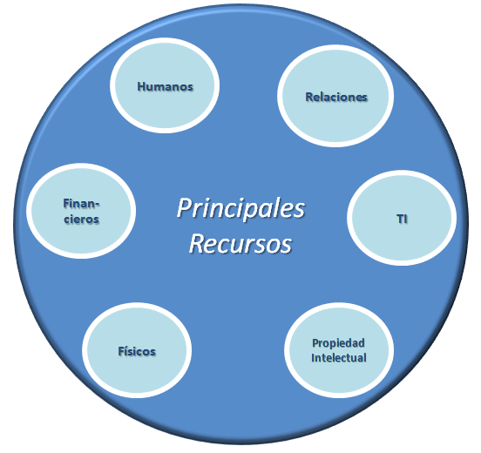
Diagrama 42. Recursos principales TMSA
Para el correcto funcionamiento de los Recursos de TI, es adecuado emplear la metodología de IT Governance: “GOBIERNO TI o IT Governance, que consiste en una estructura de relaciones y procesos destinados a dirigir y controlar la empresa, con la finalidad de alcanzar sus objetivos y añadir valor mientras se equilibran los riesgos y el retorno sobre TI y sus procesos” (2011, GOBIERNO TI).
Es así, que está orientado para que los recursos y procesos de TI se alineen para alcanzar los objetivos y estrategias de la empresa. Para esto se debe tener en cuenta las cinco (5) decisiones claves para convertir las TI en un Valor Estratégico para la entidad:
- Los Principios de TI
- Arquitectura TI
- Infraestructura TI
- Necesidades de Aplicación de Negocio. Promover soluciones creativas, acciones disciplinadas.
- Inversión y Priorización de TI. Cuánto gastar, portafolio de Inversiones TI, Gestión Financiera
Para la asignación de derechos de decisión están los Arquetipos de Gobierno de TI. Estos arquetipos indican quién toma las decisiones. En total son seis (6):
- Monarquía del Negocio.
- Monarquía IT.
- Feudal.
- Federal:
- Duopolio IT.
- Anarquía:
Al revisar el modelo de toma de decisiones de Transmilenio S.A. se identifica la matriz mostrada en la tabla 10.
    - MATRIZ DE DECISIÓN DE TI TMSA
Tabla 10. IT-Governance de TRANSMILENIO S.A.
ARQUETIPO DE GOBIERNO | DECISIONES CLAVE DE IT
ARQUETIPO DE GOBIERNO | Monarquía del negocio | Principios |  | Arquitectura |  | Infraestructura |  | Aplicaciones del negocio |  | Inversión y Priorización de TI
ARQUETIPO DE GOBIERNO | Monarquía del negocio | Datos | Decide | Datos | Decide | Datos | Decide | Datos | Decide | Datos | Decide
ARQUETIPO DE GOBIERNO | Monarquía del negocio |  |  |  |  |  |  |  |  |  | X
ARQUETIPO DE GOBIERNO | Monarquía IT |  |  |  | X | X | X | X |  | X
ARQUETIPO DE GOBIERNO | Feudal |  |  |  |  |  |  | X |  | X
ARQUETIPO DE GOBIERNO | Federal |  |  |  |  | X |  | X | X | X
ARQUETIPO DE GOBIERNO | Duopolio IT | X | X | X |  |  |  | X |  | X
ARQUETIPO DE GOBIERNO | Anarquía |  |  |  |  | X |  | X |  | X
ARQUETIPO DE GOBIERNO | No se sabe
OBSERVACIONES
En cuanto a la Monarquía del Negocio, ésta actúa claramente como ente absoluto en la toma de decisiones y aprobación o negación de cualquier inversión de TI que se pretenda efectuar, así también, avala los principios de TI y aplicaciones del negocio que sean sugeridos para la continuidad, disponibilidad, fiabilidad o mejora del servicio ofrecido.
Puntualmente la Monarquía de TI, cuenta con un equipo de colaboradores distribuidos entre Profesionales especializados, profesionales universitarios, técnicos administrativos, técnicos auxiliares y contratistas que velan por la administración, planeación, mantenimiento y soporte de la infraestructura de TI de TMSA.
En cuanto a las Aplicaciones del negocio, éstas se encuentran implementadas por todas unidades de negocio, según su objeto en la organización, y que para su licenciamiento y/o actualización se apoyan en la Dirección de TICs.
Los mecanismos de gobierno de TI de Transmilenio involucran toma de decisiones por parte de la Alta gerencia y realizan el seguimiento a los proyectos de inversión, establecen mecanismos para el mejoramiento continuo del servicio, diseñan y controlan la gestión.
Identificamos la existencia de un número significativo de personas que cuentan con liderazgo, iniciativa, compromiso y conocimientos para aportar al Gobierno de TI, como es el caso de la participación directa de los Profesionales Senior de la Dirección de TICs, con esto se garantiza una mayor cantidad de estrategias de TI aprobadas en el marco del comité de Alta gerencia que generan un valor agregado a la organización.
El comportamiento es el deseado y a la vez está en armonía con la estrategia de la compañía.
    - MATRICES DE ANÁLISIS TMSA
Para el análisis de empresa haremos el cruce de elementos fundamentales que constituyen una compañía. Dicho cruce nos permitirá observar cómo influye o impacta un elemento en otro, especialmente en las estrategias.
      - Estrategias Vs Unidades Organizacionales.
“Permite identificar que parte de la organización tiene mayor o menor responsabilidad con el cumplimiento de la estrategia”

Tabla 11. Estrategias vs Unidades organizacionales
Estrategias Vs  Unidades organizacionales | Oficina Control Interno | Oficina Asesor  a de Planeación | Dirección Administrativa | Dirección de TICs | Subgerencia Económica | Subgerencia Técnica y de Servicios | Subgerencia Jurídica | Sub. Desarrollo de Negocios | Subgerencia de Comunicaciones y Atención al Usuario | Dirección Técnica de Buses | Dirección Técnica de BRT | Dirección Técnica de Modos Alternativos y Equipamientos Complementarios
Implementar, integrar y optimizar sistemas de control de la operación en tiempo real | / | + |  | O |  |  |  |  |  | + | + | +
Establecer mecanismos de participación para el mejoramiento continuo del servicio con los diferentes actores del Sistema Integrado de Transporte Público. |  |  |  | + | + |  | + |  |  | + | O
Desarrollar una cultura integral de servicio al usuario | / |  | + |  |  |  |  |  | O
Desarrollar y fortalecer los canales de comunicación con los usuarios |  |  | + | / |  |  |  |  | O
Procurar la sostenibilidad financiera de los agentes del Sistema |  |  | / |  | O
Procurar ingresos comerciales para TMSA |  |  | + |  | O
Implementar mecanismos para lograr la adecuada gestión de la información de la entidad |  |  | O | /
Diseñar y mantener un esquema de control para realizar seguimiento permanente a la gestión contractual de la empresa |  |  |  | / |  |  | O
TOTAL | 2 | 2 | 10 | 8 | 8 | 0 | 5 | 0 | 6 | 4 | 5 | 2

O Responsabilidad primaria + Participación mayor / Participación menor

Diagrama 43. Participación Unidades Organizacionales en las Estrategias

      - Procesos Vs Estrategias
“Ayuda a identificar la responsabilidad de los procesos en el logro de las estrategias. Permite establecer que procesos requieren mayor soporte para el logro de las estrategias”

Tabla 12. Procesos vs Estrategias
Procesos Vs Estrategias | Implementar, integrar y optimizar sistemas de control de la operación en tiempo real | Establecer mecanismos de participación para el mejoramiento continuo del servicio con los diferentes actores del Sistema Integrado de Transporte Público. | Desarrollar una cultura integral de servicio al usuario | Desarrollar y fortalecer los canales de comunicación con los usuarios | Procurar la sostenibilidad financiera de los agentes del Sistema | Procurar ingresos comerciales para TMSA | Implementar mecanismos para lograr la adecuada gestión de la información de la entidad | Diseñar y mantener un esquema de control para realizar seguimiento permanente a la gestión contractual de la empresa
Desarrollo Estratégico |  | / | O
Gestión de TICs | O |  |  |  |  |  | / | /
Gestión de Grupos de Interés |  |  | O
Gestión de Mercadeo |  |  | / | O
Planeación del SITP | O | /
Supervisión y Control de la Operación del SITP | O
Evaluación y Gestión del Modelo de Operación del SITP | O | /
Gestión del Talento Humano |  |  |  | O |  |  | / | /
Gestión Financiera |  |  |  |  | / | O
Gestión de Servicios Logísticos |  |  | O
Gestión Jurídica y Contractual |  |  |  |  |  |  |  | O
Evaluación y Mejoramiento de la Gestión |  | O
TOTAL | 12 | 6 | 10 | 6 | 1 | 3 | 2 | 5
O Alto Impacto (3) / Bajo Impacto (1)

Diagrama 44. Participación de los procesos en las estrategias
      - Entidades Vs Estrategias
“El impacto en el cumplimiento de la estrategia por tener o no datos de la entidad”.

O Mayor Impacto (3) / Menor Impacto (1)
Tabla 13. Entidades vs Estrategias
Entidades Vs Estrategias | Implementar, integrar y optimizar sistemas de control de la operación en tiempo real | Establecer mecanismos de participación para el mejoramiento continuo del servicio con los diferentes actores del Sistema Integrado de Transporte Público. | Desarrollar una cultura integral de servicio al usuario | Desarrollar y fortalecer los canales de comunicación con los usuarios | Procurar la sostenibilidad financiera de los agentes del Sistema | Procurar ingresos comerciales para TMSA | Implementar mecanismos para lograr la adecuada gestión de la información de la entidad | Diseñar y mantener un esquema de control para realizar seguimiento permanente a la gestión contractual de la empresa
Operadores de transporte | O | / | / |  |  | / |  | O
Proveedores de recaudo | / | / |  |  | / | O | / | /
Proveedor de servicios conexos | / | / | O |  |  |  | / | /
Ente regulador de los recursos económicos del sistema | / |  |  |  | O | O |  | /
Rutas | O | / | / |  |  | / | / | O
Estaciones y portales | O | / | / | / | / |  | / | O
Proveedores tecnología | O | / | / |  |  |  |  | O
Proveedores infraestructura | / | / |  |  | / | / |  | /
Funcionarios |  | O | / | / |  |  | /
Contratistas |  | / | / | / | /
Usuarios del Sistema |  | / | O | O | /
Contratos | / | / |  |  | / | / | / | /
TOTAL | 17 | 13 | 12 | 6 | 9 | 10 | 6 | 9

Diagrama 45. Participación de las entidades en las estrategias
      - Procesos Vs Unidades Organizacionales
“Permite conocer Quién es el responsable del Proceso. Ayuda a identificar las otras funciones que participan en el proceso”.

Tabla 14. Procesos vs Unidades organizacionales
Procesos Vs  Unidades Organizacionales | Oficina Control Interno | Oficina Asesora de Planeación | Dirección Administrativa | Dirección de TICs | Subgerencia Económica | Subgerencia Técnica y de Servicios | Subgerencia Jurídica | Sub. Desarrollo de Negocios | Subgerencia de Comunicaciones y Atención al Usuario | Dirección Técnica de Buses | Dirección Técnica de BRT | Dirección Técnica de Modos Alternativos y Equipamientos Complementarios
Desarrollo Estratégico | / | + | O |  | + |  | + | + | / |  |  | /
Gestión de TICs |  |  | + | O | + |  | +
Gestión de Grupos de Interés |  | + | + |  | O |  | +
Gestión de Mercadeo |  |  |  |  |  |  |  |  | O
Planeación del SITP |  |  |  |  |  | O |  |  |  | / | / | +
Supervisión y Control de la Operación del SITP | / |  |  | / |  |  |  |  |  | + | O | /
Evaluación y Gestión del Modelo de Operación del SITP |  |  |  |  | / |  | / |  |  | + | O
Gestión del Talento Humano | / |  | O
Gestión Financiera |  |  |  |  | O
Gestión de Servicios Logísticos |  |  | O |  |  |  |  |  |  |  |  | /
Gestión Jurídica y Contractual |  |  | + | / | / |  | O |  | /
Evaluación y Mejoramiento de la Gestión | O |  | + |  |  |  |  |  |  | / | /
TOTAL | 6 | 4 | 17 | 5 | 12 | 3 | 10 | 2 | 5 | 6 | 8 | 5

O Responsabilidad primaria + Participación mayor / Participación menor

Diagrama 46. Participación unidad organizacional en los procesos
      - Procesos Vs Entidades
“Permite reconocer qué Proceso modifica o genera los Datos de la Entidad”.

Tabla 15. Procesos vs Entidades
Procesos Vs  Entidades | Operadores de transporte | Proveedores de recaudo | Proveedor de servicios conexos | Ente regulador de los recursos económicos del sistema | Rutas | Estaciones y portales | Proveedores tecnología | Proveedores infraestructura | Funcionarios | Contratistas | Usuarios del Sistema | Contratos
Desarrollo Estratégico | / | / | / |  | + | / | / | / | O | + | +
Gestión de TICs |  |  |  | + |  |  | O |  | / | /
Gestión de Grupos de Interés |  |  |  |  |  |  |  |  | + | + | O | /
Gestión de Mercadeo | / | / | / | + | O | + | / |  |  | / | /
Planeación del SITP | + | / | / |  | + | / | / | + | / | / | O | /
Supervisión y Control de la Operación del SITP | O | + | + | / | / | / |  |  |  |  |  | +
Evaluación y Gestión del Modelo de Operación del SITP | O | + | / | / | + | / | + | / |  | / |  | +
Gestión del Talento Humano | / | / | / |  |  |  |  |  | O | + | / | +
Gestión Financiera |  | O |  | + |  |  |  |  |  |  |  | +
Gestión de Servicios Logísticos | / | / | O | / | / | + | / | / | / | / |  | +
Gestión Jurídica y Contractual | + | + | / |  |  |  |  |  | + | + |  | O
Evaluación y Mejoramiento de la Gestión | + | + | / | / | / | / | / |  | O | +
TOTAL | 16 | 16 | 12 | 10 | 12 | 9 | 10 | 5 | 16 | 15 | 10 | 15

O Crea datos (3) + Mayor uso (2) / Menor uso (1)

Diagrama 47. Entidades más impactadas por los procesos

      - Entidades Vs Unidades Organizacionales.
“Establece el uso de cada entidad por las unidades organizacionales. Qué Unidad es la responsable de los datos.”

Tabla 16. Entidades vs Unidades organizacionales
Entidades Vs  Unidades Organizacionales | Oficina Control Interno | Oficina Asesora de Planeación | Dirección Administrativa | Dirección de TICs | Subgerencia Económica | Subgerencia Técnica y de Servicios | Subgerencia Jurídica | Sub. Desarrollo de Negocios | Subgerencia de Comunicaciones y Atención al Usuario | Dirección Técnica de Buses | Dirección Técnica de BRT | Dirección Técnica de Modos Alternativos y Equipamientos Complementarios
Operadores de transporte |  | / | + |  | / | / | / | + | / | O | + | /
Proveedores de recaudo |  | / | + | / | O | / | / | / |  |  |  | /
Proveedor de servicios conexos |  | / | O |  | / | / | +
Ente regulador de los recursos económicos del sistema | / |  | / | / | O |  | +
Rutas |  | / | / |  |  | + |  | / | / | + | O
Estaciones y portales |  | / | / |  |  | / |  |  | / |  | O
Proveedores tecnología | / |  | / | O | / | / | / | / |  |  |  | /
Proveedores infraestructura | / |  | / |  | / | O | / |  |  | / | / | +
Funcionarios |  |  | O |  | /
Contratistas | / |  | O |  | / | / | + |  | /
Usuarios del Sistema |  |  | / |  |  | O |  |  | + | / | /
Contratos | / |  | + | / | / | / | O |  |  | / | / | /
TOTAL | 5 | 5 | 21 | 6 | 13 | 15 | 13 | 5 | 6 | 8 | 11 | 6
O Responsabilidad primaria + Participación mayor / Participación menor

Diagrama 48. Participación de unidades en las entidades

La Dirección administrativa tiene la mayor incidencia o participación en las estrategias organizacionales y es la principal responsable del desarrollo estratégico. Los procesos de Gestión de TICs y Talento humano son los que requieren mayor soporte de TI para alcanzar las estrategias las cuales generan alto impacto en estaciones y portales del sistema.

Identificamos que son los operadores de transporte quienes generan la mayor cantidad de los datos para la Entidad.

Consideramos que las estrategias están bien definidas, en la compañía es claro que su objeto es la prestación de un servicio de movilidad al ciudadano, de ahí que gran parte de las mismas se centren en la gestión, control y evaluación de la operación del sistema de transporte; Existe un gran apoyo por parte de la Dirección encargada de soportar las herramientas e infraestructura tecnológica en tiempo real, que facilita la inspección de la operación.

Arquitectura de red
Es importante tener claridad de la ubicación donde se desarrollan los diferentes procesos que permiten la operación de la organización, a continuación se indican dichos lugares:
- Sede Administrativa
- Vías para servicios Troncales
- Estaciones y Portales del Sistema TransMilenio
- Patios de operación, mantenimiento y estacionamiento

A continuación se establecen las matrices para efectuar la revisión y análisis.
      - Ubicaciones Vs Unidades Organizacionales.
Tabla 17. Ubicaciones vs Unidades organizacionales
Ubicaciones Vs  Unidades Organizacionales | Oficina Control Interno | Oficina Asesora de Planeación | Dirección Administrativa | Dirección de TICs | Subgerencia Económica | Subgerencia Técnica y de Servicios | Subgerencia Jurídica | Sub. Desarrollo de Negocios | Subgerencia de Comunicaciones y Atención al Usuario | Dirección Técnica de Buses | Dirección Técnica de BRT | Dirección Técnica de Modos Alternativos y Equipamientos Complementarios
Sede Administrativa | X | X | X | X | X | X | X | X | X | X | X | X
Vías para servicios Troncales |  |  |  |  |  | X |  |  |  |  | X
Estaciones y Portales Sistema TransMilenio |  |  |  | X |  |  |  |  | X |  | X
Patios de op., mantenimiento y estacionamiento |  |  |  | X |  |  |  |  |  |  | X

      - Ubicaciones Vs Procesos
Tabla 18. Ubicaciones vs Procesos
Ubicaciones Vs  Procesos | Desarrollo Estratégico | Gestión de TICs | Gestión de Grupos de Interés | Gestión de Mercadeo | Planeación del SITP | Supervisión y Control de la Operación del SITP | Evaluación y Gestión del Modelo de Operación del SITP | Gestión del Talento Humano | Gestión Financiera | Gestión de Servicios Logísticos | Gestión Jurídica y Contractual | Evaluación y Mejoramiento de la Gestión
Sede Administrativa | X |  |  |  |  |  | X | X | X |  | X | X
Vías para servicios Troncales |  |  |  |  | X
Estaciones y Portales Sistema TransMilenio |  | X | X | X | X
Patios de op., mantenimiento y estacionamiento |  |  |  |  |  | X

      - Ubicaciones Vs Entidades
Tabla 19. Ubicaciones vs Entidades
Ubicaciones Vs  Entidades | Operadores de transporte | Proveedores de recaudo | Proveedor de servicios conexos | Ente regulador de los recursos económicos del sistema | Rutas | Estaciones y portales | Proveedores tecnología | Proveedores infraestructura | Funcionarios | Contratistas | Usuarios del Sistema | Contratos
Sede Administrativa |  |  |  |  |  |  |  |  | X | X |  | X
Vías para servicios Troncales | X |  |  |  | X
Estaciones y Portales Sistema TransMilenio |  |  |  |  |  | X |  |  |  |  | X
Patios de op., mantenimiento y estacionamiento | X |  |  |  |  |  |  | X

La totalidad de las Unidades Organizacionales se concentran en la Sede Principal, lo que facilita y agiliza la comunicación y actividades; La Dirección Técnica de BRT ocupa un espacio físico mayor a las otras unidades organizacionales ya que gran parte de su operación, además de la administrativa, se lleva a cabo en el centro de control.
Observamos que las estaciones y portales de TransMilenio están adecuadamente soportados por la operación tecnológica.
Recomendamos a los operadores de transporte agilizar el proceso de adquisición y puesta en funcionamiento de los patios de operación, mantenimiento y estacionamiento, ya que se prevé un aumento significativo de la entrada en operación de nuevas rutas y así mismo la circulación de más buses.
Recomendamos a la Dirección de TICs proponer a Gerencia una centralización en la Sede administrativa de TMSA, de los centros de control de la operación y mesa de ayuda, que en caso de alguna eventualidad, se pueda solucionar o consultar con los profesionales especializados de una manera más ágil.
    - Administración de Recurso de Información
      - Política de datos
La Directiva 005 de 2005 define las Políticas Generales de Tecnologías de Información y Comunicaciones aplicables a las entidades del Distrito Capital, las cuales se resumen en:
- Planeación de Informática
- Estandarización
- Seguridad y Control
- Democratización de la Información
- Marco Legal
- Calidad
- Racionalización del Gasto
- Cultura Informática
- Compatibilidad de Sistemas
Para cada una se define su contexto, directrices de implementación e instrumentación.
- Resolución 185 del 6 de junio de 2007: Políticas de Conectividad para las Entidades del Distrito Capital.
- Resolución 355 del 17 de diciembre de 2007: Política específica de la Infraestructura de Datos Espaciales IDEC@.
- Decreto 619 del 28 de diciembre de 2007: Se establece la Estrategia de Gobierno Electrónico de los organismos y de las entidades de Bogotá, Distrito Capital y se dictan otras disposiciones.
- Decreto Nacional 1151 del 14 de abril de 2008 y Manual para la implementación de la Estrategia de Gobierno en Línea de la República de Colombia: Establecen los lineamientos generales de la Estrategia de Gobierno en Línea de la República de Colombia, se reglamenta parcialmente la Ley 962 de 2005, y se dictan otras disposiciones.
- Decreto 296 de 2008: Por el cual se le asignan las funciones relacionadas con el Comité de Gobierno en Línea a la Comisión Distrital de Sistemas y se dictan otras disposiciones en la materia.
      - Políticas de Seguridad Informática
Dentro del proceso de diseño e implementación progresiva de la estrategia de seguridad de la información para TRANSMILENIO S.A., es necesario establecer un conjunto de políticas y procedimientos para la protección de los activos de la información.
Las políticas de seguridad proveen la base para la implementación de controles de seguridad que reduce los riesgos y vulnerabilidades del sistema.
El procedimiento es uno de los elementos más importantes dentro de la documentación. Es una descripción aproximada de lo que se hace en un proceso, donde se muestra cómo se deben desarrollar las actividades, cuáles son los recursos, cuál es el método y el objetivo que se pretende lograr o valor agregado que caracteriza el proceso.
Los instructivos también se pueden utilizar. No se requiere que se entregue un documento muy extenso, más bien uno específico, como son los instructivos de trabajo y de operación; los primeros para la ejecución de la tarea por la persona y los segundos para la manipulación o la operación de un equipo.
      - Políticas Institucionales Generales de Informática y Telecomunicaciones
Dentro de los objetivos del Plan Estratégico de Sistemas se encuentra el uso adecuado de la información, la seguridad de la misma y también la utilización de todas y cada una de las herramientas con las que cuenta TRANSMILENIO S.A. para el correcto desarrollo de las actividades diarias.
Para esto todo funcionario, contratista o proveedor de servicios de TRANSMILENIO S.A. deberá tener en cuenta las siguientes disposiciones:
- La información y el conocimiento son recursos estratégicos y como tal deberán administrarse corporativamente.
- La adopción de nuevas tecnologías de información se basará en un análisis realizado con tecnologías probadas, novedosas y de valor agregado para el negocio, en un ambiente de prospectiva tecnológica.
- Las compras que no se ajusten a los estándares establecidos, es decir que no estén incluidas en el Plan de Acción y / o el Plan de Compras, deberán ser presentadas a consideración del Comité de Tecnología, quien emitirá un concepto técnico relativo a la viabilidad y oportunidad de la compra que se pretende realizar.
      - Políticas Sobre El Software
Adquisición
- La adquisición de cualquier software debe estar contemplada en el Plan de Compras de TRANSMILENIO S.A., debe estar sujeta a los procedimientos establecidos por la empresa.
- Cualquier adquisición será tramitada por el área solicitante en coordinación con la Dirección de TICs, previa evaluación de la capacidad instalada para determinar la disponibilidad de productos y no incurrir en gastos innecesarios.
- Garantizar que la seguridad está incorporada en los sistemas de información o aplicaciones que se vayan a adquirir para TRANSMILENIO S.A.
- En caso de ser necesario el software que se vaya a adquirir deberá someterse a aprobación por parte del Comité de Tecnología de TRANSMILENIO S.A.
- La adquisición de software deberá realizarse a empresas de importante solidez, proveedoras de productos de alta calidad y con gran respaldo técnico y de proyección en el mercado.
- Las herramientas de administración de recursos informáticos serán de carácter corporativo y por lo tanto serán definidas por la Dirección de TICs; esto incluye mesa de ayuda (Help Desk), gestión de redes, gestión de inventarios, administración de copias de seguridad (backups), administración de la seguridad de la red.
- El software operativo y aplicativo de uso particular en un área específica, deberá ser adquirido con la cooperación y visto bueno por parte de la Dirección de TICs.
- Se deberá procurar que el software adquirido pueda integrarse con los Sistemas de Información ya existentes.
- La adquisición de una solución de mercado primará sobre un desarrollo a la medida, siempre y cuando se cubran los requerimientos y necesidades de TRANSMILENIO S.A.
- La Dirección de TICs será la única autorizada para hacer recomendaciones o estudios sobre la implementación de nuevas versiones del software corporativo.
- Cuando se requiera realizar la compra de un software nuevo se deberá verificar, mediante un estudio o análisis previo, que la solución no va a generar una duplicidad de información. Es decir, se deberá garantizar que no va a contener la misma información que esté consignada en otra aplicación o desarrollo ya existente.
Desarrollo
- El desarrollo de software a la medida se efectuará a través de procesos de contratación que incluyan personal externo a la entidad y que se encontrará bajo supervisión de la Dirección de TICs.
- Los recursos y el diseño de las aplicaciones buscarán aumentar la eficiencia operacional a través del intercambio electrónico de información.
- Deberá existir una participación activa del o las áreas destino del software que se encuentre en desarrollo desde el inicio hasta la terminación de todo el proceso. Se deberá velar por que el software desarrollado pueda integrarse con los Sistemas de Información ya existentes.
- El o las áreas usuarias del software en desarrollo serán responsables, con la asesoría de la Dirección de TICs, de las pruebas y posterior aprobación requerida antes de la entrega definitiva y puesta en producción del software.
- Se deberá tener a disposición ambientes llamados de desarrollo o pruebas, previos a la implementación definitiva del software, y ambientes de producción, es decir de utilización definitiva, claramente diferenciados.
- Cuando se requiera realizar el desarrollo de un software nuevo se deberá verificar, mediante un estudio o análisis previo, que la solución no va a generar una duplicidad de información. Es decir se deberá garantizar que no va a contener la misma información que esté consignada en otra aplicación o desarrollo ya existente.

Custodia
- La Dirección de TICs será responsable de la administración del software corporativo; esto es sistemas operativos, aplicaciones, utilitarios, administradores de bases de datos, etc. Deberá mantener un inventario actualizado y seguir los procedimientos para la actualización de los mismos.
- La Dirección de TICs deberá tener a disposición una copia de respaldo del software original. Esta copia será utilizada en la operación diaria; los originales se mantendrán bajo custodia de la Dirección de TICs.
Uso
- Solo se encuentra permitido el software legalmente adquirido por parte de TRANSMILENIO S.A. En caso de tratarse de equipos personales (Teléfonos celulares, agendas electrónicas, dispositivos de almacenamiento de música y archivos, cámaras digitales, etc.) que sean utilizados con propósitos institucionales, cada usuario deberá garantizar y tener las licencias que acrediten la legalidad del software que se esté utilizando.
- Cada usuario será responsable por la instalación del software no licenciado que se encuentre en los equipos de cómputo a su cargo.
- El Sistema Operacional de los equipos de cómputo que se encuentren bajo la modalidad de arriendo deberá estar licenciado por el proveedor que presta el servicio.
- La instalación de cualquier software ya sea corporativo, personal o de libre distribución deberá contar con la autorización previa de la Dirección de TICs, de acuerdo con los procedimientos establecidos.
- Cuando se trate de software de demostración o prueba, el proveedor deberá entregar un documento escrito en el que conste el tiempo y uso del mismo.
- El software utilizado por los proveedores de servicio y no suministrado por TRANSMILENIO S.A. deberá ser de su autoría o tener las licencias de uso correspondientes.
- El software desarrollado a la medida será propiedad de TRANSMILENIO S.A. y será responsabilidad de la Dirección de TICs adelantar, si es necesario, el debido registro del producto.
Manejo del Cambio
- Los cambios de versiones del software deberán ser planeados, analizados, evaluados y acordados conjuntamente entre el área responsable o solicitante del cambio o actualización y la Dirección de TICs.
- La actualización y configuración de un nuevo sistema operativo deberá realizarse únicamente por personal autorizado y de acuerdo con los procedimientos establecidos.

      - Políticas sobre las Redes y las Telecomunicaciones
- La adquisición de elementos físicos para las redes, de servicios profesionales y sistemas de comunicaciones deberá estar incluida en el Plan de Compras de TRANSMILENIO S.A.
- Cualquier adquisición de servicios profesionales relacionada con las redes de datos o de comunicaciones deberá ser tramitada por el área solicitante y en coordinación con la Dirección de TICs.
- La gestión, es decir administración, configuración, monitoreo y funcionamiento de los sistemas corporativos de redes y telecomunicaciones utilizados por TRANSMILENIO S.A. estará coordinado por la Dirección de TICs.
- Toda solicitud para la obtención de frecuencias, licencias y permisos de uso del espectro electromagnético serán canalizadas a través de la Dirección de TICs y en coordinación con el área solicitante del servicio.
- En caso de requerirse una conexión con un ente externo, esta deberá tener el visto bueno y realizarse con el apoyo de la Dirección de TICs.
- Todas las conexiones de redes, tanto locales como remotas, deberán contar con definiciones y requerimientos específicos y claros, con características técnicas y de seguridad definidas por TRANSMILENIO S.A. y sus políticas de seguridad de la información.
- Cualquier ampliación, expansión o cambio tecnológico que pueda impactar la red de datos deberá ser estudiada y aprobada por la Dirección de TICs.
- Las entidades externas que tengan oficinas o funcionarios dentro de las instalaciones de TRANSMILENIO S.A. y requieran utilizar la infraestructura de la red de datos, deberán efectuar la correspondiente solicitud formal a la Dirección de TICs quien realizará una evaluación de la viabilidad y los costos asociados y emitirá un concepto que permitirá o no realizar la solicitud efectuada.
- El buen uso de las aplicaciones, la administración de la utilización y de la operación así como la especificidad de los parámetros y roles de usuarios serán responsabilidad de las áreas usuarias.
- Las conexiones de equipos externos a la red corporativa de TRANSMILENIO S.A. deberán ser autorizadas por la Dirección de TICs.

      - Políticas de Seguridad de la Información
Seguridad Física
- Los responsables de cada área de TRANSMILENIO S.A. deberán aplicar normas mínimas de seguridad física en los lugares en donde existan equipos de cómputo, equipos de comunicaciones, equipos de documentación y en general cualquier activo de información.
- El control de acceso a los equipos de cómputo será responsabilidad del funcionario que tenga a su cargo cada uno de los equipos. El funcionario deberá establecer como medidas mínimas de prevención una contraseña de arranque y de protector de pantalla.
- Los usuarios de equipos de cómputo portátiles deberán reforzar las medidas de protección físicas en todo lugar. En todos los casos estos equipos deberán contar con pólizas y seguros contra todo daño.
- Todo servidor de base de datos, de aplicaciones, de archivos deberá estar localizado en un centro de cómputo.
- El acceso a los centros de cómputo estará restringido únicamente al personal autorizado. Los responsables de los centros de cómputo deberán implementar los controles necesarios para el registro y control del personal no autorizado que requiera ingresar a dichos centros.
- Los usuarios que tengan llaves para permitir la utilización de algún software deberán utilizarlas teniendo el cuidado de no perderlas ni dejarlas a disposición de terceros no autorizados.
- Los usuarios de equipos de cómputo que por razones de servicio deban retirarlos de las instalaciones de TRANSMILENIO S.A. deberán informar oportunamente a la Dirección Administrativa para tomar las medidas pertinentes e informar a las aseguradoras si es el caso.
Seguridad Lógica
- Todo usuario de un recurso informático deberá ser autorizado formalmente de acuerdo a los procedimientos establecidos en TRANSMILENIO S.A.
- El uso y mantenimiento de las claves de acceso a los recursos informáticos será de total responsabilidad de cada uno de los usuarios. La Dirección de TICs podrá restaurar y asignar claves al usuario autorizado siguiendo los procedimientos formalmente establecidos.
- Los responsables de cada área serán quienes definan los roles, privilegios y accesos a cada una de las aplicaciones que soporten los procesos a su cargo.
- Cada usuario tiene definido y asignado el ambiente de trabajo y las configuraciones informáticas para el uso de las aplicaciones y sistemas de información. La pérdida de información y el no funcionamiento de las aplicaciones por modificación del ambiente de trabajo será responsabilidad del usuario.
- La información deberá ser clasificada según criterios de disponibilidad, integridad y confiabilidad para efectuar su custodia, conservación, necesidad, prioridad y grado de operación.
- Se deberán hacer copias, con una cierta regularidad, de toda la información esencial del negocio con propósitos de recuperación en caso de una eventualidad.
- Los empleados, pasantes, proveedores, contratistas y en general terceras partes de TRANSMILENIO S.A. que tengan acceso a la información de la empresa, deberán firmar un acuerdo de confidencialidad previo a la inicialización de sus labores.
- Todos los usuarios de activos informáticos deberán acoger las normas, procedimientos y políticas que en materia de seguridad informática se promulguen desde la Dirección de TICs.
Administración de los datos
- Si bien la Dirección de TICs es la Unidad Organizacional que gestiona, planea, mantiene y soporta la información institucional, así como vela por el cumplimiento y constante seguimiento de la Política institucional en cuanto a la seguridad informática se refiera, la responsabilidad del manejo y uso de la información es claramente compartida por todos los colaboradores que hacen uso de ella en la organización, como se manifiesta a continuación:

“Todo usuario de los servicios informáticos de TRANSMILENIO S.A., velará por la seguridad y disponibilidad de su información institucional; Para esto puede apoyarse en la Dirección de TICs”

Nota: El Manual de Políticas de Seguridad y Privacidad de la Información se anexa a este documento para complementar este punto, este manual ha sido socializado con la entidad y se encuentra publicado en la intranet en la siguiente ruta:
https://transmilenio.sharepoint.com/gerencia-general/oficina-planeacion/SIG/Manual%20de%20Procedimientos/1.2.%20Gesti%C3%B3n%20de%20TIC%C2%B4S/Manuales?csf=1&e=b704b9d5f5bc4d85a3395cf47ae4deab
      - Análisis Financiero
La información financiera donde se relacionan los costos de licenciamiento, talento humano, soporte y mantenimiento de los sistemas de información y los servicios tecnológicos, se puede encontrar en el plan anual de adquisiciones, el cual se encuentra en la siguiente ruta de la página web de la entidad:
http://www.transmilenio.gov.co/Publicaciones/la_entidad/transparencia_y_acceso_a_la_informacion_publica_transmilenio/6_planeacion/plan_de_accion_y_plan_anual_de_adquisiciones
  - ENTENDIMIENTO ESTRATÉGICO
    - Modelo operativo
      - Modelo misional
Transmilenio diseña y mantiene un conjunto de rutas con el fin de atender la demanda por transporte. Para esto debe utilizar información externa para determinar la demanda potencial, e información de estado de los servicios de transporte existentes para determinar la demanda insatisfecha. Finalmente, debe utilizar información de infraestructura vial y equipamiento urbano para el diseño de cada ruta y la localización de sus puntos terminales y paraderos.
Transmilenio presta el servicio de transporte con base en concesiones a terceros. Existen concesiones para las rutas troncales (de carril exclusivo), rutas zonales (de tráfico mixto), y de servicios conexos (recaudo, dotación de flota, control de flota, comunicación con usuarios). El esquema troncal es controlado por Transmilenio, y el esquema zonal es controlado por los concesionarios.
En las concesiones de transporte existente la adquisición y mantenimiento de la flota de buses es realizada por los concesionarios, y el personal de conducción, mantenimiento y control también es provisto por los concesionarios.
La prestación del servicio involucra la preparación de una programación periódica y su ejecución. La programación es detallada y realizada por los responsables del control (Transmilenio en troncal, Concesionarios en zonal). La ejecución de la programación y el control de los buses en vía, denominada regulación, es efectuado por los responsables del control.
Existe una concesión (SIRCI) de recaudo, dotación de equipos computacionales y de comunicación a la flota, y equipos embarcados de los buses, información a usuarios, y control de flota. Esta ejecución está encargada de la ejecución de todas las actividades de recaudo, incluyendo la provisión de las tarjetas RFID utilizadas para llevar una cuenta corriente de pasajes por usuario y realizar las recargas y descargos (validaciones) correspondientes.
El software de control de flota provisto por la concesión SIRCI permite realizar el registro de buses, de conductores, la programación horaria, y controlar la ejecución de la programación con la realización de los despachos y la regulación de la flota que se encuentra en vía en todo momento.
Transmilenio es solo uno de los componentes del transporte de la ciudad, y por tanto debe compartir información con los demás sistemas, tales como los sistemas de vías y semaforización, y con los sistemas de otras modalidades de transporte para realizar trasbordos y proveer una información integral al ciudadano. Esta interoperabilidad debe ser implantada por medio del estándar de sistemas inteligentes de transporte (ITS).
En cumplimiento de la ley 872 de 2003 Transmilenio implanta un sistema de gestión de calidad con base en procesos que tiene los componentes de sistema integrado de gestión (SIG), normograma, y cuadro de mando institucional (CMI). El SIG mantiene el registro de procesos misionales y de apoyo de la institución, y sus correspondientes procedimientos. El CMI mantiene el conjunto de indicadores de operación, supervisión y gerencia requeridos para evaluar la ejecución de los diferentes procesos de la institución.
Finalmente, los usuarios de transporte deben ser atendidos para conocer las diferentes rutas y sus horarios, y para resolver sus peticiones, quejas, reclamos y sugerencias.

      - Procesos de apoyo
Para complementar estos procesos misionales de operación existen un conjunto de procesos de apoyo que incluyen los procesos estándar financieros que incluyen el recaudo por recargas de pasajes, el pago a los agentes del sistema.
Se implementan procesos de administración de personal, desde su vinculación, hoja de vida, nóminas control de vacaciones y horas extras.
Existen los procesos contables para llevar los libros y producir los informes contables y legales.
Los procesos de planeación registran y controlar los compromisos de la institución con el plan de desarrollo de la administración de la ciudad. Estos procesos se integran a la programación y ejecución presupuestal por medio del plan de acción institucional, plan de adquisiciones, programación y ejecución de presupuesto.
Los procesos de gestión documental documentan las actuaciones de la institución y sus terceros con respecto a los asuntos de competencia de la institución. En el área de contratación estos procesos deben inter-operar con el sistema SECOP, que mantiene la serie de contratos y cumple con los requisitos de ley para proceso de la información digital.
Los procesos jurídicos llevan los casos en donde la institución tiene controversias con sus terceros que deben ser resueltas por medios jurídicos.
Los procesos de negocios alternativos buscan generar ingresos secundarios por administración y alquiler de la infraestructura de estaciones y de buses del sistema.
Los procesos de TIC se ocupan actualmente de la ofimática, infraestructura computacional y de redes, y controlan contratos de implementación de software. La institución actualmente no realiza desarrollos de software.
    - Necesidades de información
Los procesos misionales de diseño de rutas requieren de información externa sobre la distribución espacial de la población a servir, información histórica de viajes realizados por la población según el área, la distribución origen-destino de los viajes según día y franja horaria y la distribución espacial de la infraestructura vial y el equipamiento urbano.
El proceso de programación diaria de las rutas requiere de la estimación de la demanda origen-destino de los pasajeros de acuerdo con el día y la hora.
Igualmente requiere del inventario de buses disponibles según sus características y concesión a la que sirven.
El proceso de ejecución de la programación requiere del cronograma programado (tabla horaria), la disponibilidad de los buses y conductores, y el conocimiento de los estados de vía, buses y estaciones.
La regulación de la flota en vía requiere conocer en tiempo real la localización de cada uno de los buses de la flota en circulación, el estado de las vías, las estaciones, la ocupación de los buses y los gradientes de demanda según estación y paradero.
La ejecución de la programación deja como subproducto la información de pasajeros transportados, viajes realizados, kilómetros recorridos, flota vinculada, indicadores de cumplimiento de la programación, contravenciones, multas y desincentivos aplicados a los concesionarios, y finalmente información de seguridad de convivencia ciudadana, y de evasión del pago del transporte.
El proceso de pago de agentes en cada período requiere conocer el kilometraje recorrido por los buses, el número de pasajeros transportados, la flota vinculada, y el recaudo por recarga de pasajes. Igualmente requiere conocer las tarifas de pago por cada concepto de servicio.
El control del recaudo requiere conocer las series históricas de recaudo según franja horaria y punto de venta, y la distribución del recaudo del período en cada punto de venta.
El proceso de planeación institucional requiere de establecer los compromisos de la institución con el plan de desarrollo de la ciudad, la disponibilidad presupuestal, los objetivos institucionales y sus metas periódicas, las necesidades de adquisición y las asignaciones presupuestales.
La ejecución presupuestal tiene asociadas transacciones que deben ser registradas en los libros contables de la institución y que permiten producir los informes contables, impositivos y legales.
El plan de calidad institucional requiere de la identificación y documentación de procesos y de los indicadores con los cuales se medirá su efectividad, y de la normatividad que aplica a todos los procesos institucionales.
La gestión documental de la institución requiere del maestro de dependencias, las tablas de retención documental, los expedientes documentales y las tablas de clasificación. La información recibida o producida por la institución debe ser incorporada en los expedientes correspondientes y apoya los flujos de trabajo de diferentes procesos institucionales.
La contratación generada por la ejecución presupuestal tiene asociados conjuntos de documentos en las etapas pre-contractual, contractual, y post-contractual, que conforman los expedientes de cada contrato.
Los procesos jurídicos de la institución consumen y producen información de naturaleza documental y conforman expedientes de caso, para cada uno de los asuntos jurídicos de competencia de la institución.
Los procesos de la institución tienen asociados indicadores para el control operativo, de supervisión y de gerencia de la institución. Esta información tiene naturaleza estadística.
    - Alineación de TI con los procesos
Entre los procesos misionales y de apoyo de la cadena de valor se distinguen las siguientes categorías
- Procesos de control
- Procesos financieros
- Procesos administrativos
- Procesos documentales
- Procesos gerenciales
- Procesos de planeación
La naturaleza de los procesos de control es que son de tiempo real. Son los procesos relacionados con la programación y regulación del servicio de buses. Actualmente existe un sistema de control de flota que atiende a las necesidades de programación de la flota y de despacho y localización de los buses en vía. El esfuerzo de TI en esta área está enfocado en dos áreas, complementar el componente de supervisión para automatizar todos los procesos de regulación, y automatizar todas las interfaces del sistema para proveer información con oportunidad a la supervisión operativa de la prestación del servicio.
La naturaleza de los procesos financieros es que son transaccionales y orientados al control del flujo de dinero, desde el recaudo por recarga de pasajes hasta el pago de los agentes del sistema. Estos procesos no tienen actualmente sistemas de apoyo. El esfuerzo de TI está en la construcción de sistemas de control estadístico del recaudo, de automatización del proceso de remuneración de agentes, y de modelos para el estudio de los procesos financieros de la institución
La naturaleza de los procesos administrativos es la transaccionalidad, el flujo de información y el manejo de maestros. Son todos los sistemas relacionados con la definición y ejecución del presupuesto y los asientos en los libros contables. La institución cuenta actualmente con un sistema ERP que apoya las funciones de pago de nóminas, de programación y ejecución presupuestal, y administración de bienes. El esfuerzo de TI en esta área es en la automatización de los flujos de información que se originan en el plan de desarrollo, construcción del plan de acción, plan de contratación y se integran a la programación presupuestal, y seguimiento a los resultados.
La naturaleza de los procesos documentales es la documentación de todas las actuaciones de terceros y de la institución con respecto a los asuntos de competencia de la institución, de forma que se identifiquen y administren correctamente los documentos de archivo, y se mantengan correctamente los expedientes de la institución. La institución cuenta con dos sistemas de una generación antigua, el primero para control de la correspondencia, el segundo para la digitalización de documentos. El esfuerzo de TI en esta área está en adquirir una solución integral de gestión documental que apoye la gestión documental digital siguiendo los estándares internacionales, en especial la norma ISO15489, y cumpla con la normatividad nacional de información digital y de gestión documental digital.
La naturaleza de los procesos gerenciales es estadística orientada a la planeación y supervisión de todos los procesos, medición de impacto y calidad del servicio de transporte y temas de interés de la institución. La gerencia debe conocer en todo momento el estado de sus indicadores que resumen el funcionamiento de la institución y su entorno. El esfuerzo de TI en esta área está en la implementación de una arquitectura que mantenga todas las series de tiempo de indicadores del cuadro de mando de la institución.
La naturaleza de los procesos de planeación que se ejecutan con transacciones y que está orientada al establecimiento y control del cumplimiento de objetivos y metas. El esfuerzo de TI en esta área está en la implementación de un sistema de plan de acción que se integre por una parte al sistema distrital de planeación para alinear los objetivos institucionales con aquellos del programa de la administración. Por otra parte, el sistema se debe integrar a la mecánica de ejecución presupuestal por medio del plan de compras y su reflejo en la programación presupuestal. El sistema de plan de acción debe apoyar la rendición de cuentas de todas las áreas con respecto a sus compromisos con el plan estratégico institucional y los reportes de avance para alimentar el sistema de planeación del Distrito.
Por otra parte, los procesos de planeación deben ser apoyados para implantar el sistema de control de calidad institucional ordenado por la ley 872, para lo cual se requiere apoyar la documentación de los procesos, la normatividad que les aplica, y el cuadro de mando integral. Este último se apoya también por medio de los sistemas estadísticos.
  - MODELO DE GESTIÓN DE TI
Con el alineamiento de TI con los procesos se espera lograr los siguientes resultados:
    - Estrategia de TI
La principal estrategia de a utilizar en la sistematización de la institución será la de automatizar los flujos de información generados por la ejecución de los procesos institucionales, respetando la naturaleza de las estructuras de información presentes. De esta forma se identifican rutas naturales de proyectos
- Automatización de los flujos financieros
- Automatización de los flujos operativos
- Automatización de los flujos espaciales
- Automatización de los flujos documentales
- Automatización de los flujos de planeación
- Automatización de los flujos administrativos
- Automatización de los flujos gerenciales
La inter-operatividad de los sistemas de cada ruta con su entorno se implanta al automatizar los flujos de información de cada ruta, internos y externos.
Tal como se mencionó en el análisis del dominio de información, cada una de las rutas tiene características propias de la información que la define. La ruta de sistemas financieros automatiza los procesos de recaudo y pago con todas las transacciones asociadas, y el estudio del entorno financiero del sistema. La estrategia a usar en la automatización de estos flujos es implantar sistemas transaccionales que sean seguros, oportunos y fiables.
Los sistemas operativos son sistemas de tiempo real. La ventana de tiempo para la toma de decisiones es pequeña y por tanto deben implantarse estrategias de sistema experto que faciliten la toma de decisiones por parte de quienes regulan la flota. Los sistemas operativos armonizan sistemas de programación basados en optimización de la utilización de flota, con sistemas SCADA de adquisición de datos, supervisión, y control de la flota en el día a día. Adicionalmente, los sistemas operativos son la fuente principal para calcular todas las variables de recaudo y remuneración de agentes. Finalmente, puesto que el servicio de transporte es prestado en toda la ciudad la operación de la flota en todo momento requiere del apoyo de sistemas espaciales actualizados en tiempo real. La estrategia a utilizar en estos flujos es implantar sistemas expertos de optimización de recursos que sean oportunos y bajo las restricciones operativas existentes.
Los sistemas espaciales apoyan la planificación de las rutas, su diseño, implementación, evaluación y mantenimiento. La población que sirven los sistemas de transporte tiene una distribución espacial. El cálculo de la demanda insatisfecha tiene representación espacial, así como el diseño de nuevas rutas y su implementación. Tanto la programación de la operación diaria como su ejecución usan la representación espacial de rutas y de flota en circulación. La estrategia a utilizar en estos flujos es implantar sistemas de múltiples perspectivas implantadas en capas que facilitarán la planificación de rutas, su implementación y su
Los sistemas documentales están altamente regulados pues no solo pretenden organizar los documentos, sino que todo documento digital pueda ser utilizado como evidencia en un tribunal. En el mundo los sistemas documentales han generado estándares para apoyar la gestión documental, con la norma ISO15489 como guía central. En Colombia el AGN en conjunto con MINTIC han desarrollado un conjunto de normatividad para todos los procesos relacionados con la gestión documental digital. Todas las actuaciones de la institución y sus terceros serán documentadas y organizadas por los sistemas documentales a implantar. La serie documental de contratos es mantenida por el sistema SECOP de la nación, y los sistemas documentales de la institución deben inter-operar con dicho sistema. La estrategia a utilizar en estos flujos es adquirir e implantar sistemas que cumplan con los estándares internacionales y las normas colombianas vigentes en gestión documental, e implantar los flujos de trabajo asociados al procesamiento documental.
Los sistemas de planeación apoyan el establecimiento de objetivos y metas, y controlan su cumplimiento. La información en estos sistemas tiene una doble unidad. Por una parte, los objetivos estratégicos de la institución tienen unidades físicas relacionadas con el programa de desarrollo de la administración. Por otra parte, la ejecución de los proyectos con los que se lograrán los objetivos requieren financiación, y tienen unidades de dinero. La estrategia a utilizar en esta ruta es implantar sistemas de planeación que faciliten el control del flujo de dinero que va desde la asignación de recursos presupuestales, su desglose en el plan de compras, su incorporación en la programación presupuestal, el control de la ejecución presupuestal, y la medición de cumplimiento de los objetivos estratégicos en las unidades físicas en que fueron definidos. En forma natural las programaciones realizadas pueden tener múltiples versiones producto de cambios en la planificación y esta multiplicidad será apoyada.
Los sistemas administrativos apoyan la administración de bienes y recurso humano de la institución, y su interrelación con los sistemas presupuestales y de tesorería. Todas las operaciones que generan o modifican valor son registradas en los libros contables y la contabilización de las transacciones debe ser transparente al usuario que ejecuta la función. La contabilidad, por otra parte, debe producir los informes contables y estados financieros requeridos para administrar la institución y rendir cuentas de la gestión. La estrategia en esta ruta es actualizar el sistema ERP existente en la institución para apoyar la funcionalidad requerida para la administración.
Los sistemas gerenciales son de naturaleza estadística y están enfocados en la el control de los procesos operativos, de supervisión y de gerencia institucional, y en la prospección de la relación de la entidad con su entorno. La estrategia en esta ruta es implantar una arquitectura de sistemas que fomente el largo plazo de la adquisición, transformación, organización y procesamiento de la información que permita mantener las series de tiempo de los diferentes indicadores utilizados para realizar la gerencia.
El dimensionamiento de infraestructura para la carga computacional de los nuevos sistemas no es fácil de estimar, ya que los sistemas son de diferente naturaleza, no existe una historia de comportamiento del consumo para CPU, almacenamiento ni comunicaciones. La estrategia para atender a los nuevos sistemas a implantar es adquirir la plataforma computacional como servicio.
      - Definición de los objetivos estratégicos de TI
El análisis del estado actual de apoyo a las necesidades de los procesos y el tipo de información requerida permite establecer los siguientes objetivos estratégicos
- Mejorar el servicio de transporte apoyando la regulación de la flota de buses con sistemas expertos.
- Automatizar los flujos de información financieros con el fin de reducir el riesgo de pagos equivocados, tener un mejor control del recaudo y proyectar las necesidades financieras del sistema.
- Implantar un esquema de gestión documental digital, que agilice la gestión de la entidad y cuyos documentos puedan ser utilizados como evidencia en un tribunal, y que inter-opere con el sistema SECOP II de la nación.
- Apoyar la planificación y diseño de rutas y control operativo de los servicios por medio de un sistema espacial que integre la información externa con la interna y permita integrar las acciones de planificación con aquellas de operación del servicio de buses.
- Apoyar la planeación operativa por medio de un sistema que integre los compromisos institucionales de plan de desarrollo con la programación y ejecución presupuestal de la institución, y que permita realizar seguimiento al cumplimiento de los objetivos institucionales.
- Apoyar las funciones de administración corporativa complementando el sistema administrativo existente para facilitar la administración de personal, el manejo de la tesorería, y los informes contables legales.
- Apoyar la gerencia de la institución por medio de un sistema de cuadro de mando integral que produzca los indicadores de operación, supervisión y gerencia en forma oportuna, consistente y que mantenga las series de tiempo de indicadores requeridas en los diferentes niveles de la administración
- Adquirir una infraestructura computacional flexible que permita implantar los diferentes sistemas institucionales requeridos para el apoyo de la gestión.
      - Alineación de la estrategia de TI con el plan sectorial o territorial
Dentro de las motivaciones del plan sectorial de movilidad se indica que “El proceso de consolidación del sistema integrado de transporte público - SITP- requiere de decisiones estructurales que permitan avanzar en el desarrollo de cada componente, en su integración y en la superación de las situaciones que han implicado situaciones que afectan la cobertura y la percepción de los usuarios. Actualmente los usuarios reportan a un 19% de satisfacción con el transporte troncal, 32% con el zonal y 43% con el colectivo tradicional.”
Las rutas de proyectos gerenciales, espaciales y de tiempo real apuntan a apoyar la mejora del servicio público proveyendo a la vez indicadores oportunos de gestión de todos los procesos de la institución, la proyección de la demanda horaria, mapas actualizados de las necesidades de transporte, la infraestructura disponible, la oferta de servicio de transporte, y finalmente, del control en tiempo real de la flota localizada en la vía.
Las demás rutas de proyectos apoyan la modernización de la institución en sus componentes administrativos, jurídicos y financieros y por tanto hacerla más reactiva a su entorno de trabajo.
Por otra parte, el artículo 79 del plan maestro de movilidad establece las características de los Sistemas Inteligentes de Transporte SIT.
“Los Sistemas Inteligentes de Transporte, SIT, contará con las siguientes características:
a. La centralización de la información a través de un centro de control maestro.
b. Lectura y transformación directa de la información que se origine principalmente de los dispositivos en vía, de los usuarios, de los vehículos, el tránsito y los centros de control relacionados con la operación y control de la movilidad futura.
c. Interactuar con diferentes medios de comunicación.
d. Los vehículos de control y vigilancia del tránsito deberán tener dispositivos especiales que permitan contar con servicios de información en tiempo real sobre los usuarios y controlar otros aspectos del tránsito como ocurrencia de accidentes, dirigido a cubrir una política de prevención.
e. Información a los usuarios en tiempo real.
El plan de sistemas apoya los Sistemas Inteligentes de Transporte:
- Centraliza el procesamiento de la información de control de flota
- Pone a disposición la información de transporte en tiempo real para ser comunicada a los usuarios de transporte.
- Permite comunicar a los medios de comunicación la información de localización de buses y su proyección de tiempo de llegada a las estaciones y paraderos del sistema.
      - Alineación de la estrategia de TI con la estrategia de la institución pública
El plan estratégico de Transmilenio S.A. establece dentro de su primer objetivo
Mejorar la operación del sistema con estándares de calidad y comodidad
Desarrollar e implementar herramientas de programación y control de la operación que garanticen la prestación del servicio en términos de confiabilidad para el usuario cumpliendo los límites técnicos de pasajeros por m2.
Implementar, integrar y optimizar los sistemas de regulación y control de la operación del Sistema Integrado de Transporte Público.
En el quinto objetivo se establece
Implementar un sistema integrado de gestión que permita cumplir el direccionamiento estratégico de la entidad.
Implementar mecanismos para la adecuada gestión de la información de la entidad.
El plan de sistemas apoya directamente el primer objetivo proveyendo un conjunto de sistemas para apoyo de la gerencia, y un modelo de sistema experto en tiempo real para la regulación de la flota de transporte. Este sistema tendrá dos efectos notorios para la mejora de la operación:
Mejorará la capacidad de predecir el resultado de cada acción de regulación del sistema y con esto facilitar la toma de decisiones de regulación tanto para el estado estable como para la contingencia.
Mejorará la comunicación con los usuarios al predecir con mayor precisión el tiempo de llegada de un bus a una estación o paradero.
El plan de sistema apoya directamente el quinto objetivo:
Apoya directamente el sistema integrado de gestión de la institución con un subsistema de registro y documentación de los procesos y procedimientos de la institución.
Implementa el cuadro de mando institucional con el cual se monitorea la gestión de cada uno de los procesos institucionales apoyando el plan de calidad de la institución.
El plan de sistemas implementa un conjunto de sistemas para mejorar la gestión de información de la institución:
- Sistemas expertos para la regulación de la flota
- Sistemas documentales para implementar una gestión documental digital
- Sistemas financieros para automatizar los procesos de control de recaudo y remuneración de la institución
- Sistemas de planeación para automatizar el control de los objetivos y metas de la institución.
- Sistema ERP para automatizar la gestión administrativa de la institución
- Sistemas espaciales para integrar la planificación de rutas con su diseño y operación, el control de la infraestructura y la comunicación con los usuarios.
- Sistemas gerenciales para realizar la supervisión de todos los procesos institucionales e implementar modelos de proyección.
    - Gobierno de TI
Los desarrollos de sistemas utilizarán la siguiente guía
En el largo plazo todos los desarrollos que están siendo realizados por las áreas deben eliminarse. Los desarrollos de sistemas deben ser realizados por un grupo de desarrollo dentro de la Dirección de TICs para así garantizar uniformidad en la arquitectura, garantía de interoperabilidad, y mantenimiento futuro.
En el corto plazo los desarrollos hechos por las áreas deben limitarse al desarrollo de aplicaciones de explotación de bancos de datos existentes. Toda aplicación que mantenga estado de información debe ser desarrollada dentro del marco del plan de sistemas.
La institución uniformará y reducirá las herramientas de desarrollo de software que utiliza dada la dificultad de mantener diversos sistemas construidos con múltiples herramientas.
El gobierno de TI de la institución evolucionará en los siguientes aspectos
- Se creará en TICS un área responsable por el software de la institución.
- Se seguirán los lineamientos de desarrollo diseñados para la institución con el fin de estandarizar las herramientas utilizadas según el tipo de problema y evitar la diversidad de herramientas que causa dificultad para mantener el software desarrollado.
- Ante la dificultad de dimensionar a priori los requerimientos de infraestructura, y ante la dificultad de presupuestar las adquisiciones de equipos, plataforma de software y de administrarla, los nuevos desarrollos utilizarán la infraestructura como servicio en la modalidad de IAAS y PAAS.
- Los flujos de información transversales de la institución se implantarán utilizando sistemas unificados, lo mismo para los flujos documentales como para los flujos de información estadística, que para los flujos de información espacial.
- La seguridad de la información y los sistemas se implantará desde el momento de diseño de los mismos y se utilizarán herramientas estándar. No se desarrollarán módulos de seguridad en la institución, dada la enorme dificultad práctica de probar su corrección.
- Todo el software, documentación e información de implementación y configuración del software institucional se incorporará en repositorios institucionales y no en repositorios personales de cada ingeniero.
      - Indicadores y Riesgos
        - Indicadores
Cada uno de los proyectos del mapa de ruta de proyectos debe responder en todo momento a dos preguntas básicas:
- ¿Cuál es el estado de proyecto?
- ¿Cuándo se espera que culmine el proyecto?
Para responder a la primera pregunta todo proyecto se dividirá en entregables mayores y menores (Vg. Módulo y Casos de Uso) y se estimará para cada entregable la parte del proyecto que representa utilizando el costo de cada entregable y el costo total de proyecto para realizar esta estimación.
El porcentaje de avance del proyecto se medirá con el indicador:
% Avance del proyecto = Σ ($ entregablei), i Ɛ {entregables aceptados} *100
$presupuesto del proyecto
La duración remanente de proyecto se estimará proyectando la eficiencia lograda hasta el momento para el avance del proyecto. Esto es
Duración restante = Duración total estimada del proyecto *(100 – %Avance de proyecto)
Este indicador de duración tiene alta varianza en la primera etapa del proyecto, pero se estabiliza a medida que avanza la ejecución del proyecto.
La utilización de entregables aceptados como medida para estimar el avance del proyecto subestima el avance del trabajo del mismo cuando se mide por actividades concluidas. Sin embargo, se utiliza esta medida conservadora para evitar los problemas observados en la práctica de minimizar los problemas de gerencia de los proyectos debido a una complacencia infundada dada por el valor sobreestimado del indicador.
        - Riesgos
Cada proyecto tiene sus propios riesgos debido a la naturaleza distinta de cada uno. El registro de riesgos que se presenta a continuación incluye solo los riesgos generales comunes a todos los proyectos
Riesgo | Probabilidad | Impacto
Si no existe apoyo de la gerencia de la institución las diferentes dependencias decidirán si apoyan la implementación de los sistemas que las apoyan o que las afectan | Baja | Alto  Los sistemas de alcance transversal a la institución quedarán incompletos o será imposible terminarlos.
Si los equipos de desarrollo de TICS no tienen la formación ni calidad requeridas habrá problemas de calidad en los productos y de gerencia pues afectará los procesos de control de alcance y control de calidad de cada proyecto. | Media | Alto  Los sistemas desarrollados o implantados con equipos de inferior calidad generarán productos de inferior calidad debido a la inyección de problemas de diseño, construcción y mantenibilidad futura y del software.
Si no se logran los objetivos de gobierno de TI la institución continuará trabajando en la forma desintegrada en que ha venido trabajando actualmente. | Media | Alto  Los sistemas se continuarían desarrollando en forma desintegrada y utilizando las herramientas de software que decida cada desarrollador.
      - Plan de implementación de procesos
El siguiente cronograma muestra los tiempos programados para la ejecución de cada proyecto durante los años 2018 y 2019.

Sistemas de control
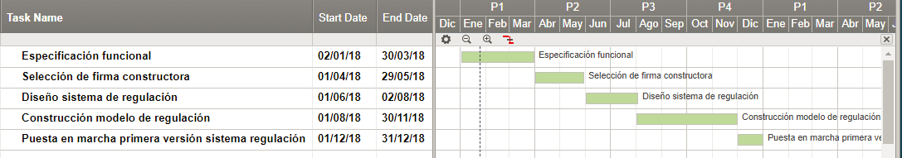
Diagrama 49. Sistema de control
Sistemas de gestión documental
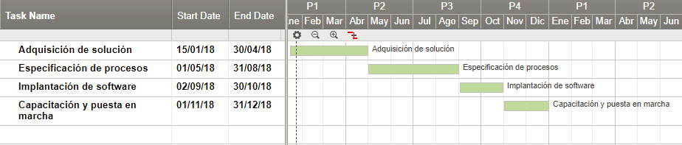
Diagrama 50. Sistema de gestión documental
Sistemas financieros de recaudo y remuneración
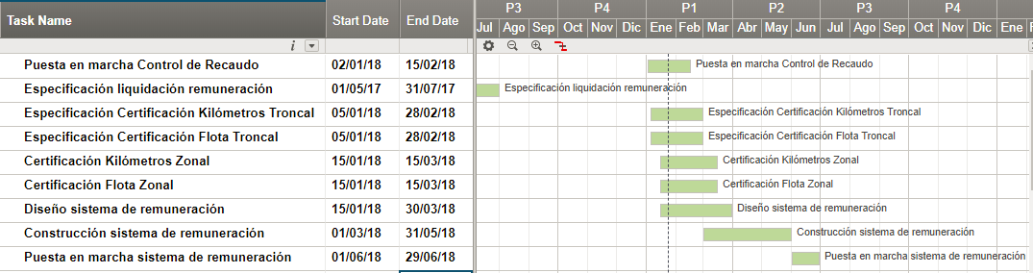
Diagrama 51. Sistemas financieros de recaudo y remuneración

Sistemas de inteligencia de negocios
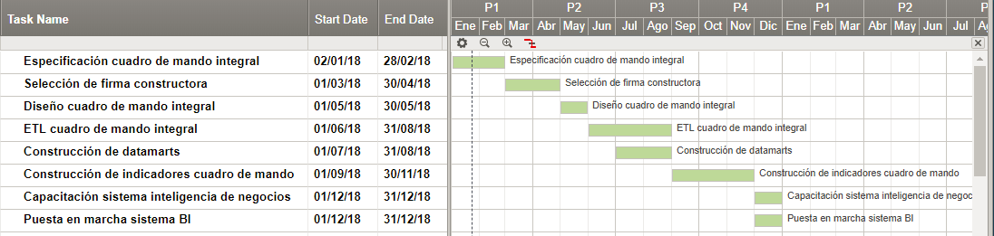
Diagrama 52. Sistemas de inteligencia de negocios
Sistemas espaciales
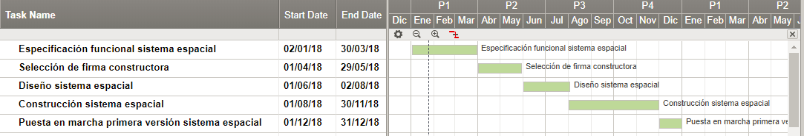
Diagrama 53. Sistemas espaciales
Sistemas de planeación
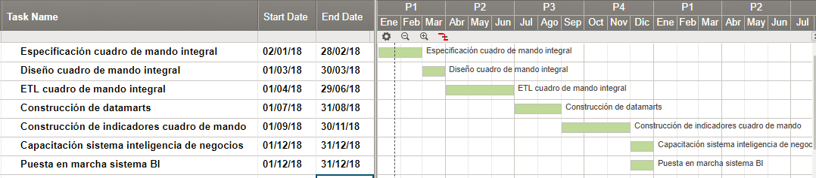
Diagrama 54. Sistemas de planeación
Sistema ERP
Al momento de actualizar el documento de PETIC el último módulo del ERP se encuentra en proceso de puesta en marcha.
      - Estructura organizacional de TI
El siguiente diagrama ilustra la estructura organizacional del área de TI
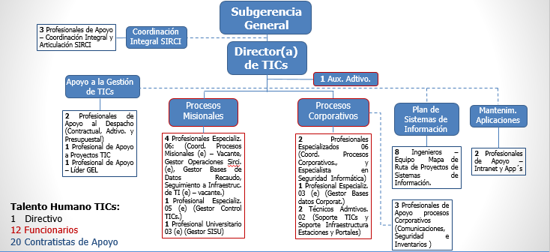
Diagrama 55. Estructura organizacional de TI
En la situación objetivo actual (“to be”) ésta estructura organizacional se complementará para adicionar un área responsable por el desarrollo y mantenimiento de software.
    - Gestión de información
De acuerdo con la naturaleza y los flujos de información estudiados los sistemas de Transmilenio se han clasificado según la naturaleza de su información en:
- Tiempo real
- Documentales
- Estadísticos
- Transaccionales
Los sistemas de tiempo real de Transmilenio manejan información volátil, de corta duración, y cuyo procesamiento debe realizarse en fracciones de segundo para apoyar la toma de decisiones de flota. Para este tipo de información se espera complementar los sistemas existentes para implementar múltiples estrategias de regulación y así implementar la función de supervisión y control.
La cualidad central de los sistemas documentales es que puedan ser presentados en un tribunal. Para esto deben ser fiables, cumplir con la legislación de mensajes digitales y asegurar que todos los documentos cumplen con las características de un “documento de archivo”. Para este tipo de información se implantará una plataforma que cumpla con los estándares internacionales (ISO15489) y con la normatividad nacional en la materia. El flujo documental de la institución será totalmente digital.
La información estadística debe poseer unidades conocidas, temporalidad y clasificadores compartidos, bases de computación estandarizadas y sistemas de fácil utilización. Además, la información estadística debe ser oportuna para apoyar las decisiones cuando se necesite. Para este tipo de información se implantará un banco de datos institucional siguiendo una arquitectura apropiada. Se implantarán automáticamente los flujos de información requeridos y se utilizarán herramientas estadísticas estándares y de fácil utilización por los usuarios.
La información transaccional se actualiza por medio de transacciones. Para este tipo de información se implantarán sistemas adecuados que cambian el estado de los sistemas de estados consistentes a nuevos estados consistentes. La naturaleza de las transacciones cambia según el tipo de sistemas, pero la naturaleza de la computación permanece.
La gestión de información objetivo está compuesta de la arquitectura de información objetivo y de la arquitectura de software objetivo.
      - Arquitectura de Información objetivo
En el análisis de la situación actual se identificó la naturaleza de las estructuras de información de los procesos de la institución, los flujos de información entre los diferentes procesos, y cuáles de estos flujos de información se encuentran automatizados. Los siguientes diagramas muestran los flujos de información objetivo de acuerdo con la naturaleza de las estructuras de información procesadas.

Sistemas de control
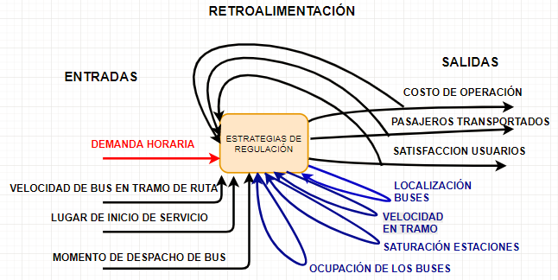
Diagrama 56. Sistemas de control
En la situación objetivo el sistema existente SAE es complementado para ejercer correctamente las tareas de supervisión (programación y regulación) de la flota.
Sistemas financieros
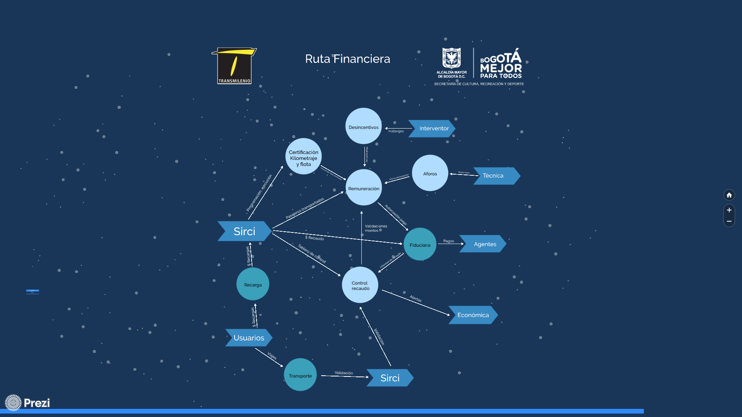
Diagrama 57. Sistemas financieros
En la situación objetivo todas las entradas al sistema de remuneración son automatizadas. El control de recaudo se realizará automáticamente por medio de un esquema estadístico de control de calidad.
Sistemas de gestión documental
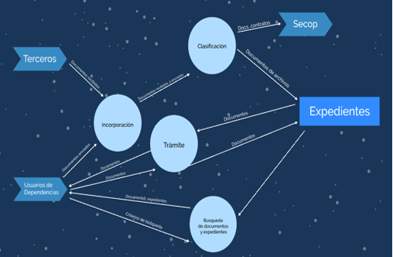
Diagrama 58. Sistemas de gestión documental
En la situación objetivo todas las actuaciones de la institución y sus terceros con respecto a los asuntos de competencia de la institución alimentan los expedientes de archivo. La gestión documental de la institución se realizará en forma digital sin flujo de documentos físicos. Se cumplirá toda la normatividad y los estándares existentes con respecto a la administración de expedientes digitales.
Se automatizarán los siguientes flujos de información que tienen naturaleza documental.
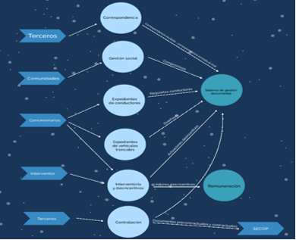
Diagrama 59. Sistemas de gestión documental (2)
En cada uno de los flujos de información documental del gráfico anterior se conformarán y administrarán expedientes digitales.
Sistemas de inteligencia de negocios
En la situación objetivo la producción de indicadores de toda la institución comparte una sola fuente. La arquitectura de información objetivo sigue el modelo de Inmon / Imhoff
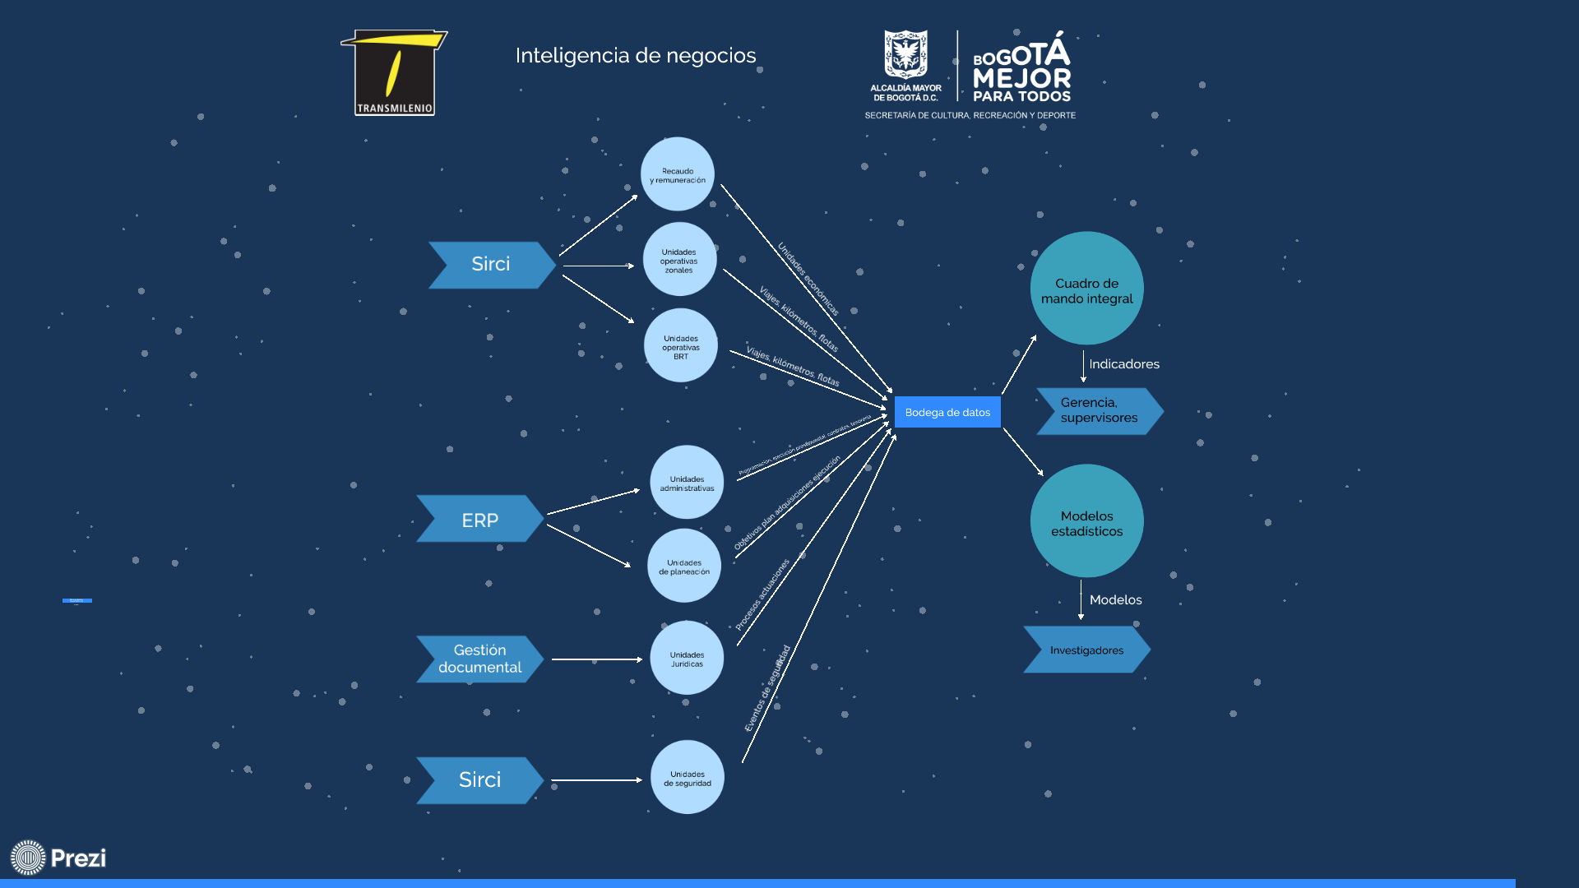
Diagrama 60. Sistemas de inteligencia de negocios

Sistemas de planeación, plan de acción
En la situación objetivo se automatizarán los flujos de información que inician con los compromisos institucionales con el plan de desarrollo de la ciudad, y se hacen operativos a través del plan de acción de la institución, la conformación del plan de compras y su ejecución a través del sistema presupuestal de la institución.
El diagrama que sigue ilustra los flujos de información derivados de la creación y ejecución del plan de acción.
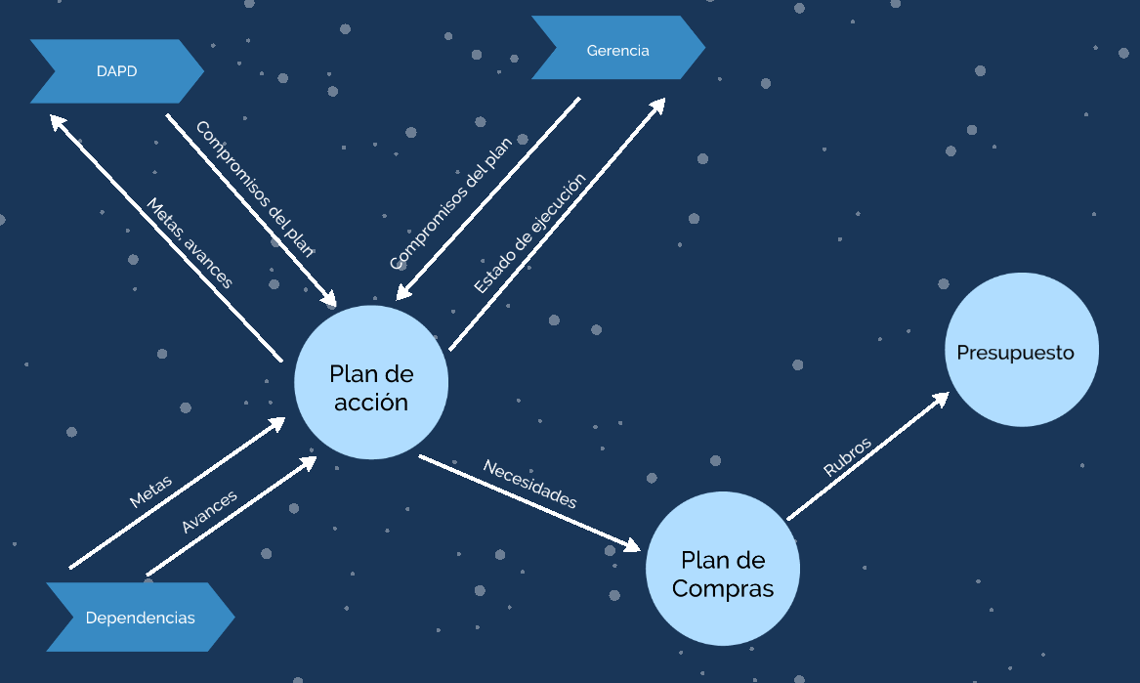
Diagrama 61. Sistemas de planeación, plan de acción
Sistemas espaciales
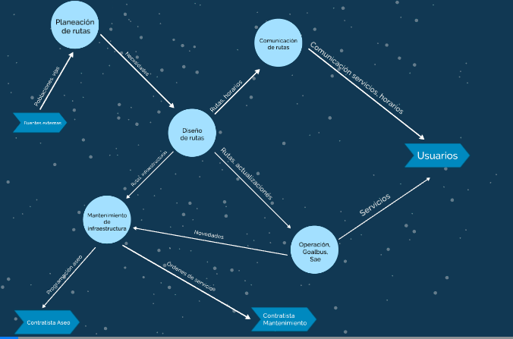
Diagrama 62. Sistemas espaciales
En la situación objetivo las áreas de planeación operativa, programación, regulación y comunicaciones comparten un banco de información espacial con todas las capas necesarias para realizar su función.
    - Arquitectura de sistemas de información
Para los procesos misionales, se obtendrá un verdadero sistema SCADA de control en tiempo real para control de flota, para lo cual se construirá el componente de supervisión y control. Este sistema es el núcleo para la implementación de los ITS aplicables al sistema de transporte de Transmilenio.
Para los procesos financieros, se automatizará todo el proceso de remuneración a los agentes del sistema, sin realizar cálculos en forma manual por medio de hojas de trabajo. La certificación de todas las variables requeridas para los procesos de pago se realizará en forma automática y segura.
Para los procesos administrativos se complementarán las funciones no apoyadas por el ERP, tales como el manejo de tesorería, informes contables, plan de adquisiciones, y su relación con los sistemas de planeación.
Para los procesos documentales se eliminará el flujo de documentos físicos, se implantarán expedientes digitales y se sincronizarán con el archivo físico, se implantará la interoperabilidad del sistema con el sistema SECOP, y se implementará el apoyo a la gestión documental digital según la norma ISO15489 y la normatividad nacional.
Para los procesos gerenciales se implantará una arquitectura que permita mantener la serie de tiempo de todos los indicadores estadísticos relevantes para la institución. La producción de todos los indicadores del cuadro de mando será oportuna y automática.
Para los procesos de planeación se integrará el ciclo de planeación al ciclo presupuestal, desde los compromisos con el plan de desarrollo hasta su ejecución en el presupuesto y su información de retroalimentación hacia los sistemas de apoyo a la planeación distrital.
La estructura condiciona el comportamiento es un principio básico que guía el accionar de los sistemas de información. Por esta razón, el software que apoya los sistemas de Transmilenio está condicionado por la naturaleza de información que procesa
Para los sistemas que procesan información en tiempo real se diseñarán sistemas que puedan implantar las estrategias de control en la ventana de tiempo asignada para la toma de decisiones.
Para los sistemas que procesan información documental se implantarán sistemas que aseguren la autenticidad, integridad y disponibilidad (durabilidad) de los documentos procesados y que provean la funcionalidad estándar de archivo, organización y recuperación de información.
Para los sistemas estadísticos se construirán sistemas que implanten la arquitectura de Inmon/Imhoff que fomenta la mantenibilidad de los sistemas resultantes, y se automatizarán los flujos de información hacia la bodega de datos. Se usarán herramientas estándar para la explotación del banco de datos estadístico y se implantarán las series de tiempo de los indicadores del cuadro de mando institucional.
Para procesamiento de la información transaccional se identificarán los maestros institucionales y se implantará una sola copia de los mismos. Cada sistema específico se implantará según la naturaleza de sus transacciones.
Siguiendo el principio establecido de sistemas en el cual el comportamiento está condicionado por la estructura, en la situación objetivo existirán tantas arquitecturas de sistemas de información como naturalezas distintas de la información.
El siguiente cuadro identifica las arquitecturas de sistemas a utilizar de acuerdo con la naturaleza de la información
Tabla 20. Arquitecturas de sistemas de información
Información de control | Arquitectura | Características
Sistemas de programación y regulación de flota | SCADA | Sistema de tiempo real. La función de adquisición es realizada por el sistema existente SAE. Se complementa con un modelo en tiempo real que establece las acciones de regulación requeridas para mantener el sistema en su estado estable.
Sistemas financieros | Modelo Vista Presentador | Sistema de naturaleza transaccional con fuerte control de seguridad. Los flujos de información entre subsistemas son automáticos.
Sistemas de gestión documental | Storage and retrieval con repositorio de arquitectura CMIS y BPM con arquitectura BPMN2 | Sistema documental donde todos los documentos son inmodificables, orientado a la administración de expedientes. Cumple el estándar internacional ISO15489 y la normatividad colombiana de mensajes digitales Ley 2709,1999, y de expediente digital, decreto 1080.
Inteligencia de negocios | Inmon/Imhoff | El sistema implementa un modelo relacional de la institución del cual se crean tantos datamarts como se requiera para los diferentes intereses de procesamiento de tabulación o exploración de inteligencia de negocios.
Planeación | Modelo Vista Presentador | Sistema de naturaleza transaccional donde los diferentes planes pueden tener múltiples versiones. Los flujos de información entre subsistemas son automáticos.
Sistemas espaciales | Multicapas | Sistema con múltiples capas de acuerdo con la necesidad. Cada capa a su vez puede tener naturaleza estadística o transaccional.  Permite correr modelos espaciales con propósitos de planeación.

Implementación de sistemas de información
Para la implementación de los sistemas de información se seguirá la siguiente estrategia
Siguiendo los lineamientos del PMI se definirá internamente dos aspectos de cada sistema
Completitud, dada por el alcance y la especificación funcional de cada sistema
Corrección, dada por el plan de calidad a implementar para cada entregable de proyecto en forma de su conjunto de estándares a cumplir y la forma de verificarlos.
La completitud y la corrección quedan consignadas en los documentos de especificación funcional y especificación de prueba, respectivamente.
Con la completitud y la corrección definidas se seleccionará un proveedor que realice el diseño y la construcción de cada sistema. Los términos de referencia técnicos incluirán los documentos de especificación y de prueba construidos, de forma que los posibles licitantes puedan dimensionar el tamaño del trabajo a realizar y tengan disponibles las condiciones de aceptación de cada entregable al momento de licitar.
Cada ruta de proyectos del plan de sistemas tendrá un coordinador, especialista en la familia de sistemas que debe controlar. Durante la especificación su responsabilidad es el levantamiento del documento de especificación funcional, y el acompañamiento a los grupos usuarios para el levantamiento del documento de especificación de prueba. Durante la etapa de construcción deberá revisar la arquitectura de solución propuesta por el constructor, revisar la calidad del código producido durante la etapa de codificación, acompañar las pruebas internas, y resolver en primera instancia los problemas que se presenten en el plan de proyecto.
Todo proyecto deberá tener sus actividades y entregables valorizados, y un estimativo de tiempo para su construcción. Durante la ejecución del componente de construcción de los sistemas el gerente (del constructor) de cada subproyecto tendrá que responder en todo momento a dos preguntas:

- ¿Cuál es el estado de avance cierto de cada proyecto?
- ¿Cuál es la fecha proyectada de terminación del proyecto?

Todo cambio a los documentos de especificación y prueba que se realicen durante la etapa de construcción deberá ser evaluado por el procedimiento de control de cambios y actualizar la línea de base del alcance, cronograma o presupuesto del proyecto, si es necesario.
    - Modelo de Gestión Servicios Tecnológicos
La infraestructura computacional y de almacenamiento requerida para la implementación de los sistemas del mapa de ruta de proyectos de Transmilenio será adquirida como un servicio en la nube. De esta forma se evita el sobredimensionamiento resultante de tener que estimar el consumo de recursos con un margen adicional de seguridad, calculado con base en supuestos de utilización hechos con información precaria.
La infraestructura de comunicaciones de la institución tiene ya una red local en funcionamiento y un canal de internet contratado y dimensionado para el consumo actual de recursos de la institución. Tanto la infraestructura de red local, como el canal de Internet serán actualizados de acuerdo con la demanda observada al implantar los sistemas de información identificados.
El inventario de equipos documentado en la descripción del estado actual de la infraestructura de computación, almacenamiento y comunicación debe ser complementado para atender a la nueva demanda por infraestructura.
La estrategia que se utilizará para la provisión de nuevos servicios tecnológicos será la de adquirir infraestructura y plataforma como servicio.
A medida que se vayan implantando los sistemas producto del desarrollo del plan se aprovisionará la infraestructura y la plataforma de software con el proveedor de servicios de la nube.
      - Criterios de calidad y procesos de gestión de servicios de TIC
Tal como se mencionó en la sección de implementación de los sistemas de información todo proyecto del plan de sistemas requiere de la definición de la completitud y de la corrección de sus entregables. La completitud se define en los documentos de especificación funcional, y la corrección define el plan de calidad para cada entregable del proyecto.
Siguiendo los lineamientos del PMI el plan de calidad consta de dos componentes, la definición de los estándares de calidad que aplican a cada entregable, y la definición del método de verificación de la calidad en el proceso de control de calidad.
En el caso de entregables de software, los estándares de calidad definen la corrección de los casos de uso que componen cada entregable. El método de verificación de la calidad de los entregables de software normalmente define un conjunto de casos de prueba de los casos de uso de cada entregable.
Puesto que es un imposible físico el probar todas las combinaciones de entrada y estado de un sistema en construcción puesto que su número tiene un orden exponencial, el número de casos de prueba debe reducirse a un número manejable. Para esto, el plan de sistemas utilizará un criterio de riesgo. Cada entregable tiene un riesgo asociado con los eventos de falla del software, y este riesgo tiene un impacto asociado. Todos los casos de gran impacto deben ser verificados, mientras que todos los casos de bajo impacto y baja probabilidad pueden ser probados o no, de acuerdo con la complejidad de su prueba y del número de casos de prueba ya existentes.
En consecuencia, cada entregable se aceptará si cumple con el control de alcance definido y si cumple con el control de calidad establecido. Esto proveerá a-priori a quienes construyen o implementan los sistemas con los criterios de aceptación de los entregables producidos y reducirá en gran medida los problemas de mala comunicación entre los diferentes equipos de cada proyecto.
      - Infraestructura
En la situación objetivo el aprovisionamiento de infraestructura se realizará por el esquema IAAS y PAAS de computación por servicio.
Para cada sistema a incorporar en los ambientes de producción y pruebas se realizará su estimación de número de núcleos requeridos y de espacio de almacenamiento en forma iterativa. Se iniciará con una asignación inicial con un estimativo basado en juicio de expertos. Este estimativo se revisará periódicamente para decidir los ajustes requeridos al aprovisionamiento realizado, ya sea por defecto o por exceso en las estimaciones.
Puesto que la computación es contratada por servicio se eliminará el problema de tener que adquirir y administrar una infraestructura que en un principio siempre estará sobre-dimensionada y en algún momento sub-dimensionada, y se evitará el problema de negociar las asignaciones presupuestales correspondientes para mantener la plataforma computacional vigente.
      - Conectividad
En la situación objetivo se iniciará con la siguiente configuración de comunicaciones
Canales de salida a internet

Dos canales dedicados de 100 mbps en configuracion dual homing.
Un canal dedicado de 30 mbps par contingencia de bases de datos corporativas.

Redes lan

Se dispone de una infraestructura de networking soportada en dos (2) switches de core y 30 switches de borde de 48 puertos de última generación.

Red wlan
Soportada por 23 aps de next generation

Seguridad perimetral

Dos firewalls de next generation en alta disponibilidad
Al igual que con el dimensionamiento de infraestructura de computación y almacenamiento, la conectividad se re-examinará con la evolución de la carga de sistemas en el tiempo
      - Servicios de operación
Los servicios de operación se contratan por el esquema de outsourcing con las siguientes obligaciones
- Efectuar mantenimiento correctivo a los equipos objeto de la presente invitación incluyendo repuestos cada vez que se requiera durante el plazo del contrato.
- Contar con un laboratorio externo para diagnosticar y reparar adecuadamente los recursos computacionales que no se puedan arreglar en sitio. TRANSMILENIO S.A. realizará una visita a este laboratorio antes de la firma del acta de inicio.
- Instalar y/o actualizar durante la vigencia del contrato, en cada computador, el software de sistema operativo, ofimática, antivirus, acrobat reader, navegador internet y software especializado; conforme a las versiones y licencias suministradas por TRANSMILENIO S.A.
- Registrar en la herramienta de Help Desk los casos de soporte y las respectivas soluciones a los mismos.
- Asegurarse de respaldar la información del usuario cuando se requiera reemplazo o reparación de partes que pongan en peligro dicha información.
- Disponer de una mesa de ayuda de primer nivel para recibir los incidentes que se presenten en los días festivos y fines de semana en horarios no cubiertos con la presencia en sitio de los técnicos.
- El contratista podrá comunicar cualquier cambio de personal, y solo se dará bajo autorización de TRANSMILENIO S.A. manteniendo las características del perfil solicitado contractualmente.
- TRANSMILENIO S.A. podrá solicitar cambio de personal en cualquier momento durante la ejecución del contrato.
- Facilitar los computadores de trabajo necesarios para los técnicos de soporte en sitio, así como de herramientas de hardware y software licenciadas, para diagnóstico y reparación adecuada de los recursos computacionales.
- Entregar teléfonos celulares a cada uno de los técnicos que brindarán soporte y al coordinador designado por parte de TRANSMILENIO S.A.

      - Mesa de Ayuda
La administración de la mesa de ayuda se contrata externamente con las siguientes obligaciones:
- Licenciar a nombre de TRANSMILENIO S.A. el software de mesa de ayuda y gestión de inventario informáticos por el término de la vigencia del contrato.
- Registrar, administrar y operar la mesa, de tal forma que dé cumplimiento con los niveles de servicio y el cumplimiento de indicadores.
- Diagnosticar, documentar, solucionar y cerrar los incidentes de primer nivel.
- Escalar los incidentes hacia otros niveles de conocimiento (especialistas o proveedores de TRANSMILENIO S.A.).
- Documentar los procedimientos básicos en la base de datos del conocimiento y realizar difusión de estos documentos. Dicha base de datos es de propiedad de TRANSMILENIO S.A.
- Realizar una reunión de revisión mensual de los servicios prestados a través de un Coordinador de proyecto asignado para ese fin.
      - Procedimientos de gestión
Para el diseño y construcción de sistemas de información se han establecido procedimientos estándar en Transmilenio asociados con la naturaleza de la información objeto de cada sistema.
El concepto de estándar implica una restricción en las posibilidades disponibles para la escogencia. Los estándares se establecen con múltiples criterios y para su establecimiento en TRANSMILENIO S.A. se han utilizado los siguientes criterios:
- Mantenimiento del software producido
- Adaptación al problema a resolver
- Seguridad del software y de su código fuente
El criterio de mantenimiento establece que para mantener el software construido y entregado a TRANSMILENIO S.A. para su operación debe ser posible identificar sin dificultad el recurso humano y tecnológico requerido para realizar los cambios que requiera el software durante su vida útil.
El criterio de adaptación al problema establece que las herramientas de desarrollo que se utilicen para la construcción de un software deben ser adecuadas para resolver el tipo de problema que requiere atención.
El criterio de seguridad del software y de su código fuente establece que los desarrollos que se realicen y que involucren la custodia de cualquier tipo de activo de la institución deben tener protección de seguridad para asegurar la confidencialidad, integridad, y durabilidad de la información.
Teniendo estos criterios como base se establecen los siguientes estándares de desarrollo:
      - Estándares generales aplicables a todo tipo de sistemas

Uso del repositorio de versiones

- Todo desarrollo debe registrarse en el repositorio de versiones de código institucional
- Toda actualización al repositorio (update/ commit) debe ir precedida de una operación de actualización del área de trabajo local (pull/ update).
- No debe realizarse nunca una actualización al repositorio que no haya sido probada de antemano.
- Toda línea nueva de desarrollo realizada sobre código existente debe realizarse como una nueva rama del proyecto en el repositorio.
      - Estándares para la construcción de sistemas transaccionales
Se define como sistema transaccional todo aquel sistema orientado a apoyar procesos que
- Implican flujo de información,
- Mantienen del estado del sistema en una base de datos,
- Son utilizados simultáneamente por múltiples usuarios.
- Sus casos de uso de especificación reflejan una interacción entre el usuario y el sistema para lograr el objetivo deseado
Especificación funcional

Debe construirse un documento de especificación que documente
- El inventario de casos de uso del sistema,
- El producto de la ejecución de cada caso de uso
- La interacción entre el usuario y el sistema.
El documento de especificación debe ser suficiente para que el ingeniero que diseñe la solución realice su trabajo sin conocer más información que la de dicho documento.
Diseño

El diseño debe estar orientado a maximizar la cohesión y minimizar el acoplamiento del código que se construya
- Debe utilizarse el lenguaje UML
- Debe utilizarse una arquitectura de software de múltiples niveles.
- Considerar la utilización del patrón MVC cuando sea procedente
- Deben utilizarse los patrones básicos de diseño del GoF
- Debe utilizarse el patrón de inyección
- Debe evitarse en lo posible la utilización del patrón caché
Desarrollo
Deben utilizarse las tecnologías asociadas al lenguaje Java

Técnicas de programación

- El código debe segmentarse de forma que todo método quepa en una sola pantalla
- Todo método público debe verificar sus parámetros de entrada
- Debe utilizarse la tecnología Java EE, JPA, FACES, JMS
- Debe utilizarse una programación orientada a servicios
Base de datos

- Debe utilizarse un motor de base de datos relacional que cumpla el estándar SQL ANSI 92.
- Una tabla no puede ser accedida desde múltiples módulos del sistema. Para esto la tabla debe ser poseída por un solo módulo, y este módulo debe proveer servicios públicos que implanten las operaciones de negocio que requieran la actualización o consulta de la tabla. Solo el módulo dueño conoce la estructura de la tabla; los demás módulos solo conocen los servicios provistos por dicho módulo.
- La estructura de la base de datos debe cumplir con la tercera forma normal de Codd.
      - Estándares para la construcción de sistemas estadísticos
Se define un sistema estadístico como aquel sistema orientado a
- Acumular información resultado de la ejecución de procesos en el tiempo
- Clasificar la información de acuerdo con criterios espaciales, temporales, y temáticos
- Procesar la información histórica y producir indicadores estadísticos
- Servir como base para estimar modelos de estadística descriptiva y predictiva
- Servir como base para ejecutar procesos de control estadístico de calidad
Especificación funcional

Debe construirse un documento de especificación que documente
- El inventario de fuentes de información del sistema y la información que se requiere de cada fuente
- El inventario de indicadores estadísticos a producir
- Las unidades de análisis requeridas para producir los indicadores.
El documento de especificación debe ser suficiente para que el ingeniero que diseñe la solución realice su trabajo sin conocer más información que la de dicho documento. Al analizar los indicadores y documentarlos, considerar la organización de los indicadores en forma jerárquica de acuerdo con los temas que se desee estudiar o procesos a apoyar.

Diseño
- Debe utilizarse la metodología de Inmon para el diseño de la bodega de datos que almacenará la información del sistema. Esta metodología establece que se debe tener un área de trabajo (staging area) en donde se conforme una base de datos relacional en tercera forma normal, en donde se almacene la información todas las unidades de análisis a observar.
- De esta base de datos previa se selecciona la información requerida para los cubos requeridos para consulta estadística por medio de un OLAP.
- De esta base de datos se seleccionan los subconjuntos de información requerida para correr modelos estadísticos disponibles en sistemas estadísticos diferentes a un OLAP.
Desarrollo

Considérese las etapas estándar en la construcción del sistema estadístico

Extracción, transformación, y carga (ETL)
- Los procesos de extracción y transformación normalmente requieren de la implementación de múltiples árboles de decisión, y de la consideración casos excepcionales en el rango de las variables a trabajar.
Por esta razón, en cuanto sea posible, utilícese la herramienta de ETL que acompaña a la herramienta estándar de bodega de datos y OLAP seleccionada como estándar. Esta herramienta ya apoya la implementación de árboles de decisión y la construcción de rangos de las variables con casos excepcionales.
Cuando no sea posible utilizar la herramienta de ETL, utilice el lenguaje Java para realizar la tarea de ETL.
- En todo caso, cree métodos pequeños que puedan ser verificados fácilmente.
Conformación del banco de explotación
- El proceso de ETL debe alimentar la base de datos relacional en tercera forma normal prescrita por la metodología de Inmon. Coloque a las tablas de la base nombres descriptivos del concepto que representan. Coloque a las columnas de las tablas nombres descriptivos de la información y su rango de variación.
- Tomando como entradas la base de datos en tercera forma normal, construya los cubos de explotación que requiera creando los hechos y dimensiones que requiera según el modelo de bodega que considere apropiado (estrella, copos de nieve, etc). Utilice para esto la herramienta QlickView.
- Cuando su problema sea construir y estimar modelos estadísticos no provistos por el OLAP, utilice la base de datos en tercera forma normal para seleccionar, aparear, y construir las unidades de análisis que requiera para la estimación de los modelos con otra herramienta, tal como SAS, SPSS, STATA, R.
Explotación del banco de información
- Construir los indicadores que requiera para resolver el problema bajo análisis.
- Guardar en el repositorio el código fuente de los programas de ETL con nomenclatura y comentarios descriptivos de su función.
- Guardar en el repositorio el código fuente de los programas de producción de indicadores con nomenclatura y comentarios descriptivos de su información de resultado.
- Guardar en el repositorio el código fuente de todos los programas de estimación de modelos realizados.

      - Estándares para la construcción de sistemas documentales
Se define un sistema documental como aquel sistema que documenta las actuaciones de la institución y de los terceros de la institución con respecto a los asuntos de competencia de la institución.
La unidad de trabajo de un sistema documental es el documento definido como un mensaje fijado a un medio.
La institución en el ejercicio de su actividad genera documentos en muchos frentes. Por ejemplo, documentos para pago de facturas, documentos para ejecución de presupuesto, documentos para planeación, actas, documentos de inspección de conductores y vehículos, documentos de interventoría de operaciones.
Los documentos generados deben ser clasificados y organizados en expedientes que den testimonio de todas las actuaciones relacionadas con un asunto. Existen normas expedidas por el Archivo General de la Nación con respecto a la organización de los documentos en archivos de Gestión, Central, e Histórico y a las acciones que se deben realizar para garantizar su utilización y preservación.
La enorme mayoría de los documentos tiene restricciones de acceso a sus usuarios.
Al implementar sistemas de naturaleza documental deben seguirse los siguientes estándares en la:
Producción de los documentos
- Cuando se diseñe un nuevo documento debe involucrarse al área de Planeación de la entidad para asociar los nuevos documentos con los las oficinas productoras y procesos que los generan o tramitan.
- Debe involucrarse al área de Archivo en el diseño de nuevos documentos para asegurar que contienen todos los metadatos necesarios.
- Solo se deben construir sistemas de naturaleza documental en la fase de archivo de gestión. La fase de archivo central y de histórico deben ser manejadas por el sistema de gestión documental de la institución.
Conservación de los documentos
- Todo documento debe ser clasificado tanto con los clasificadores normativos (según tabla de retención documental), como con los clasificadores de proceso.
- Todo documento debe ser incluido en un expediente de acuerdo con el asunto al que pertenece
- Todo documento debe ser recuperable
- Los índices de expedientes deben registrar todas las operaciones realizadas sobre el expediente.
- La integridad de todo índice de expedientes debe estar protegida contra alteración no autorizada.
- Todo sistema de naturaleza documental que se construya debe proveer búsquedas según texto libre, búsqueda según clasificadores, búsqueda según palabras clave, y búsqueda de expedientes.
Evaluación y disposición de los documentos
- Todo documento de un sistema documental debe tener su clasificación según las tablas de retención documental aprobadas por la institución.
- Todo sistema de naturaleza documental debe implementar alertas sobre cuándo se cumplen los tiempos de retención del documento en la fase de archivo en que se encuentra.
Integración con el sistema de gestión documental de la entidad
Todo sistema de naturaleza documental que se construya debe tener una interfaz automática con el sistema de gestión documental de la institución para transferir al sistema los expedientes que ya cumplieron su etapa de gestión y deben pasar a la etapa de archivo central (intermedio).
Diseño de sistemas de naturaleza documental
- Utilizar la notación BPMN2 para describir los procesos que generan los documentos.
- Desarrollo de sistemas de naturaleza documental
Construcción de sistemas de naturaleza documental
- En lo posible utilizar la herramienta de gestión documental y de gestión de procesos adquirida por TRANSMILENIO.
- Para las demás tareas utilizar tecnologías Java JEE

      - Estándares para la construcción de sistemas espaciales
Se define un sistema espacial como aquel sistema que contiene componentes asociados con coordenadas geográficas.
Se distinguen dos tipos de sistemas
- Sistemas cuya salida es geográfica
- Sistemas cuyo estado es geográfico

Sistemas cuya salida es geográfica
Son aquellos sistemas en donde se desea presentar sus salidas en forma de mapas geográficos, por ejemplo para visualización. Sin embargo, el sistema puede corresponder a cualquier otro tipo de sistemas. Ejemplos de estos sistemas son la visualización geográfica de estadísticas, la visualización de eventos, etc.
La institución está trabajando al presente en la estandarización de las herramientas de presentación geográfica que se utilizan, pero aún no existe una decisión sobre una herramienta estándar a utilizar.
Para la construcción de los sistemas debe utilizarse los estándares correspondientes a la naturaleza de los sistemas que generan la información. Por ejemplo, si el sistema que mantiene el estado y genera la información es transaccional, deben respetarse los estándares de correspondientes a sistemas transaccionales. Si por el contrario, los sistemas son de naturaleza estadística, deben respetarse los estándares correspondientes a los sistemas estadísticos.
Sistemas cuyo estado es geográfico
Son los sistemas conocidos como sistemas de información geográfica (SIG), compuestos por diferentes capas y cada capa se comporta como un subsistema aparte, con componentes diferentes y reglas diferentes.
Por ejemplo, una capa puede tener solo cartografía básica, otra capa contiene vías, otra contiene diseño de rutas, etc.
Cada capa puede tener reglas de negocio diferentes implantadas como subsistemas diferentes. Por ejemplo, una capa puede contener infraestructura con componentes de paraderos y estaciones, y reglas de negocio mantenimiento de planta, aseo, seguridad de acceso y negocios instalados. Otra capa puede tener rutas, con componentes de vías, paraderos, portales, con reglas de negocio de horarios, inventario de flota, etc.
El sistema estándar para implantar los sistemas cuyo estado es geográfico es el sistema ARCHINFO, licenciado por la institución.
Para la programación de las reglas de negocio asociadas con cada capa deben respetarse los estándares según la naturaleza de la información. Si las reglas de negocio corresponden a un sistema transaccional, deben respetarse los estándares de un sistema transaccional. Si las reglas de negocio son de naturaleza estadística, deben respetarse los estándares de sistemas estadísticos, etc.
    - Uso y Apropiación de los Sistemas
De acuerdo con cada ruta de información definida en el plan se establece un esquema para facilitar u obligar a la utilización de los sistemas.
Se definen las siguientes reglas de trabajo para la construcción de los sistemas
Todos los sistemas deben tener un usuario funcional que los guíe. No se construirá ningún sistema que no tenga un usuario que lo guíe y utilice.
Para todos los desarrollos se establecerá un esquema de capacitación de acuerdo con la naturaleza del software a implantar. Por ejemplo, en software orientado a trámite se capacitará en el entendimiento del flujo de trabajo, sus actividades y responsables; en forma similar, en software de control de flota se capacitará en el entendimiento de las recomendaciones de regulación del sistema y de sus posibilidades y alternativas; en software estadístico se capacitará en el entendimiento de los indicadores producidos, su periodicidad, el entendimiento de las bases de cálculo; en software de planeación se capacitará en los plazos disponibles, las versiones de programación, el control de la ejecución, las interacciones con el presupuesto, etc.
Por otra parte, todo sistema desarrollado por la institución tendrá un equipo responsable de su mantenimiento y evolución.
La guía central del plan de sistemas es eliminar todos los procedimientos manuales existentes en la institución y que pueden ser realizados en forma automática. Esta es la esencia de la automatización de los flujos de información de la institución.
Para asegurar el uso y apropiación de los sistemas componentes del plan, se establece la regla de que todo sistema debe tener un grupo de usuarios, y el gerente del proyecto siempre será del área usuaria que requiere el sistema.
No se construirá ningún sistema donde no exista un usuario que lo requiera.
Todo proyecto contemplará un componente de capacitación y de acompañamiento durante la etapa de puesta en marcha de la solución adquirida o construida.
  - MODELO DE PLANEACIÓN
    - MAPA DE RUTA DE PROYECTOS
Visión del Mapa de Ruta
Con base en el estado actual de apoyo de sistemas a los procesos institucionales se propuso la siguiente visión de futuro
La institución trabaja en forma integrada manteniendo flujos de información automáticos, oportunos, y correctos en las dimensiones
- Operativa
- Técnica
- Económica
- Comunicaciones
- Administrativa
- Jurídica
- Planeación
- Gerencial

Objetivos

El logro de la visión de futuro propuesta requiere cumplir los siguientes objetivos
- Optimizar la operación de transporte.
- Mejorar la comunicación con los usuarios.
- Controlar el dinero en el sistema de transporte
- Administrar eficientemente los recursos físicos y humanos de la institución
- Facilitar la programación y ejecución del presupuesto institucional
- Facilitar el mantenimiento de los libros contables de la institución
- Reflejar correctamente las actuaciones de la institución y de sus terceros con respecto a todos los asuntos de competencia de la institución.
- Realizar una supervisión y una gerencia efectiva de la operación

Estrategias
Las arquitecturas estudiadas de negocio, información, software, infraestructura muestran el estado actual de la función de sistemas en la institución y ayudan a identificar las necesidades de apoyo y oportunidades para mejorar el trabajo de la institución en múltiples aspectos.
La visión de futuro informático establece un estado lograble en el mediano plazo cumpliendo un conjunto de objetivos, los cuales parten de las necesidades y oportunidades identificadas. Las estrategias se implementan para lograr los objetivos establecidos, dando coherencia a la planeación.
Para el logro de los objetivos definidos se propone implementar el siguiente conjunto de estrategias.
- Integrar la información espacial
- Integrar la información de regulación del sistema de transporte
- Integrar acciones para control de información financiera
- Integrar la gestión documental de la institución
- Integrar la información gerencial
- Integrar la información administrativa de la institución
- Integrar la información de planeación
- Automatizar la programación de la emisora
- Implantar un sistema de gestión social

Implementación de las estrategias, mapa de ruta
Las estrategias se implementan por medio de proyectos, que tienen un alcance, un tiempo de ejecución, y un costo definidos.
Para tener control sobre el trabajo en el largo plazo los proyectos se encadenan de forma que se puedan tener hitos verificables y fases controlables en la implementación de cada estrategia. Es por esto que los siguientes proyectos propuestos se clasifican según la estrategia que apoyan.
      - Ruta espacial
La ruta espacial corresponde a la implementación de la estrategia “Integrar la información espacial”. Esta estrategia colabora para el logro de los objetivos
- Optimizar la operación de transporte.
- Mejorar la comunicación con los usuarios.
- Realizar una supervisión y una gerencia efectiva de la operación
La estrategia integra el trabajo de las Subgerencias Técnica, Comunicaciones, y de las Direcciones de Modos Alternativos, Buses, y BRT en cuanto al diseño de las rutas e infraestructura. La información es utilizada para la programación de los servicios para informar al usuario de transporte, y para generar información de rutas usando el esquema de Open Data para que los terceros interesados en el sistema puedan ofrecer o mejorar los servicios de información.
La ruta comprende los siguientes proyectos:
Tabla 21. Proyectos Ruta espacial
Proyecto | Trimestre de culminación
Diseño de rutas | III/2017
Inventario de infraestructura | III/2017
Boletines de rutas | IV/2017
Open Data – GTFS estáticos | IV/2017
Estadísticas de rutas, seguridad, infraestructura | I/2018
Interfaz sistema espacial con GOALBUS, SAE | II/2018
Novedades de infraestructura BRT | III/2018
      - Ruta control de información financiera
La ruta Control de Información Financiera corresponde a la estrategia Integrar Acciones para Control de Información Financiera.
La estrategia implantada con esta ruta de proyectos colabora con el cumplimiento del objetivo
- Controlar el dinero en el sistema de transporte
La estrategia implantada integra el trabajo de la concesión SIRCI quien debe proveer la información base para la liquidación de agentes, las Direcciones Operativas de buses y BRT quienes deben aprobar los informes de kilometraje y flota vinculada, los agentes del sistema quienes reciben la remuneración, y la fiduciaria que maneja los recursos financieros de recaudo y ejecuta el pago de los agentes del sistema.
La ruta comprende los siguientes proyectos:
Tabla 22. Proyectos Ruta control de información financiera
Proyecto | Trimestre de culminación
Control de recaudo | IV/2017
Remuneración de agentes | II/2018
Base estadística de concesiones | II/2018
Actualización, proyección de tarifas | II/2018
Análisis financiero de concesiones | III/2018
Interfaz con fiduciaria | IV/2018
      - Ruta gestión documental
La ruta de gestión documental implanta la estrategia de integrar la gestión documental de la institución.
La estrategia implantada con esta ruta de proyectos colabora con el cumplimiento del objetivo
- Reflejar correctamente las actuaciones de la institución y de sus terceros con respecto a todos los asuntos de competencia de la institución
La estrategia implantada integra el trabajo de todas las áreas de la institución y conforma un banco documental donde se reflejan todas las actuaciones de la institución y sus terceros con respecto a los asuntos de competencia de la institución.
La ruta comprende los siguientes subproyectos:

Tabla 23. Subproyectos Ruta gestión documental
Proyecto | Trimestre de culminación
Mantener TRD*, tablas básicas | III/2017
Mantener Seguridad Documental | II/2017
Recibir correspondencia | IV/2017
Digitalizar documentos | IV/2017
Clasificar registros | III/2017
Mantener Expedientes | IV/2017
Tramitar documentos | IV/2017
Buscar documentos | IV/2017
Enviar correspondencia | IV/2017
Interventoría | III/2017
Gestión de pagos | Fase 1 II/2017, Fase 2 I/2018**
Desincentivos | I/2018
Recibo de correo electrónico | I/2018
Ejecutar Workflow | IV/2018
* TRD: Tablas de Retención Documental
** Fase 1: Utilizando el ERP, Fase 2: Complementando con el gestor documental
      - Ruta de información gerencial
La ruta de información gerencial implanta la estrategia de integrar la información estadística, de supervisión y de gerencia de la institución.
La estrategia implantada con esta ruta de proyectos colabora con el cumplimiento de los objetivos
- Administrar eficientemente los recursos físicos y humanos de la institución
- Controlar el dinero
- Realizar una supervisión y una gerencia efectiva de la operación
La estrategia implantada integra el trabajo de todas las áreas de la institución y conforma un banco estadístico donde se almacenan todas las unidades de análisis requeridas para producir los indicadores que requiere la institución para supervisión, gerencia, e investigación relacionados con su misión y los procesos de transporte.
La ruta comprende los siguientes subproyectos:
Tabla 24. Subproyectos Ruta de información gerencial
Proyecto | Trimestre de culminación
ETL bodega estadística | III/2017
Tablero de mando | IV2017
Indicadores misionales | IV/2017
Indicadores de apoyo | I/2018
      - Ruta administrativa
La ruta administrativa implanta la estrategia de integrar la información administrativa de la institución.
La estrategia implantada con esta ruta de proyectos colabora con el cumplimiento de los objetivos
- Administrar eficientemente los recursos físicos y humanos de la institución
- Facilitar la programación y ejecución del presupuesto institucional
- Facilitar el mantenimiento de los libros contables de la institución
La estrategia implantada integra el trabajo de la Subgerencia Económica como responsable del presupuesto y los libros contables, la Dirección Administrativa como responsable de la administración del personal y bienes de la institución, y todas las áreas de la institución que deben programar y ejecutar el presupuesto y reportar las novedades de personal y de bienes de la institución.
La ruta comprende los siguientes subproyectos:
Tabla 25. Subproyectos Ruta administrativa
Proyecto | Trimestre de culminación
Sistema de personal | IV/2017
Complementos al sistema ERP | IV2017
Conciliación bancaria | II/2017
Administración de vigencias futuras | III/2017
      - Ruta planeación
La ruta de planeación implanta la estrategia de integrar la información de planeación de la institución.
La estrategia implantada con esta ruta de proyectos colabora con el cumplimiento del objetivo
- Realizar una supervisión y gerencia efectiva
La estrategia implantada integra el trabajo de todas las áreas de la institución que deben definir y ejecutar planes de acción, planes de control ambiental, y deben tener seguir el Sistema integrado de gestión.
La ruta comprende los siguientes subproyectos:
Tabla 26. Subproyectos Ruta planeación
Proyecto | Trimestre de culminación
Sistema Integrado de gestión | III/2017
Plan de acción | II/2018
Gestión ambiental | I/2018
      - Ruta de comunicación
La ruta de comunicación implanta las estrategias de automatizar la programación de la emisora, e implantar un sistema de gestión social
Las estrategias implantadas con esta ruta de proyectos colaboran con el cumplimiento del objetivo
- Mejorar la comunicación con los usuarios.
Las estrategias implantadas integran el trabajo de la institución con los usuarios del sistema de transporte.
La ruta comprende los siguientes subproyectos:
Tabla 27. Subproyectos Ruta de comunicación
Proyecto | Trimestre de culminación
Programación de la emisora | I/2017
Sistema de gestión social | II/2019
      - Ruta de operación
La ruta de operación implanta la estrategia de integrar la información de regulación del sistema de transporte
Las estrategias implantadas con esta ruta de proyectos colaboran con el cumplimiento de los objetivos
- Optimizar la operación de transporte
- Mejorar comunicación con usuarios
- Optimizar uso de recursos físicos y humanos
Las estrategias implantadas integran el trabajo de las direcciones técnicas de operaciones y los concesionarios del sistema de transporte.
Los proyectos van adicionando funcionalidad creciente con el objetivo final de poder crear la base para estudio de diferentes estrategias de control y despacho de buses.
La ruta comprende los siguientes subproyectos:
Tabla 28. Subproyectos Ruta de operación
Proyecto | Trimestre de culminación
Estado de servicios | II/2018
Velocidad en rutas | IV/2018
Tiempos de viaje | IV/2018
Demanda en estación y paradero | IV/2018
Control de overhauls | IV/2018
Control de conductores | IV/2018
Pasajeros en bus | I/2019
Estrategias de control de buses en vía | I/2019
Estrategias de despacho de buses | I/2019
      - Recursos humanos consolidados
El siguiente cuadro resume los recursos humanos requeridos para la implementación del mapa de ruta de proyectos que compone el plan de sistemas:

Tabla 29. Cronograma de recursos humanos
 | Trimestre
Recurso | I | II | III | IV | V
MÓDULOS BÁSICOS
Arquitecto | 1
Seguridad
Ing desarrollo | 1
Tablas básicas
Ing desarrollo | 1
Logs
Ing desarrollo | 1
Miga de pan
Diseñador | 1
Ing desarrollo | 1
RUTA ESPACIAL
Líder de equipo | 1 | 1 | 1 | 1
Arquitecto | 1 | 1
Ing pruebas | 1 | 1 | 1 | 1
Diseño de rutas
Ing desarrollo | 1
Inventario de infraestructura
Ing desarrollo |  | 1
Boletines de rutas
Ing desarrollo |  | 1
Open Data – GTFS estáticos
Ing desarrollo | 1
Estadísticas de rutas, seguridad, infraestructura
Ing desarrollo |  |  | 1
Interfaz sistema espacial con GOALBUS, SAE
Ing desarrollo |  |  |  | 1
Novedades de infraestructura BRT
Ing desarrollo |  |  |  | 1
RUTA CONTROL DE INFORMACIÓN FINANCIERA
Líder de equipo | 1 | 1 | 1
Arquitecto |  | 1
Ing pruebas | 1 | 1 | 1
Control de recaudo
Ing desarrollo | 2
Remuneración de agentes
Ing desarrollo |  | 3 | 3
estadísticas de recaudo y remuneración
Ing desarrollo |  | 1 | 1
base estadística de concesiones
Ing desarrollo |  | 1
análisis financiero de concesiones
Ing desarrollo |  |  | 1
Interfaz con fiduciaria
Ing desarrollo |  |  |  | 1
Actualización, proyección de tarifas
Ing desarrollo | 1 | 1
RUTA GESTIÓN DOCUMENTAL
Líder de equipo |  | 1 | 1 | 1 | 1
Arquitecto |  | 0,5 | 0,5
Ing pruebas |  | 1 | 1 | 1 | 1
Mantener Seguridad documental
Ing desarrollo | 1
Mantener Trd, tablas basicas
Ing desarrollo |  | 1
Recibir correspondencia
Ing desarrollo |  |  | 1
Digitalizar documentos
Ing desarrollo |  |  | 0,5
Clasificar registros
Ing desarrollo |  |  | 0,5
Mantener Expedientes
Ing desarrollo |  |  | 1
Tramitar documentos
Ing desarrollo
Buscar documentos
Ing desarrollo |  |  | 1
Enviar correspondencia
Ing desarrollo |  |  | 1
Interventoría
Ing desarrollo |  | 2 | 2
Gestión de pagos
Ing desarrollo | 1 |  |  | 1
Trámite de desincentivos
Ing desarrollo |  |  |  | 2
Recibo de correo electrónico
Ing desarrollo |  |  |  | 1
Indice documental
Ing desarrollo |  |  |  |  | 1
Ejecutar Workflow
Ing desarrollo |  |  |  |  | 2
RUTA DE INFORMACIÓN GERENCIAL
Líder de equipo | 1 | 1 | 1 | 1
Arquitecto | 1 | 1
Ing pruebas | 1 | 1 | 1 | 1 | 1
Etl bodega estadística
Ing desarrollo | 3
Tablero de mando
Ing desarrollo |  | 2
Indicadores misionales
Ing desarrollo |  |  | 2
Indicadores de apoyo
Ing desarrollo |  |  |  | 2
Modelos específicos
Ing desarrollo |  |  |  |  | 2
RUTA ADMINISTRATIVA
Líder de equipo | 1 | 1 | 1
Arquitecto | 0,5 | 1
Ing pruebas | 1 | 1 | 1
Sistema de personal
Ing desarrollo | 1 | 1 | 1
Complementos erp
Ing desarrollo | 1 | 1
Conciliación bancaria
Ing desarrollo | 1
Vigencias futuras
Ing desarrollo |  | 1
RUTA PLANEACIÓN
Líder de equipo | 1 | 1 | 1
Arquitecto | 0,5 | 1
Ing pruebas | 1 | 1 | 1
Sistema integrado de gestión
Ing desarrollo | 1 | 1
Plan de acción
Ing desarrollo |  |  | 1 | 1 | 1
Gestión ambiental
Ing desarrollo |  |  | 1
RUTA DE COMUNICACIÓN
Líder de equipo |  | 1 | 1 | 1
Arquitecto |  | 0,5
Ing pruebas |  | 1 | 1 | 1
Programación emisora
Ing desarrollo |  | 1
Gestión social
Ing desarrollo |  |  | 1 | 1
RUTA DE OPERACIÓN
Líder de equipo | 1 | 1 | 1
Arquitecto | 1 | 1
Ing pruebas | 1 | 1 | 1
Estado de servicios
Ing desarrollo | 1
Velocidad en rutas
Ing desarrollo |  | 1
Tiempos de viaje
Ing desarrollo |  | 1
Demanda en estación y paradero
Ing desarrollo |  | 1
Control de conductores
Ing desarrollo |  | 1
Control de overhauls
Ing desarrollo |  | 1
Pasajeros en bus
Ing desarrollo |  |  | 1
Estrategias de control de buses
Ing desarrollo |  |  | 1
Estrategias de despacho de buses
Ing desarrollo |  |  | 1
TOTAL RECURSOS
Líder de equipo | 6 | 8 | 8 | 4 | 1
Arquitecto | 5 | 7 | 0,5 | 0 | 0
Ing pruebas | 6 | 8 | 8 | 4 | 2
Ing desarrollo | 19 | 23 | 22 | 11 | 6
Diseñador | 1 | 0 | 0 | 0 | 0
RECURSOS POR FÁBRICA SOFTWARE
Líder de equipo | 5 | 6 | 6 | 3 | 0
Arquitecto | 5 | 6 | 0 | 0 | 0
Ing pruebas | 6 | 7 | 7 | 3 | 1
Ing desarrollo | 14 | 16 | 15 | 7 | 3
Diseñador | 1 | 0 | 0 | 0 | 0
Nota: La diferencia entre los recursos totales y aquellos por fábrica de software se debe a que se propone implementar la ruta de gestión documental y el sistema integrado de como una solución adquirida que incluye provisión de software y los recursos humanos para su implementación.
Se anexa documento “Mapa de Ruta de proyectos.xlsx” Donde se describen los proyectos y subproyectos propuestos destinados a ser ejecutados.

ANEXOS:
- M-DT-001-1 Manual Seg Información
- Mapa de Ruta de Proyectos

Archivo General de la Nación
ITS Según la norma ISO14813
IAAS Infraestructura como servicio, PAAS Plataforma como servicio.
La sigla SCADA significa “Supervisory Control, Automation, and Data Aqcuisition” que apoyan procesos en tiempo real. El sistema existente en Transmilenio no apoya correctamente la funcionalidad de Supervisión y Control, limitándose a aquella de adquisición de datos.
ITS, Intelligent Transport Systems, según el estándar ISO14813
SCADA, Supervisory Control, Automation, and Data Acquisition
PMI Project Management Institute
MVC Patrón de Modelo-Controlador-Vista
GoF The Gang of Four, Erich Gamma, Richard Helm, Ralph Johnson and John Vlissides autores del libro Design Patterns: Elements of Reusable Object-Oriented Software
Esto con el fin de facilitar la implantación del software en la nube.
El término unidad de análisis, o unidad de observación es la unidad de información que contiene las variables que se utilizarán para agregar o contar en la producción de cada indicador. La producción de un indicador puede requerir del procesamiento de múltiples tipos de unidades de análisis.
ERP “Enterprise Resource Planner”, por su sigla en Inglés, es el sistema integrado que apoya la programación y ejecución presupuestal, la tesorería, la administración de personal, y los libros contables de la institución.

